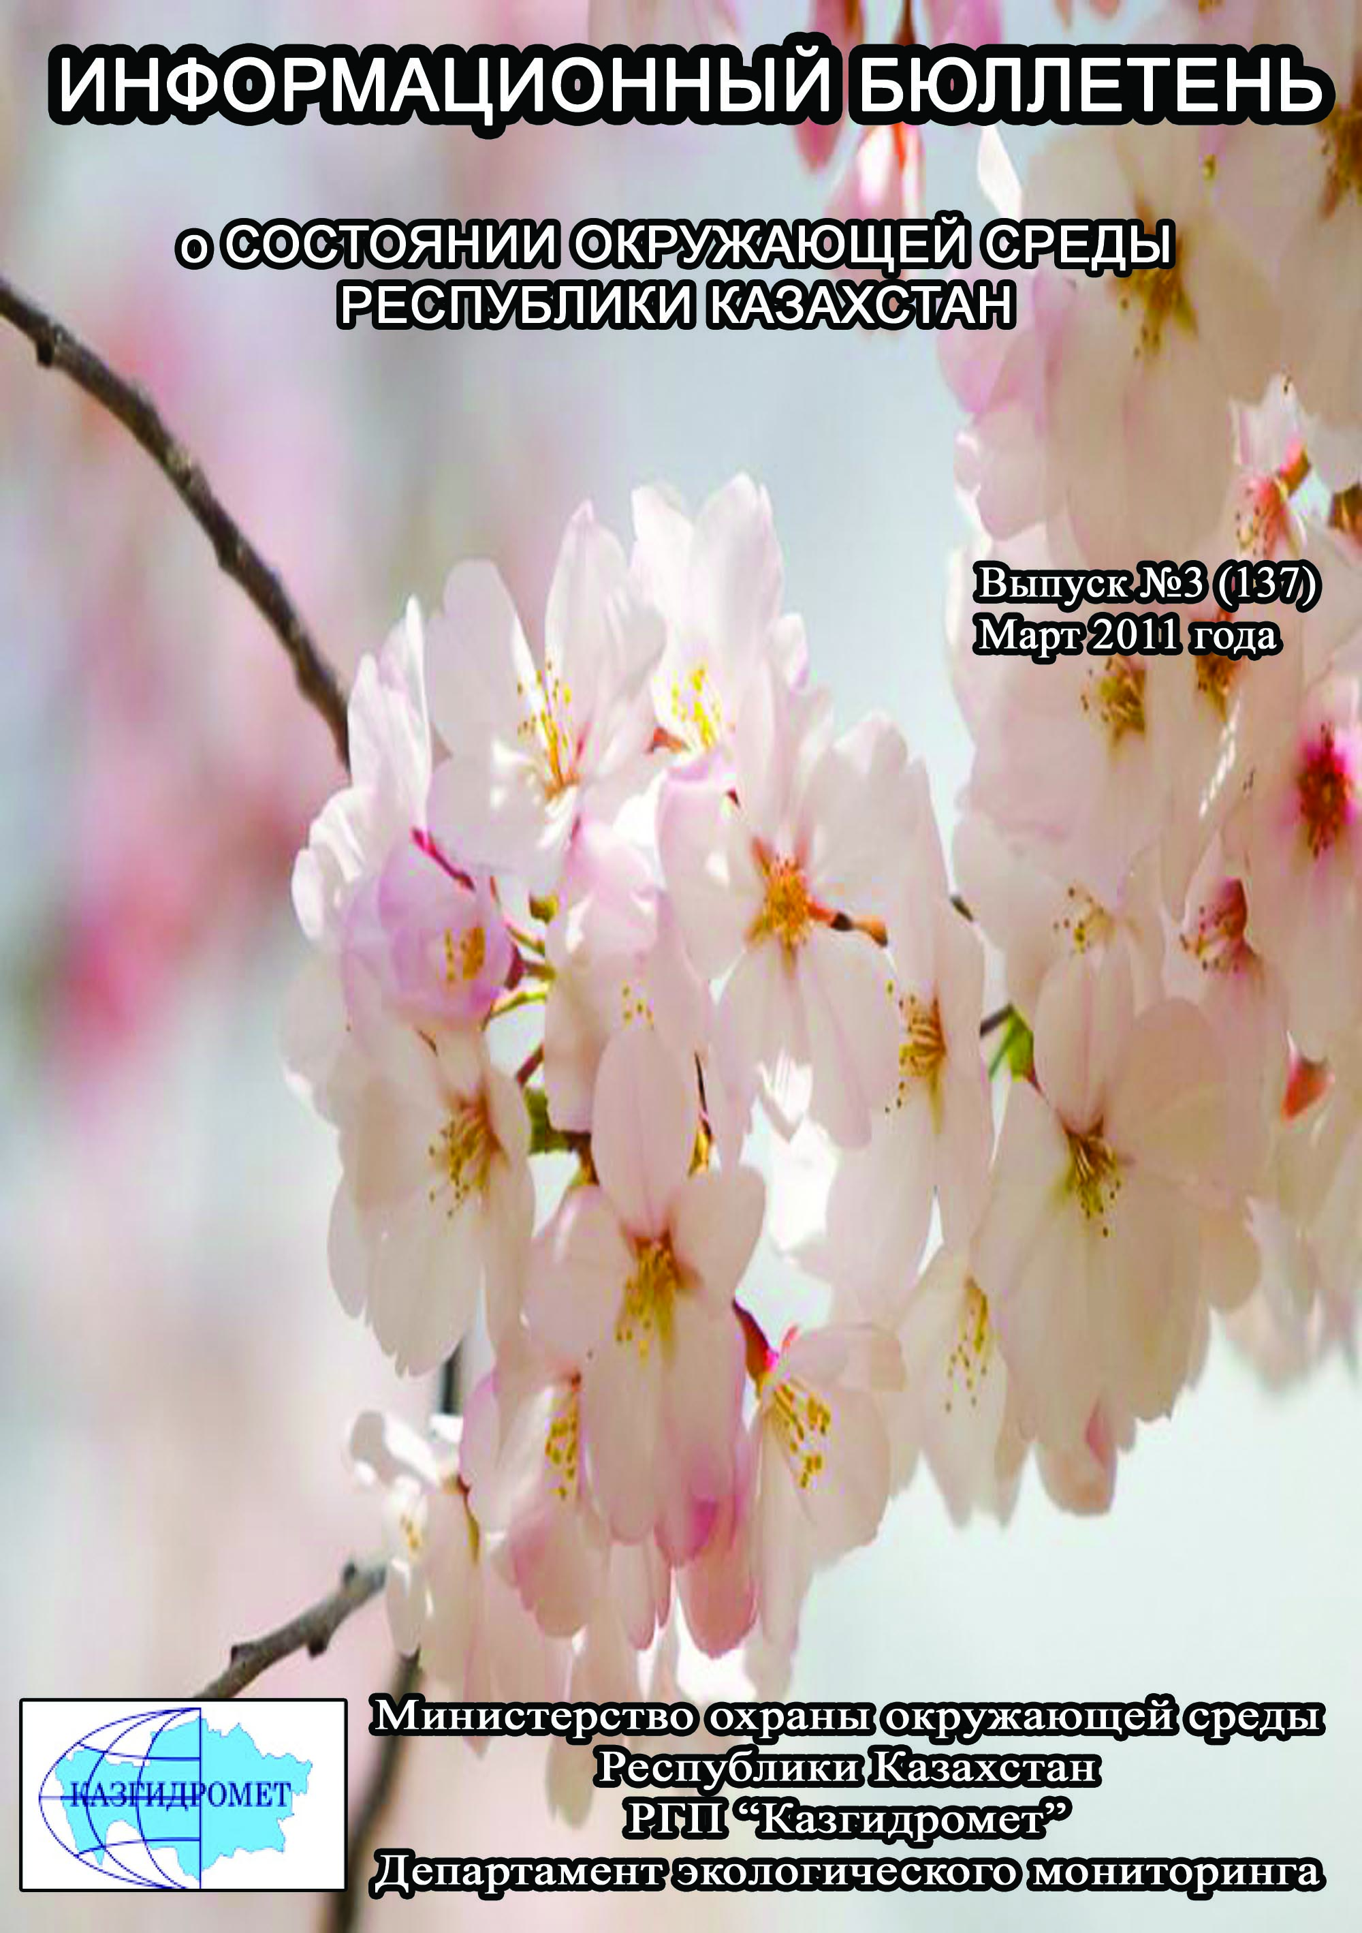

 | СОДЕРЖАНИЕ | Стр.
 | Предисловие | 5
 | Общая оценка уровня загрязнения воздуха в городах Республики Казахстан | 7
 | Качество поверхностных вод Республики Казахстан | 9
 | Радиационное состояние приземного слоя атмосферы по Республике Казахстан | 24
 | Плотность радиоактивных выпадений в приземном слое атмосферы  по Республике Казахстан | 24
1 | Состояние окружающей среды Акмолинской области | 27
1.1 | Состояние загрязнения атмосферного воздуха по городу Астана | 27
1.2 | Состояние загрязнения атмосферного воздуха по городу Кокшетау | 28
1.3 | Качество поверхностных вод на территории Акмолинской области | 29
1.4 | Состояние загрязнения атмосферного воздуха на территории Щучинско–Боровской курортной зоны | 33
1.5 | Качество поверхностных вод по гидрохимическим показателям на территории Щучинско–Боровской курортной зоны | 34
1.6 | Радиационный гамма-фон Акмолинской области | 37
1.7 | Плотность радиоактивных выпадений в приземном слое атмосферы | 37
2 | Состояние окружающей среды Актюбинской области | 38
2.1 | Состояние загрязнения атмосферного воздуха по городу Актобе | 38
2.2 | Качество поверхностных вод на территории Актюбинской области | 39
2.3 | Радиационный гамма-фон Актюбинской области | 41
2.4 | Плотность радиоактивных выпадений в приземном слое атмосферы | 41
3 | Состояние окружающей среды Алматинской области | 42
3.1 | Состояние загрязнения атмосферного воздуха по городу Алматы | 42
3.2 | Состояние загрязнения атмосферного воздуха по городу Талдыкорган | 44
3.3 | Качество поверхностных вод на территории Алматинской области | 45
3.4 | Радиационный гамма-фон Алматинской области | 48
3.5 | Плотность радиоактивных выпадений в приземном слое атмосферы | 48
4 | Состояние окружающей среды Атырауской области | 49
4.1 | Состояние загрязнения атмосферного воздуха по городу Атырау | 49
4.2 | Качество поверхностных вод на территории Атырауской области | 50
4.3 | Радиационный гамма-фон Атырауской области | 51
4.4 | Плотность радиоактивных выпадений в приземном слое атмосферы | 51
5 | Состояние окружающей среды Восточно-Казахстанской области | 53
5.1 | Состояние загрязнения атмосферного воздуха по городу Усть-Каменогорск | 53
5.2 | Состояние загрязнения атмосферного воздуха по городу Риддер | 54
5.3 | Состояние загрязнения атмосферного воздуха по городу Семей | 55
5.4 | Состояние загрязнения атмосферного воздуха по поселку Глубокое | 56
5.5 | Качество поверхностных вод на территории Восточно-Казахстанской области | 57
5.6 | Характеристика качества поверхностных вод по показателям токсичности на территории Восточно-Казахстанской области | 60
5.7 | Радиационный гамма-фон Восточно-Казахстанской области | 61
5.8 | Плотность радиоактивных выпадений в приземном слое атмосферы | 61
6 | Состояние окружающей среды Жамбылской области | 62
6.1 | Состояние загрязнения атмосферного воздуха по городу Тараз | 62
6.2 | Качество поверхностных вод на территории Жамбылской области | 63
6.3 | Радиационный гамма-фон Жамбылской области | 66
6.4 | Плотность радиоактивных выпадений в приземном слое атмосферы | 66
7 | Состояние окружающей среды Западно-Казахстанской области | 67
7.1 | Состояние загрязнения атмосферного воздуха по городу Уральск | 67
7.2 | Качество поверхностных вод на территории Западно-Казахстанской области | 68
7.3 | Радиационный гамма-фон Западно-Казахстанской области | 70
7.4 | Плотность радиоактивных выпадений в приземном слое атмосферы | 70
8 | Состояние окружающей среды Карагандинской области | 71
8.1 | Состояние загрязнения атмосферного воздуха по городу Караганда | 71
8.2 | Состояние загрязнения атмосферного воздуха по городу Балхаш | 72
8.3 | Состояние загрязнения атмосферного воздуха по городу Жезказган | 73
8.4 | Состояние загрязнения атмосферного воздуха по городу Темиртау | 74
8.5 | Качество поверхностных вод на территории Карагандинской области | 75
8.6 | Характеристика загрязнения поверхностных вод бассейна реки Нура по Карагандинской области (2 программа) | 78
8.7 | Радиационный гамма-фон Карагандинской области | 84
8.8 | Плотность радиоактивных выпадений в приземном слое атмосферы | 84
9 | Состояние окружающей среды Костанайской области | 85
9.1 | Состояние загрязнения атмосферного воздуха по городу Костанай | 85
9.2 | Качество поверхностных вод на территории Костанайской области | 86
9.3 | Радиационный гамма-фон Костанайской области | 89
9.4 | Плотность радиоактивных выпадений в приземном слое атмосферы | 89
10 | Состояние окружающей среды Кызылординской области | 90
10.1 | Состояние загрязнения атмосферного воздуха по городу Кызылорда | 90
10.2 | Состояние атмосферного воздуха на маршрутных постах города Кызылорда | 90
10.3 | Качества поверхностных вод на территории Кызылординской области | 93
10.4 | Качество воды хозяйственно-питьевого и культурно-бытового водопользования Кызылординской области | 93
10.5 | Радиационный гамма-фон Кызылординской области | 94
10.6 | Радиационный гамма-фон по экспедиционным исследованиям города Кызылорды | 94
10.7 | Плотность радиоактивных выпадений в приземном слое атмосферы на территории Кызылординской области | 95
10.8 | Состояние здоровья населения | 95
11 | Состояние окружающей среды Мангистауской области | 96
11.1 | Состояние загрязнения атмосферного воздуха по городу Актау | 96
11.2 | Качество морских вод по гидрохимическим показателям на акватории Специальной экономической зоны (СЭЗ) «Морпорт Актау» | 97
11.3 | Радиационный гамма-фон Мангистауской области | 99
11.4 | Плотность радиоактивных выпадений в приземном слое атмосферы | 99
12 | Состояние окружающей среды Павлодарской области | 100
12.1 | Состояние загрязнения атмосферного воздуха по городу Павлодар | 100
12.2 | Состояние загрязнения атмосферного воздуха по городу Екибастуз | 101
12.3 | Качество поверхностных вод на территории Павлодарской области | 102
12.4 | Радиационный гамма-фон Павлодарской области | 103
12.5 | Плотность радиоактивных выпадений в приземном слое атмосферы | 103
13 | Состояние окружающей среды Северо-Казахстанской области | 104
13.1 | Состояние загрязнения атмосферного воздуха по городу Петропавловск | 104
13.2 | Качество поверхностных вод на территории Северо-Казахстанской области | 105
13.3 | Радиационный гамма-фон Северо-Казахстанской области | 107
13.4 | Плотность радиоактивных выпадений в приземном слое атмосферы | 107
14 | Состояние окружающей среды Южно-Казахстанской области | 108
14.1 | Состояние загрязнения атмосферного воздуха по городу Шымкент | 108
14.2 | Качество поверхностных вод на территории Южно-Казахстанской области | 109
14.3 | Радиационный гамма-фон Южно-Казахстанской области | 111
14.4 | Плотность радиоактивных выпадений в приземном слое атмосферы | 111
 | Приложение 1 | 112
 | Приложение 2 | 115
 | Приложение 3 | 116
 | Приложение 4 | 116
 | Приложение 5 | 117
 | Приложение 6 | 117
 | Приложение 7 | 118
 | Приложение 8 | 119
 | Приложение 9

Предисловие

Информационный бюллетень предназначен для государственных органов управления в области охраны окружающей среды и подготовлен по результатам работ, выполняемых специализированными подразделениями РГП “Казгидромет” по проведению экологического мониторинга за состоянием окружающей среды на наблюдательной сети национальной гидрометеорологической службы.
Бюллетень включает в себя материалы по данным наблюдений за атмосферным воздухом, качеством поверхностных и морских вод, состоянием радиационной обстановки в разрезе областей Республики Казахстан за март 2011 года.

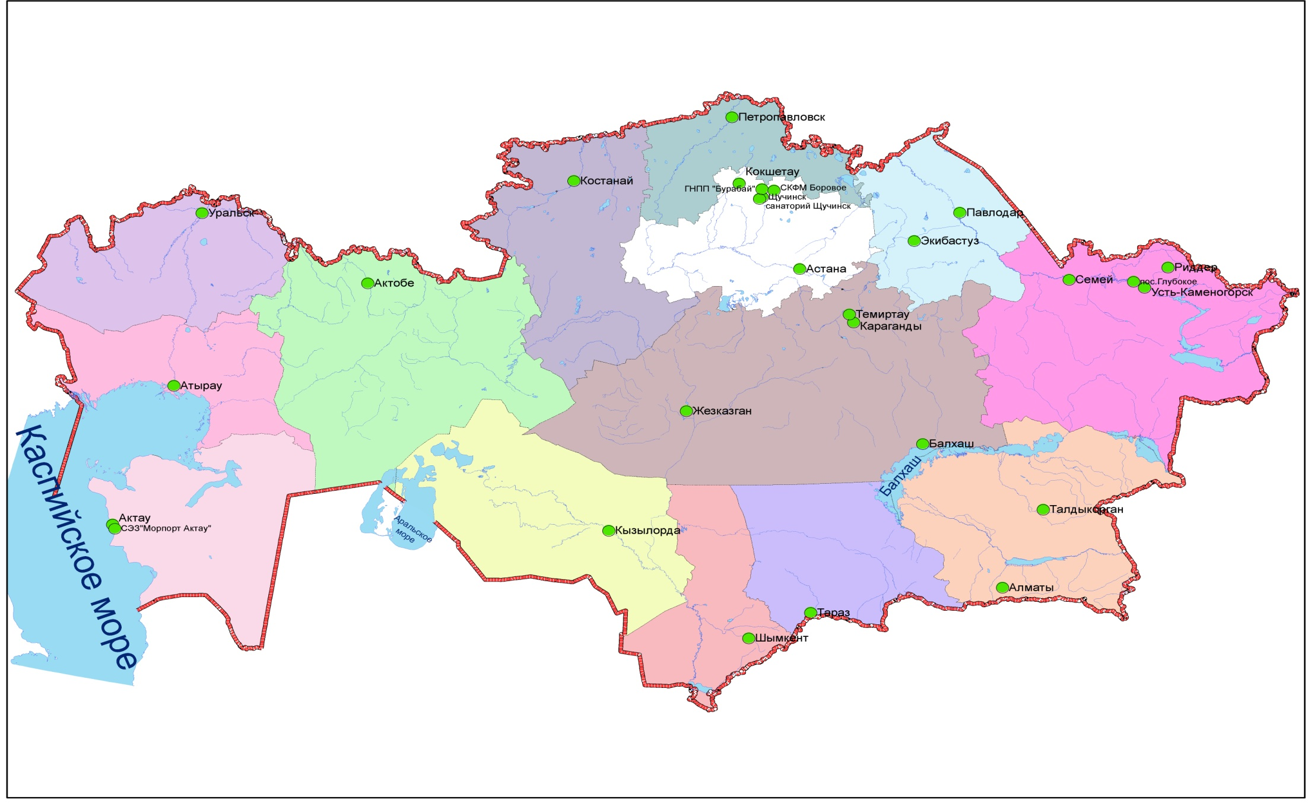
Рис 1. Схема расположения населенных пунктов наблюдения за состоянием атмосферного воздуха
на территории Республики Казахстан
Общая оценка уровня загрязнения воздуха в городах
Республики Казахстан

Наблюдения за состоянием атмосферного воздуха на территории Республики Казахстан проводились в 28 населенных пунктах на 78 постах наблюдений, в том числе на 56 ручных постах в 23 населенных пунктах республики: в городах Актау (1), Актобе (3), Алматы (5), Астана (4), Атырау (2), Балхаш (3), Жезказган (2), Караганда (4), Кокшетау (1), Костанай (2), Кызылорда (1), Риддер (2), Павлодар (2), Петропавловск (2), Семей (2), Талдыкорган (1), Тараз (4), Темиртау (3), Усть-Каменогорск (5), Шымкент (4), Экибастуз (1), Специальная экономическая зона (СЭЗ) Морпорт-Актау (1) и в поселке Глубокое (1), и на 22 автоматических постах наблюдений в 10 населенных пунктах: Алматы (11), Астана (3), Атырау (1), СКФМ «Боровое» (1), Петропавловск (1), Тараз (1), Щучинск (1), ГНПП «Бурабай» (1), санаторий Щучинск (1) и Уральск (1) (рис.1).
Состояние загрязнения воздуха оценивалось по результатам анализа и обработки проб воздуха, отобранных на стационарных постах наблюдений. Основными критериями качества являются значения предельно допустимых концентраций (ПДК) загрязняющих веществ в воздухе населенных мест (Приложение 3). Уровень загрязнения атмосферы оценивался по величине комплексного индекса загрязнения атмосферы (ИЗА₅), который рассчитывался по пяти веществам с наибольшими нормированными значениями ПДК с учетом их класса опасности, а также оценивался и по превышению ПДК (Приложение 4).
Содержание вредных веществ в атмосферном воздухе городов Казахстана остается высоким. К загрязненным городам (ИЗА₅ ≥ 5) отнесено 10 городов, в том числе с высоким уровнем загрязнения воздуха (ИЗА5 ≥ 7) – 6 городах (Шымкент, Темиртау, Алматы, Караганда, Усть-Каменогорск, Тараз) (рис. 2).

Рис.2 Сравнение индекса загрязнения атмосферы (ИЗА) по городам
Республики Казахстан за март 2010 и 2011 годов
По результатам данных наблюдений за состоянием загрязнения воздушного бассейна в городах Республики Казахстан наибольший уровень загрязнения воздуха в марте 2011 года наблюдался в городе Шымкент (ИЗА₅ – 11,1) (рис. 2).
В сравнении с мартом 2010 года уровень загрязнения в городах Караганда, Тараз, Риддер, Кызылорда, Петропавловск, Семей, Атырау, Костанай, Талдыкорган, Балхаш, Экибастуз, Кокшетау, поселок Глубокое значительно не изменился, загрязнения атмосферного воздуха в городах Алматы, Актобе, Жезказган, Астана, Актау, Павлодар- понизился, в городах Шымкент, Усть-Каменогорск, Темиртау отмечен рост уровня загрязнения атмосферного воздуха (рис. 2).
Средние и максимальные концентрации взвешенных веществ превышали ПДК: средние – в 5 городах, максимальные - в 9 городах; диоксида серы: средние – в 4 городах, максимальные - в 2 городах; оксида углерода: средние – в 1 городе, максимальные – в 8 городах; диоксида азота: средние – в 12 городах, максимальные - в 14 городах; аммиака: средние и максимальные в 1 городе; сероводорода - максимальные в 1 городе; фенола: средние и максимальные - в 6 городах; формальдегида: средние – в 7 городах, максимальные – в 1 городе; фтористого водорода и хлора: максимальные – в 1 городе.

Качество поверхностных вод Республики Казахстан

Наблюдения за качеством поверхностных вод по гидрохимическим показателям проведены на 151 гидрохимических створах, распределенных на 59 водных объектах: 45 реках, 5 озерах, 7 водохранилищах и 2 каналах (таблица 1, 2, 3, рис.3, 4).
Основными критериями качества воды по гидрохимическим показателям являются значения предельно-допустимых концентраций (ПДК) загрязняющих веществ для рыбохозяйственных водоемов (Приложение 5).
Уровень загрязнения поверхностных вод оценивался по величине комплексного индекса загрязненности воды (ИЗВ), который используется для сравнения и выявления динамики изменения качества воды (Приложение 6).
Всего из общего количества обследованных водных объектов к "чистым" отнесены 8 рек и 1 водохранилище: реки Кара Ертис, Ертис, Буктырма, Оба, Урал (Атырауская), Бугунь, Катта бугунь, проток Шароновка, рукав Кигач, водохранилище Сергеевское;
к классу "умеренно загрязненных" водных объектов отнесены 14 рек, 5 водохранилищ, 2 озера: реки Аят, Тогызак, Есиль, Кеттыбулак, Нура (Карагандинская), Иле, Текес, Коргас, Талас, Шу, Асса, Токташ, Беркара, Сырдарья (Кызылординская), водохранилища Каратомарское, Вячеславское, Самаркандское, Капшагай, Шардаринское, озера Копа, Зеренда;
к классу "загрязненных" водных объектов – 14 рек, 1 водохранилище и 1 канал: реки Брекса, Ульби, Утва, Илек (ЗКО), Тобол, Ак-Булак, Сары-Булак, Нура (Акмолинская), Улькен Алматы, Аксу, Карабалты, Келес, Бадам, Сырдарья (ЮКО), водохранилище Кенгирское, канал Кушум.
Состояние качества воды рек Тихая, Урал (ЗКО), Чаган, Деркул, Большая Узень, Малая Узень, Илек (Актюбинская), Киши Алматы, Есентай характеризуется как "грязная".
Качество воды рек Глубочанка, Кара – Кенгир, озера Султанкельды и канала Нура Есиль характеризуется как "очень грязная".
К классу "чрезвычайно – грязных" водных объектов относится реки Красноярка, Шерубайнура, озера Шалкар и Бийликоль (таблица 1, 2, 3 рис. 3, 4).

Рис 3. Изменения индекса загрязненности воды на реках Республики Казахстан

Таблица 1
Состояние поверхностных вод по гидрохимическим показателям за март 2011 года

2 класс  "чистая"  ИЗВ 0,31-1,0 |  | 3 класс  "умеренно загрязненная"  ИЗВ 1,01-2,5 |  | 4 класс,  "загрязненная"  ИЗВ 2,51-4,0 |  | 5 класс,  "грязная"  ИЗВ 4,01-6,0 |  | 6 класс,  "очень грязная"  ИЗВ 6,01-10 |  | 7 класс,  "чрезвычайно грязная"  ИЗВ > 10
1 | р.Кара Ертис | 1 | р.Аят | 1 | р.Брекса | 1 | р.Тихая | 1 | р.Глубочанка | 1 |  | р. Красноярка
2 | р. Ертис | 2 | р.Тогызак | 2 | р.Ульби | 2 | р.Урал (ЗКО) | 2 | р.Кара-Кенгир | 2 |  | р.Шерубайнура
3 | р.Буктырма | 3 | р.Есиль | 3 | р. Утва | 3 | р.Чаган | 3 | оз.Султанкельды | 3 |  | оз. Шалкар
4 | р.Оба | 4 | р.Кеттыбулак | 4 | р. Илек (ЗКО) | 4 | р.Деркул | 4 | кан.Нура Есиль | 4 |  | оз.Бийликоль
5 | пр. Шароновка | 5 | р.Нура (Карагандинск.) | 5 | р.Тобол | 5 | р.Большая Узень
6 | р.Кигач | 6 | р.Иле | 6 | р.Ак-Булак | 6 | р. Малая Узень
7 | р.Урал(Атырауский) | 7 | р.Текес | 7 | р.Сары-Булак | 7 | р.Илек (Актюбинск)
8 | р. Бугунь | 8 | р.Коргас | 8 | р.Нура (Акмолинская) | 8 | р.Киши Алматы
9 | р. Катта бугунь | 9 | р.Талас | 9 | р.Улькен Алматы | 9 | р.Есентай
10 | вдхр. Сергеевское | 10 | р.Шу | 10 | р.Аксу
 |  | 11 | р.Асса | 11 | р. Карабалты
 |  | 12 | р. Токташ | 12 | р.Келес
 |  | 13 | р. Беркара | 13 | р.Бадам
 |  | 14 | р.Сырдарья (Кызылорд.) | 14 | р.Сырдарья (ЮКО)
 |  | 15 | вдхр. Каратомарское | 15 | вдхр.Кенгирское
 |  | 16 | вдхр Вячеславское | 16 | канал Кушум
 |  | 17 | вдхр Самаркандское
 |  | 18 | вдхр. Капшагай
 |  | 19 | вдхрШардаринское
 |  | 20 | оз.Копа
 |  | 21 | оз.Зеренда

Таблица 2
Перечень основных загрязняющих компонентов в поверхностных водах за март 2011 года
№ | Наименование ингредиентов | Пределы ПДК | Кол-во объектов | Название рек и водоемов
1 | Медь (2+) | 1,1-20,0 | 44 | реки Кара Ертис, Ертис, Буктырма, Брекса, Тихая, Ульби, Глубочанка, Красноярка, Оба, Тобол, Аят, Есиль, Кеттыбулак, Ак-Булак, Сары Булак, Нура, Кара-Кенгир, Шерубайнура, Иле, Текес, Коргас, Киши Алматы, Есентай, Улькен Алматы, Талас, Шу, Асса, Аксу, Карабалта, Токташ, Беркара, Келес, Бадам, Бугунь, Сырдарья, водохранилища Каратомарское, Вячеславское, Кенгирское, Самаркандское, Капшагай, Шардаринское, озера Копа, Султанкельды, Зеренда, канал Нура-Есиль.
2 | Сульфаты | 1,1-18,0 | 32 | реки Урал (ЗКО), Чаган, Деркул, Большая Узень, Малая Узень, Утва, Илек (ЗКО), Тобол, Аят, Тогызак, Есиль, Ак-Булак, Сары-Булак, Нура (Акмолинская), Иле, Аксу, Карабалта, Токташ, Сырдарья, Келес, Бадам, Бугунь, водохранилища Шардаринское, Сергеевское, озера Шалкар, Копа, Зеренда, Султанкельды, Бийликоль, каналы Кушум, Нура-Есиль
3 | Азот нитритный | 1,1-41,5 | 26 | реки Брекса, Тихая, Оба, Урал (ЗКО), Чаган, Деркул, Малая Узень, Утва, Илек (Актюбинская), Тобол, Тогызак, Нура (Карагандинская), Кара-Кенгир, Шерубайнура, Иле, Текес, Киши Алматы, Есентай, Шу, Бадам, Сырдарья (ЮКО), водохранилища Кенгирское, Капшагай, Шардаринское, озеро Шалкар, канал Кушум
4 | Железо общее | 1,1-7,9 | 13 | реки Урал (ЗКО), Чаган, Деркул, Малая Узень, Утва, Илек (ЗКО), Иле, Текес, Шу, Асса, Аксу, Карабалты, Токташ
5 | БПК₅ | 1,1-42,0 | 14 | реки Брекса, Большая Узень, Малая Узень, Илек (Актюбинская), Тогызак, Сары булак, Шерубайнура, Шу, Аксу, Карабалта, озеро Бийликоль, Султанкельды, канал Нура-Есиль, озеро Шалкар
6 | Фенолы | 1,2-8,0 | 18 | реки Чаган, Деркул, Большая Узень, Утва, Илек (ЗКО), Тобол, Нура (Карагандинская), Шерубайнура, Коргас, Шу, Асса, Карабалты, Токташ, Беркара, Сырдарья (ЮКО), водохранилища Самаркандское, Шардаринское, канал Кушум
7 | Растворенный кислород | 1,66 – 5,15 мг/л | 11 | реки Урал (ЗКО), Чаган, Деркул, Большая Узень, Малая Узень, Утва, Илек (ЗКО), озеро Шалкар, Султанкелды, каналы Кушум, Нура Есиль
8 | Аммоний солевой | 1,1-25,8 | 8 | реки Тихая, Ульби, Глубочанка, Сары Булак, Нура (Акмолинская), Шерубайнура, Кара-Кенгир, канал Нура Есиль
9 | Цинк | 1,5-66,3 | 5 | реки Брекса, Тихая, Ульби, Глубочанка, Красноярка
10 | Хром (6+) | 2,0-4,0 | 5 | реки Урал (ЗКО), Большая Узень, Малая Узень, Илек, озеро Шалкар
11 | Нефтепродукты | 3,4 – 4,0 | 2 | река Кара-Кенгир, водохранилище Кенгирское
12 | Бор | 17,8 | 1 | река Илек (Актюбинская)

Рис 4. Изменения индекса загрязненности воды на водохранилищах, озерах и каналах Республики Казахстан

Таблица 3
Состояние качества поверхностных вод по гидрохимическим показателям
Наименование  водного объекта  (адм. область) | Индекс загрязненности воды (ИЗВ) – характеристика качества воды |  |  | Содержание загрязняющих веществ  в марте 2011 года, превышающих ПДК
 | март  2010 года | февраль 2011 года | март  2011 года | Ингредиенты | Сред  няя концентрация, мг/дм³ | Крат  ность  превыше  ния  ПДК
р. Кара Ертис  (ВКО) | 0,68 (2кл.)  чистая | 0,65 (2 кл.)  чистая | 0,58 (2 кл.)  чистая | Медь (2+) | 0,0011 | 1,1
р. Ертис  (ВКО) | 0,82 (2кл.)  чистая | 0,58 (2 кл.)  чистая | 0,78 (2 кл.)  чистая | Медь (2+) | 0,0018 | 1,8
р. Ертис  (Павлодарская) | 0,68 (2кл.)  чистая | 0,63 (2кл.)  чистая | 0,67 (2кл.)  чистая | - | - | -
р.Буктырма  (ВКО) | 0,44 (2 кл.)  чистая | 0,99 (2 кл.)  чистая | 0,86 (2 кл.)  чистая | Медь (2+) | 0,0023 | 2,3
р.Брекса  (ВКО) | 2,86 (4 кл.)  загрязнённая | 3,11 (4 кл.)  загрязнённая | 3,67 (4 кл.)  загрязнённая | Медь (2+)  Азот нитритный БПК₅  Цинк | 0,015  0,046  3,44  0,015 | 15,0  2,3  1,7  1,5
р.Тихая  (ВКО) | 4,72 (5 кл.)  грязная | 3,93 (4 кл.)  загрязнённая | 5,10 (5 кл.)  грязная | Медь (2+)  Аммоний солевой Цинк  Азот нитритный  БПК₅ | 0,0161  2,09  0,04  0,07  4,78 | 16,1  4,2  4,0  3,3  2,4
р.Ульби  (ВКО) | 2,19 (3 кл.)  умеренно  загрязнённая | 4,28 (5 кл.)  грязная | 3,53 (4 кл.)  загрязнённая | Цинк  Медь (2+)  Аммоний солевой | 0,139  0,0037  0,7 | 14,0  3,7  1,4
р.Глубочанка  (ВКО) | 2,44 (3 кл.)  умеренно  загрязнённая | 7,21 (6 кл.)  очень  грязная | 9,16 (6 кл.)  очень  грязная | Цинк  Медь (2+)  Аммоний солевой Марганец (2+) | 0,462  0,0051  0,7  0,012 | 46,2  5,2  1,4  1,2
р.Красноярка  (ВКО) | 17,99 (7 кл.)  чрезвычайно грязная | 16,4 (7 кл.)  чрезвычайно грязная | 15,1 (7 кл.)  чрезвычайно грязная | Цинк  Медь (2+)  Аммоний солевой Марганец (2+) | 0,663  0,0185  1,3  0,023 | 66,3  18,5  2,6  2,3
р.Оба  (ВКО) | 0,63 (2 кл.)  чистая | 0,53 (2 кл.)  чистая | 0,74 (2 кл.)  чистая | Медь (2+)  Азот нитритный | 0,0013  0,026 | 1,3  1,3
пр. Шароновка  (Атырауская) | 0,91 (2 кл.)  чистая | 0,60 (2 кл.)  чистая | 0,74 (2 кл.)  чистая | -
р.Кигач  (Атырауская) | 0,83 (2 кл.)  чистая | 0,64 (2 кл.)  чистая | 0,60 (2 кл.)  чистая | -
р.Урал  (Атырауская) | 0,81 (2 кл.)  чистая | 0,66 (2 кл.)  чистая | 0,71 (2 кл.)  чистая | -
р.Урал (ЗКО) | 3,54 (4 кл.)  загрязнённая | 1,46 (3 кл.)  умеренно загрязнённая | 4,20 (5 кл.)  грязная | Кислород  Сульфаты  Азот нитритный Хром (6+)  Железо общее | 2,50  250,6  0,052  0,037  0,166 | 16,0  2,5  2,6  1,8  1,6
р.Чаган (ЗКО) | 3,43 (4 кл.)  загрязнённая | 2,34 (3 кл.)  умеренно загрязнённая | 4,11(5 кл.)  грязная | Кислород  Железо общее  Сульфаты  Азот нитритный  Фенолы | 2,63  0,29  244,0  0,037  0,0016 | 15,2  2,9  2,4  1,8  1,6
р.Деркул  (ЗКО) | 4,67 (5 кл.)  грязная | 1,62 (3 кл.)  умеренно загрязнённая | 5,01 (5 кл.)  грязная | Кислород  Азот нитритный  Железо общее  Сульфаты  Фенолы | 2,86  0,136  0,33  255,0  0,0018 | 14,0  6,8  3,3  2,5  1,8
р.Большой Узень (ЗКО) | 3,62 (4 кл.)  загрязнённая | - | 4,95 (5 кл.)  грязная | Кислород  Сульфаты  Фенолы  Хром (6+)  Хлориды  БПК₅ | 2,40  610,0  0,002  0,04  585,6  3,14 | 16,7  6,1  2,0  2,0  1,9  1,5
р.Малый Узень (ЗКО) | 3,05 (4 кл.)  загрязнённая | - | 5,46 (5 кл.)  грязная | Кислород  Сульфаты  Железо общее  Азот нитритный БПК₅  Хром (6+) | 2,32  550,0  0,37  0,045  4,12  0,04 | 17,2  5,5  3,7  2,2  2,0  2,0
оз.Шалкар  (ЗКО) | 4,89 (5 кл.)  грязная | - | 10,4 (7 кл.)  чрезвычайно грязная | Хлориды  Сульфаты  Кислород  Хром (6+)  БПК₅  Азот нитритный | 8133,5  1800,0  3,08  0,08  4,32  0,035 | 27,1  18,0  9,7  4,0  2,1  1,7
канал Кушум  (ЗКО) | 2,45 (3 кл.)  умеренно загрязнённая | - | 3,90 (4 кл.)  загрязнённая | Кислород  Азот нитритный  Сульфаты  Фенолы | 2,48  0,053  144,0  0,0016 | 16,1  2,6  1,4  1,6
р.Утва (ЗКО) | 3,25 (4 кл.)  загрязнённая | - | 3,62 (4 кл.)  загрязнённая | Кислород  Железо общее  Фенолы  Азот нитритный Сульфаты | 2,98  0,25  0,0018  0,032  156,0 | 13,4  2,5  1,8  1,6  1,5
р.Илек  (ЗКО) | 4,17 (5 кл.)  грязная | - | 3,68 (4 кл.)  загрязнённая | Кислород  Хром (6+)  Железо общее Фенолы  Сульфаты | 2,96  0,06  0,24  0,0014  122,0 | 13,5  3,0  2,4  1,4  1,2
р.Илек  (Актюбинская) | 5,91 (5 кл.)  грязная | 4,20  (5 кл.)  грязная | 5,04  (5 кл.)  грязная | Бор  Азот нитритный  Хром (6+)  БПК₅ | 0,30  0,121  0,068  3,7 | 17,8  6,0  3,4  1,8
р.Тобол  (Костанайская) | 1,53 (3 кл.)  умеренно загрязнённая | 1,81 (3 кл.)  умеренно загрязнённая | 2,70 (4 кл.)  загрязнённая | Азот нитритный  Фенолы  Сульфаты  Медь (2+) | 0,146  0,003  271,4  0,002 | 7,3  3,0  2,7  2,0
р.Аят  (Костанайская) | 2,70 (4 кл.)  загрязнённая | 1,32 (3 кл.)  умеренно загрязнённая | 1,20 (3 кл.)  умеренно загрязнённая | Сульфаты  Медь(2+) | 226,7  0,002 | 2,2  2,0
р.Тогызак  (Костанайская) | 7,99 (6 кл.)  очень  грязная | 1,91 (3 кл.)  умеренно загрязнённая | 1,76 (3 кл.)  умеренно загрязнённая | Сульфаты  Азот нитритный  БПК₅ | 422,7  0,04  3,41 | 4,2  2,0  1,7
вдхр Каратомарское (Костанайская) | 2,65 (4 кл.)  загрязнённая | - | 1,86 (3 кл.)  умеренно загрязнённая | Медь(2+)  Сульфаты | 0,007  170,0 | 7,0  1,7
вдхр. Сергеевское (СКО) | 1,83 (3 кл.)  умеренно  загрязнённая | 1,03 (3 кл.)  умеренно загрязнённая | 0,93 (2 кл.)  чистая | Сульфаты  Никель | 148,0  0,0145 | 1,5  1,4
р.Есиль  (СКО) | 1,92 (3 кл.)  умеренно  загрязнённая | 0,98 (2 кл.)  чистая | 1,08 (3 кл.)  умеренно загрязнённая | Сульфаты  Никель  Медь(2+) | 158,0  0,0142  0,0014 | 1,6  1,4  1,4
р.Есиль  (Акмолинская) | 2,66 (4 кл.)  загрязнённая | 2,00 (3 кл.)  умеренно  загрязнённая | 2,29 (3 кл.)  умеренно  загрязнённая | Медь(2+)  Сульфаты  Магний | 0,0073  293,0  51,0 | 7,3  2,9  1,3
р.Кеттыбулак  (Акмолинская) | 0,69 (2 кл.)  чистая | 0,53 (2кл.) чистая | 1,51 (3 кл.)  умеренно  загрязнённая | Медь(2+)  Фториды | 0,007  0,83 | 7,0  1,1
р.Ак-Булак  (г.Астана) | 2,02 (3 кл.)  умеренно  загрязнённая | 3,19 (4 кл.)  загрязнённая | 2,71 (4 кл.)  загрязнённая | Медь(2+)  Сульфаты  Фториды  Хлориды | 0,006  472,3  2,6  331,0 | 6,0  4,7  3,5  1,1
р.Сары-Булак  (г.Астана) | 1,74 (3 кл.)  умеренно  загрязнённая | 1,55 (3 кл.)  умеренно  загрязнённая | 2,98 (4 кл.)  загрязнённая | Аммоний солевой  Медь(2+)  Кислород  БПК₅  Сульфаты | 2,75  0,0054  5,15  4,45  140,6 | 5,5  5,4  2,3  2,2  1,4
вдхр Вячеславское  (Акмолинская) | 0,92 (2 кл.)  чистая | 1,16 (3 кл.)  умеренно  загрязнённая | 1,56 (3 кл.)  умеренно  загрязнённая | Медь(2+) | 0,006 | 6,0
оз.Копа  (Акмолинская) | 2,96 (4 кл.)  загрязнённая | 2,04 (3 кл.)  умеренно  загрязнённая | 2,17 (3 кл.)  умеренно  загрязнённая | Медь(2+)  Сульфаты  Магний  Хлориды | 0,004  370,0  101,0  556,0 | 4,0  3,7  2,5  1,8
оз.Султан  кельды  (Акмолинская) | 7,89 (6 кл.)  очень  грязная | 5,12 (5 кл.)  грязная | 8,81 (6 кл.)  очень  грязная | Кислород  Сульфаты  Медь(2+)  Магний  БПК₅  Хлориды | 1,66  941,0  0,004  137,0  6,02  867,0 | 30,1  9,4  4,0  3,4  3,0  2,9
оз. Зеренда  (Акмолинская) | - | 2,01 (3 кл.)  умеренно  загрязнённая | 1,88 (3 кл.)  умеренно  загрязнённая | Фториды  Магний  Медь(2+)  Сульфаты | 3,25  89,0  0,002  173,0 | 4,3  2,2  2,0  1,7
кан Нура-Есиль  (Акмолинская) | 4,32 (5 кл.)  грязная | 4,79 (5 кл.)  грязная | 7,17 (6 кл.)  очень  грязная | Кислород  Аммоний солевой Сульфаты  Медь (2+)  Магний  БПК₅ | 2,87  5,0  778,0  0,0065  100,7  5,0 | 14,0  10,0  7,8  6,5  2,5  2,5
р.Нура  (Акмолинская) | 3,52 (4 кл.)  загрязнённая | 2,41 (3 кл.)  умеренно  загрязнённая | 3,28 (4 кл.)  загрязнённая | Медь (2+)  Сульфаты  Кислород  Магний  Аммоний солевой | 0,010  417,7  5,22  53,0  0,60 | 10,0  4,2  2,3  1,3  1,2
р.Нура  (Карагандинская) | 2,91 (4 кл.)  загрязнённая | 1,86 (3 кл.)  умеренно  загрязнённая | 1,86 (3 кл.)  умеренно  загрязнённая | Медь (2+)  Азот нитритный  Фенолы | 0,004  0,043  0,002 | 4,0  2,1  2,0
р.Кара-Кенгир  (Карагандинская) | 6,38 (6 кл.)  очень грязная | 6,38 (6 кл.)  очень  грязная | 6,21 (6 кл.)  очень  грязная | Медь (2+)  Аммоний солевой  Азот нитритный  Нефтепродукты | 0,020  3,23  0,113  0,17 | 20,0  6,5  5,6  3,4
р.Шерубайнура  (Карагандинская) | 15,60 (7 кл.)  чрезвычайно грязная | 9,68 (6 кл.)  очень  грязная | 13,8 (7 кл.)  чрезвычайно грязная | Азот нитритный  Аммоний солевой  Медь(2+)  Фенолы  БПК₅  Кислород | 0,829  12,9  0,0061  0,004  6,14  5,23 | 41,5  25,8  6,1  4,0  3,1  2,3
вдхр Кенгирское  (Карагандинская) | 4,63 (5 кл.)  грязная | 4,51 (5 кл.)  грязная | 2,80 (4 кл.)  загрязнённая | Медь(2+)  Нефтепродукты  Азот нитритный | 0,0093  0,20  0,027 | 9,3  4,0  1,3
вдхр Самаркандское  (Карагандинская) | 0,92 (2 кл.)  чистая | 1,59 (3 кл.)  умеренно  загрязнённая | 1,30 (3 кл.)  умеренно  загрязнённая | Медь(2+)  Фенолы | 0,003  0,002 | 3,0  2,0
р.Иле  (Алматинская) | 1,20 (3 кл.)  умеренно загрязнённая | 4,31 (5 кл.)  грязная | 2,11 (3 кл.)  умеренно  загрязнённая | Медь(2+)  Азот нитритный  Желез общее  Сульфаты | 0,0062  0,05  0,18  118,0 | 6,2  2,5  1,8  1,2
р.Текес  (Алматинская) | 2,18 (3 кл.)  умеренно загрязнённая | 3,74 (4 кл.)  загрязнённая | 1,37 (3 кл.)  умеренно  загрязнённая | Медь(2+)  Желез общее  Азот нитритный | 0,0028  0,11  0,023 | 2,8  1,1  1,15
р.Коргас  (Алматинская) | 1,41 (3 кл.)  умеренно загрязнённая | 5,07 (5 кл.)  грязная | 2,21 (3 кл.)  умеренно  загрязнённая | Медь(2+)  Фенолы  Желез общее | 0,0082  0,002  0,12 | 8,2  2,0  1,2
вдхр Капшагай  (Алматинская) | 2,03 (3 кл.)  умеренно  загрязнённая | 4,08 (5 кл.)  грязная | 1,36 (3 кл.)  умеренно  загрязнённая | Медь(2+)  Азот нитритный | 0,0034  0,036 | 3,4  1,8
р.Киши Алматы  (г.Алматы) | 2,17 (3 кл.)  умеренно  загрязнённая | 5,19 (5 кл.)  грязная | 4,56 (5 кл.) грязная | Медь (2+)  Азот нитритный  Фториды | 0,0201  0,083  0,85 | 20,1  4,1  1,1
р.Есентай  (г.Алматы) | 2,18 (3 кл.)  умеренно  загрязнённая | 4,04 (5 кл.)  грязная | 4,16 (5 кл.) грязная | Медь (2+)  Азот нитритный | 0,0169  0,010 | 16,9  5,1
р.Улькен  Алматы  (г.Алматы) | 2,09 (3 кл.)  умеренно  загрязнённая | 3,77 (4кл.)  загрязнённая | 3,57 (4кл.)  загрязнённая | Медь (2+)  Фториды | 0,0174  0,85 | 17,4  1,1
р.Талас  (Жамбылская) | 1,61 (3 кл.)  умеренно  загрязнённая | 1,22 (3 кл.)  умеренно  загрязнённая | 1,62 (3 кл.)  умеренно  загрязнённая | Медь(2+)  Железо общее | 0,0047  0,17 | 4,7  1,7
р.Шу  (Жамбылская) | 2,20 (3 кл.)  умеренно  загрязнённая | 2,01 (3кл.)  умеренно  загрязнённая | 1,94 (3кл.)  умеренно  загрязнённая | Азот нитритный Медь(2+)  БПК₅  Железо общее  Фенолы | 0,052  0,0023  4,15  0,21  0,002 | 2,6  2,3  2,1  2,1  2,0
р.Асса  (Жамбылская) | 2,49 (3 кл.)  умеренно  загрязнённая | 1,07 (3 кл.)  умеренно  загрязнённая | 1,32 (3 кл.)  умеренно  загрязнённая | Медь(2+)  Железо общее  Фенолы | 0,0021  0,21  0,002 | 2,1  2,1  2,0
р.Аксу  (Жамбылская) | 1,98 (3 кл.)  умеренно  загрязнённая | 3,40 (4 кл.)  загрязнённая | 3,26 (4 кл.)  загрязнённая | Железо общее  Медь(2+)  БПК₅  Сульфаты | 0,79  0,0048  7,25  175,0 | 7,9  4,8  3,6  1,7
р.Карабалты  (Жамбылская) | 4,14 (5 кл.)  грязная | 3,76 (4кл.)  загрязнённая | 3,45 (4кл.)  загрязнённая | Железо общее  Сульфаты  БПК₅  Фенолы  Медь(2+) | 0,63  448,0  7,90  0,003  0,0025 | 6,3  4,5  3,9  3,0  2,5
р.Токташ  (Жамбылская) | 2,15 (3 кл.)  умеренно  загрязнённая | 2,21 (3 кл.)  умеренно  загрязнённая | 2,29 (3 кл.)  умеренно  загрязнённая | Железо общее Сульфаты  Фенолы  Медь(2+) | 0,37  310,0  0,003  0,0026 | 3,7  3,1  3,0  2,6
р.Беркара  (Жамбылская) | 1,20 (3 кл.)  умеренно  загрязнённая |  | 1,09 (3 кл.)  умеренно  загрязнённая | Фенолы  Медь(2+) | 0,003  0,0014 | 3,0  1,4
оз.Бийликоль  (Жамбылская) | 6,92 (6 кл.)  очень  грязная | 6,27 (6 кл.)  очень  грязная | 10,5 (7 кл.)  чрезвычайно грязная | БПК₅  Сульфаты | 42,0  682,0 | 42,0  6,8
р.Келес  (ЮКО) | 3,11 (4кл.)  загрязнённая | 2,21 (3 кл.)  умеренно загрязнённая | 2,57 (4кл.)  загрязнённая | Фенолы  Сульфаты  Медь(2+)  Магний | 0,005  471,0  0,003  70,0 | 5,0  4,7  3,0  1,7
р.Бадам  (ЮКО) | 1,99 (3 кл.)  умеренно загрязнённая | 1,53 (3 кл.)  умеренно  загрязнённая | 3,01 (4кл.)  загрязнённая | Фенолы  Азот нитритный Медь(2+)  Сульфаты | 0,008  0,076  0,003  231,0 | 8,0  3,8  3,0  2,3
р.Бугунь  (ЮКО) | 1,27(3 кл.)  умеренно загрязнённая | 1,10 (3 кл.)  умеренно  загрязнённая | 1,00 (2 кл.)  чистая | Медь(2+)  Сульфаты | 0,002  115,0 | 2,0  1,1
р.Катта-Бугунь (ЮКО) | 0,56 (2 кл.)  чистая |  | 0,64(2 кл.)  чистая | - | - | -
вдхр  Шардаринское  (ЮКО) | 1,85 (3 кл.)  умеренно загрязнённая | 1,63 (3 кл.)  умеренно  загрязнённая | 2,15 (3 кл.)  умеренно  загрязнённая | Сульфаты  Фенолы  Медь (2+)  Азот нитритный | 480,0  0,004  0,002  0,027 | 4,8  4,0  2,0  1,3
р.Сырдарья  (ЮКО) | 2,51 (4кл.)  загрязнённая | 1,35 (3 кл.)  умеренно  загрязнённая | 2,73 (4кл.)  загрязнённая | Фенолы  Сульфаты  Азот нитритный  Медь(2+) | 0,005  394,0  0,072  0,003 | 5,0  4,0  3,6  3,0
р.Сырдарья  (Кызылординская) | 2,01 (3 кл.)  умеренно  загрязнённая | 1,93 (3 кл.)  умеренно загрязнённая | 2,03 (3 кл.)  умеренно загрязнённая | Сульфаты  Медь(2+)  Магний | 346,7  0,003  48,7 | 3,4  3,0  1,2

Сведения о случаях экстремально высокого (ЭВЗ) и высокого загрязнения (ВЗ) поверхностных вод за март 2011 года

В марте 2011 года 2 случая экстремально высокого загрязнения (ЭВЗ) поверхностных вод были отмечены на 2 водных объектах РК: река Красноярка – 1 случай ЭВЗ (Восточно-Казахстанская), озера Султанкелды-1 случай ЭВЗ (город Астана).
37 случаев высокого загрязнения (ВЗ) поверхностных вод были отмечены на 19 водных объектах РК: река Шерубай-Нура - 2 случая ВЗ, река Сокыр-2 случая ВЗ (Карагандинская), озера Султанкельды - 1 случай ВЗ, река Сары-булак – 1 случай ВЗ (город Астана), озеро Бийликоль - 1 случай ВЗ (Жамбылская), река Илек-5 случаев ВЗ (Актюбинская), река Тобол - 4 случая ВЗ, река Тогызак-1 случай ВЗ ( Костанайская), река Ульба – 2 случая ВЗ, река Глубочанка - 2 случая ВЗ, река Красноярка - 1 случай ВЗ (Восточно-Казахстанская), река Урал - 5 случаев ВЗ, река Чаган - 3 случая ВЗ, река Деркул – 2 случая ВЗ, река Илек – 1 случай ВЗ, река Утва - 1 случай ВЗ, река Большой Узень – 1 случай ВЗ, река Малый Узень – 1 случай ВЗ, канал Кушум – 1 случай ВЗ (Западно – Казахстанская) (таблица 4).

Таблица 4
Сведения о случаях экстремально высокого и высокого загрязнения поверхностных вод

Наименование  водного объекта, область,  пункт наблюдения, створ | Кол-во случаев | Число,  месяц  отбора  проб  воды | Число,  месяц  проведенияанализа | Загрязняющее вещество
 |  |  |  | Наименование | Концентрация, мг/дм3 | Кратность превышения ПДК
Река Шерубайнура, Карагандинская, 2 км ниже село Асыл | 1 ВЗ | 03.03.2011 | 04.03.2011 | Аммоний солевой | 12,9 | 25,8
 | 1 ВЗ | 03.03.2011 | 04.03.2011 | Азот нитритный | 0,828 | 41,4
Река Сокыр, Карагандинская, 0,5 км ниже сброса бывшей шахты Сокурская | 1 ВЗ | 03.03.2011 | 04.03.2011 | Аммоний солевой | 16,4 | 32,8
 | 1 ВЗ | 03.03.2011 | 04.03.2011 | Азот нитритный | 1,284 | 64,2
Озера Султанкелды, Астана,в створе гидропоста Кордон-Каражар | 1 ЭВЗ | 02.03.2011 |  | Растворенный кислород | 1,66 мг О ₂ /дм ³
 | 1 ВЗ | 02.03.2011 |  | Серовород | 0,21 мг Н₂ S /дм
Река Сары-Булак, Астана, 0,2 км выше до впадения в реке Есиль | 1 ВЗ | 02.03.2011 |  | Растворенный кислород | 2,03 мг О ₂ /дм ³
Озеро Бийликоль, Жамбылская, зона отдыха «Ветерок» 2 км от село Абдикадир | 1 ВЗ | 11.03.2011 | 17.03.2011 | БПК₅ | 42,0 | 42,0
Река Илек,  Актюбинская,  город Алга 0,5 км ниже выхода подземных вод | 1 ВЗ | 02.03.2011 | 05.03.2011 | Бор | 0,71 | 41,76
Река Илек,  Актюбинская,  город Актобе 0,5 км выше города | 1 ВЗ | 02.03.2011 | 05.03.2011 | Бор | 0,43 | 25,29
Река Илек,Актюбинская, село Георгиевка, 0,5 км ниже выхода подземных вод | 1 ВЗ | 03.03.2011 | 05.03.2011 | Бор | 0,18 | 10,59
 | 1 ВЗ | 03.03.2011 | 04.03.2011 | Азот нитритный | 0,318 | 15,9
Река Илек, Актюбинская, город Алга , 1 км выше шламовых прудов | 1 ВЗ | 02.03.2011 | 05.03.2011 | Бор | 0,19 | 11,18
Река Тобол, Костанайская, район железо-дорожного моста Костанай-Кокчетав | 1ВЗ | 09.03.2011 | 09.03.2011 | Марганец | 0,216 | 21,6
Река Тобол, Костанайская, 1 км выше сброса управлении горводоканала | 1 ВЗ | 09.03.2011 | 09.03.2011 | Марганец | 0,206 | 20,6
Река Тобол, Костанайская, 0,2 км ниже села Гришенка в створе гидропоста | 1 ВЗ | 03.03.2011 | 09.03.2011 | Марганец | 0,498 | 49,8
Река Тобол, Костанайская, в черте села Милютинка в створе гидропоста | 1 ВЗ | 01.03.2011 | 01.03.2011 | Марганец | 0,855 | 85,5
Река Тогызак, Костанайская, 1,5 км Севоро-Запада в гидропоста Тогузак | 1 ВЗ | 09.03.2011 | 14.03.2011 | Марганец | 0,414 | 41,4
Река Ульба, Восточно-Казахстанская, город Риддер, 50 м выше сброса шахтных вод рудника Тишинский | 1 ВЗ | 09.03.2011 | 10.03.2011 | Цинк | 0,12 | 12,0
река Ульба, Восточно-Казахстанская, город Риддер, 4,8 км ниже сброса сточных хозбытовых вод рудника,у автодорожного моста рудника Тишинский | 1 ВЗ | 09.03.2011 | 10.03.2011 | Цинк | 0,278 | 27,8
Река Красноярка, Восточно-Казахстанская, 3 км выше село Предгорное 1 км ниже впадения рекиБерезовка, 0,5 км ниже сброса сточных вод Березовского рудника | 1 ЭВЗ | 14.03.2011 | 15.03.2011 | Цинк | 1,326 | 132,6
 | 1 ВЗ | 14.03.2011 | 15.03.2011 | Медь | 0,037 | 37,0
Река Глубочанка, Восточно-Казахстанская, село Белоусовка  0,5 км ниже сброса очистных сооружий Белоусовка | 1 ВЗ | 14.03.2011 | 15.03.2011 | Цинк | 0,257 | 25,7
Река Глубочанка, Восточно-Казахстанская, село Глубокое,  0,175 км ниже сброса Медьзавода | 1 ВЗ | 14.03.2011 | 15.03.2011 | Цинк | 0,795 | 79,5
Река Урал, Западно-Казахстанская, 0,5 м выше города Уральск | 1 ВЗ | 02.03.2011 |  | Растворенный кислород | 2,56
Река Урал, Западно-Казахстанская, 11,2 м ниже впадения реки Чаган | 1 ВЗ | 02.03.2011 |  | Растворенный кислород | 2,56
Река Урал, Западно-Казахстанская, село Январцево 0,5 км ниже села | 1 ВЗ | 10.03.2011 |  | Растворенный кислород | 2,56
Река Урал, Западно-Казахстанская, село Кушум 1,5 км к ЮЮВ села Кушум | 1 ВЗ | 04.03.2011 |  | Растворенный кислород | 2,52
Река Урал, Западно-Казахстанская, село Тайпак 0,3 км выше поселка Калмыков | 1 ВЗ | 17.03.2011 |  | Растворенный кислород | 2,32
Река Чаган, Западно-Казахстанская, 0,5 м выше устья реки Чаган | 1 ВЗ | 02.03.2011 |  | Растворенный кислород | 2,64
Река Чаган, Западно-Казахстанская, поселок Каменный 0,3 км ниже поселка | 1 ВЗ | 04.03.2011 |  | Растворенный кислород | 2,60
Река Чаган, Западно-Казахстанская, город Уральск, 1 км выше сброса прудового хозяйсво | 1 ВЗ | 02.03.2011 |  | Растворенный кислород | 2,64
Река Деркул, Западно-Казахстанская, село Селекционный близ села | 1 ВЗ | 02.03.2011 |  | Растворенный кислород | 2,80
Река Деркул, Западно-Казахстанская, село Ростошский близ села | 1 ВЗ | 02.03.2011 |  | Растворенный кислород | 2,92
Река Илек, Западно-Казахстанская, поселок Чилик, 1,5 км выше села Чилик | 1 ВЗ | 02.03.2011 |  | Растворенный кислород | 2,96
Река Утва, Западно-Казахстанская, село Григорьевка близ села | 1 ВЗ | 03.03.2011 |  | Растворенный кислород | 2,98
Большой Узень, Западно-Казахстанская, село Жалпактал, 0,2 км ниже села | 1 ВЗ | 10.03.2011 |  | Растворенный кислород | 2,4
Малый Узень, Западно-Казахстанская, поселок Бостандык 2,0 км выше автодорожного моста | 1 ВЗ | 10.03.2011 |  | Растворенный кислород | 2,32
Канал Кушум, Западно-Казахстанская, село Кушум, 0,5 км к ЮВ от поселка Кушум | 1 ВЗ | 04.03.2011 |  | Растворенный кислород | 2,48
Итого: | 2 ЭВЗ  37 ВЗ

Радиационное состояние приземного слоя атмосферы по Республике Казахстан

Измерения гамма-фона (мощности экспозиционной дозы) на территории Республики Казахстан проводились ежедневно на 81 метеорологических станциях в 14 областях (рис. 5).
Согласно "Нормам радиационной безопасности" (НРБ – 99), основная регламентируемая величина техногенного облучения – эффективная доза – составляет не более 0,57 мк3в/ч.
По данным наблюдений, средние значения радиационного гамма-фона приземного слоя атмосферы по населенным пунктам Республики Казахстан находились в пределах 0,09-0,26 мкЗв/ч. В среднем по Республике Казахстан радиационный гамма-фон составил 0,13 мкЗв/ч и находился в допустимых пределах.

Плотность радиоактивных выпадений в приземном слое атмосферы по Республике Казахстан

Контроль за радиоактивным загрязнением приземного слоя атмосферы осуществлялся в 14 областях Казахстана на 43 метеорологических станциях путем отбора проб воздуха горизонтальными планшетами. На всех станциях проводился пятисуточный отбор проб (рис. 5).
Согласно главе 6 «Наставления гидрометеорологическим станциям и постам» (Выпуск 12), измерения бета-активности проб, по результатам первых измерений, допустимое значение суточных радиоактивных выпадений составляет не более 110 Бк/м² в сутки.
Среднесуточная плотность радиоактивных выпадений в приземном слое атмосферы на территории РК колебалась в пределах 1,2 – 2,4 Бк/м². Средняя величина плотности выпадений по РК составила 1,7 Бк/м², что не превышает предельно-допустимый уровень.

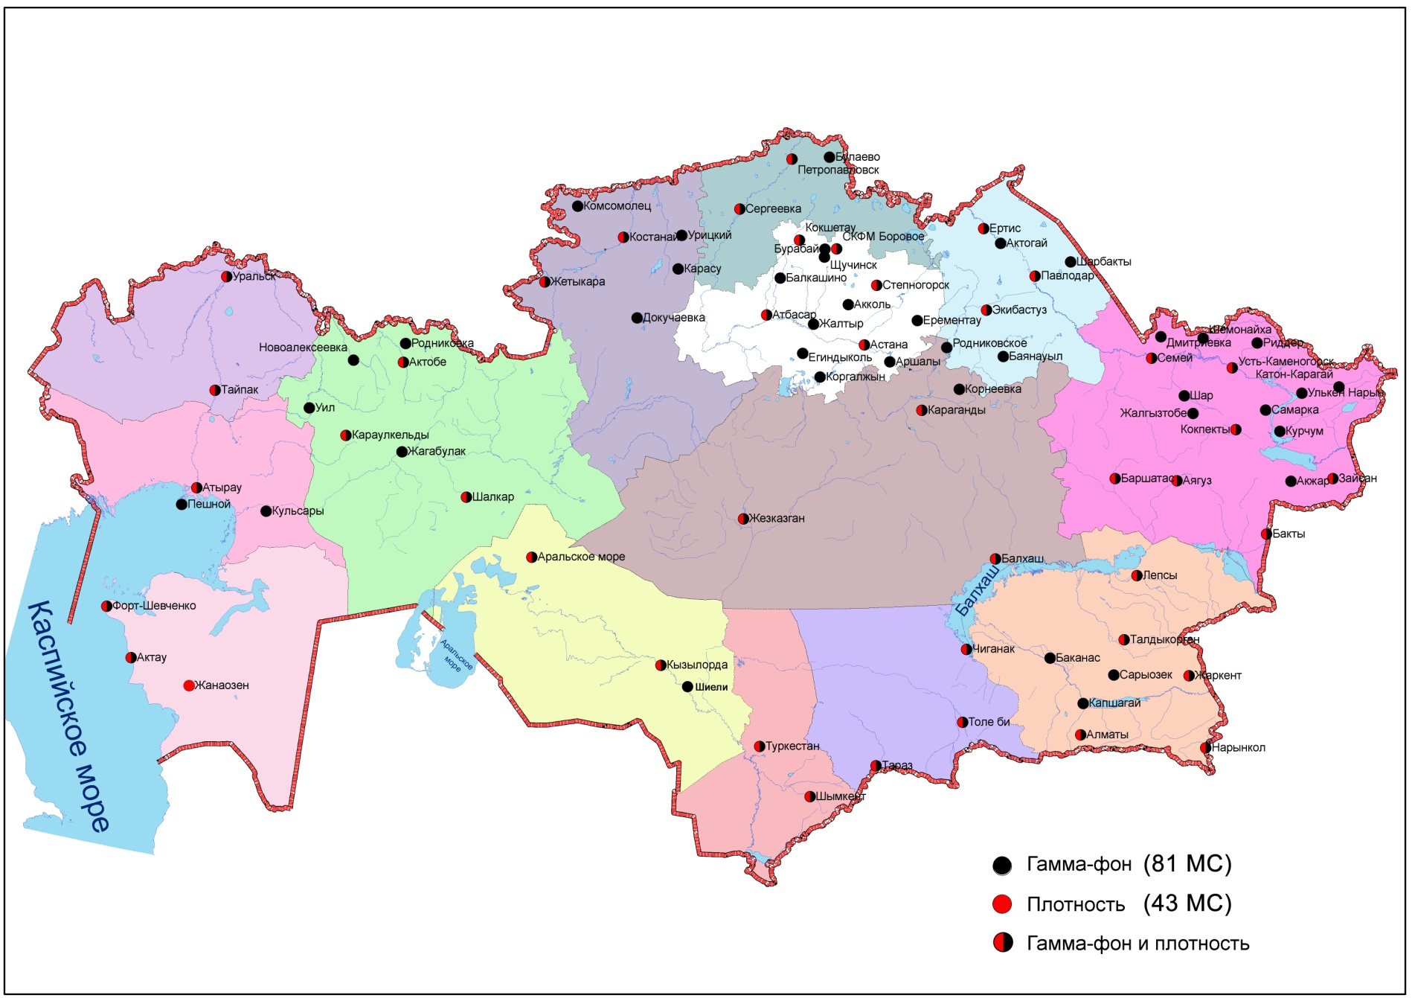
Рис. 5 Схема расположения метеостанций за наблюдением уровня радиационного гамма-фона и плотностью радиоактивных выпадений на территории Республики Казахстан

1. Состояние окружающей среды Акмолинской области

  - Состояние загрязнения атмосферного воздуха по городу Астана

Наблюдения за состоянием атмосферного воздуха велись на 7 постах наблюдений (рис. 1.1):
- на 4 ручных постах (№1 - улица Джамбула 11; №2 - пересечение улиц Ауезова -Сейфуллина; №3 – улица Ташкентская, район лесозавода; №4 - рынок «Шапагат», угол улицы Богенбая);
- на 3 наземных автоматических постах (№7 - район жилого комплекса «Достар»; №6 - улица Можайского, район насосно-фильтровой станции; №5 - проспект Туран, центральная спасательная станция).
Измерялись концентрации взвешенных веществ, диоксида серы, растворимых сульфатов, оксида углерода, диоксида азота и фтористого водорода (таблица 5).

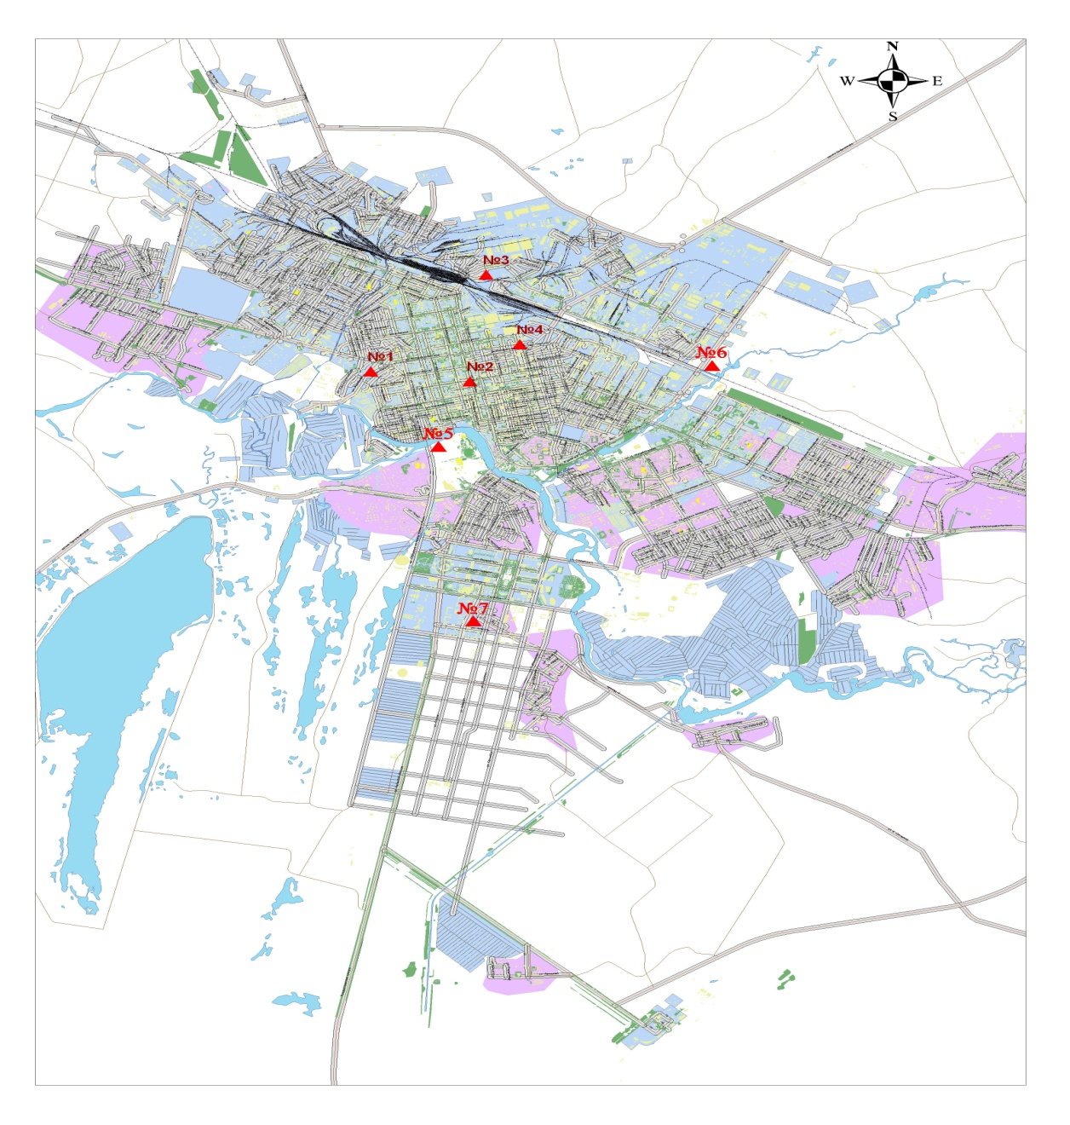

Рис.1.1 Схема расположения постов по отбору проб воздуха в городе Астана
Таблица 5
Данные наблюдений вредных примесей, полученные с помощью
автоматических наземных постов за март 2011 года

Город  населенный пункт | Номер ПНЗ | Название  примесей | Cредняя  концентрация** |  | Максимальная концентрация
 |  |  | мг/м³ | кратность  превышения ПДК | мг/м³ | кратность  превышения  ПДК
Астана | 5 | Диоксид серы | 0,010 | 0,20 | 0,11 | 0,2
 |  | Оксид углерода | 0,510 | 0,17 | 4,170 | 0,8
 |  | Диоксид азота | 0,010 | 0,3 | 0,080 | 0,9
 |  | Оксид азота | 0,0040 | 0,07 | 0,070 | 0,18
 | 6 | Диоксид серы | 0,008 | 0,16 | 0,070 | 0,14
 |  | Оксид углерода | 0,290 | 0,1 | 3,150 | 0,6
 |  | Диоксид азота | 0,030 | 0,8 | 0,150 | 1,8
 |  | Оксид азота | 0,0200 | 0,333 | 0,17 | 0,43
 | 7 | Диоксид серы | 0,010 | 0,20 | 0,100 | 0,20
 |  | Оксид углерода | 0,580 | 0,19 | 2,880 | 0,0
 |  | (Диоксид азота | 0,050 | 1,25 | 0,120 | 1,4
 |  | Оксид азота | 0,03 | 0,5 | 0,13 | 0,33

** результаты данных наблюдений автоматических постов при расчете индекса загрязнения атмосферы (ИЗА₅) не учитываются;

В городе Астана отмечается низкий уровень загрязнения атмосферного воздуха. Индекс загрязнения атмосферы (ИЗА5) составил 3,2. Средняя за месяц концентрация диоксида азота составила 1,6 ПДК. Содержание взвешенных веществ, диоксида серы, сульфатов, оксида углерода, фтористого водорода находились в пределах допустимой нормы.
Максимальная из разовых концентраций диоксида азота составила 5,2 ПДК, взвешенных веществ- 2,6 ПДК.
В марте 2011 года в сравнении с февралем 2011 года уровень загрязнения атмосферного воздуха в г. Астана не изменился, а в сравнении с мартом 2010 года понизился.
Случаев высокого и экстремально высокого загрязнения атмосферного воздуха не зарегистрировано.

  - Состояние загрязнения атмосферного воздуха по городу Кокшетау

В городе Кокшетау функционирует один ручной пост по контролю загрязнения воздуха (на территории метеостанции, в 500-1000 метрах на ЮЗ микрорайон 5 этажных домов, в 2-3 км трасса Кокшетау-Петропавловск) (рис.1.2). Измерялись концентрации взвешенных веществ, диоксида серы, оксида углерода, диоксида азота.
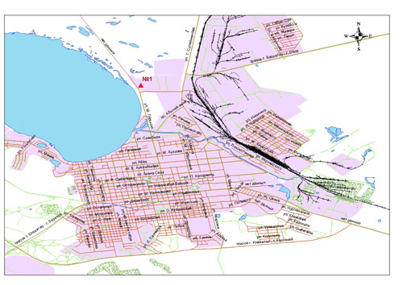
Рис.1.2 Схема расположения поста по отбору проб воздуха в городе Кокшетау

В городе Кокшетау содержание всех загрязняющих веществ находилось в пределах допустимой нормы.
Случаев высокого и экстремально высокого загрязнения атмосферного воздуха не зарегистрировано.

  - Качество поверхностных вод на территории Акмолинской области

Наблюдения за загрязнением поверхностных вод на территории Акмолинской области проводились на 10-ти водных объектах (реки Есиль, Нура, Ак-Булак, Сары-Булак, Кеттыбулак, водохранилище Вячеславское, канал Нура-Есиль, озера Копа, Зеренда и Султанкельды) (рис. 1.3, 1.4).
р. Есиль. Река берёт начало в невысоком горном массиве на территории Карагандинской области. С территории Акмолинской области река Есиль втекает в Северо-Казахстанскую область.
В марте температура воды составила 0,0 -0,2⁰С, величина рН – 7,2-7,6. Содержания растворенного в воде кислорода - 6,9-12,0 мг/дм³; значения БПК₅ 1,10-2,65 мг О₂/дм³.
Из главных ионов магний и сульфаты превышали ПДК до 1,3-2,9 ПДК. Минерализация воды в среднем 1127 мг/дм³, при жесткости 9,6.
Из металлов превышения ПДК выявлено по меди – 7,3 ПДК.
р. Нура. Река протекает на территории Акмолинской области через Коргалжынские озера и впадает в озеро Тенгиз.
В реке превышения ПДК отмечены по меди (10,0 ПДК), сульфатам (4,2 ПДК), магнию 1,3 ПДК, аммонию солевому (1,2 ПДК).
Содержание растворенного кислорода небольшое – 5,22 мг/дм³.
Между двумя реками протекает канал Нура-Есиль. На территории Акмолинской области в поверхностных водах канала зафиксированы превышения ПДК по аммонию солевому (10,0 ПДК), сульфатам (7,8 ПДК), меди (6,5 ПДК), магнию (2,5 ПДК), БПК₅ (2,5 ПДК).
Содержание растворенного в воде кислорода небольшое – 2,87 мг/дм³.
В поверхностных водах водохранилища Вячеславское, которое расположено на реке Есиль, превышения ПДК наблюдались по меди (6,0 ПДК).
Притоками реки Есиль являются реки Ак-Булак и Сары-Булак, протекающие на территории города Астана. В реке Ак-Булак отмечены превышения нормы по меди – 6,0 ПДК, сульфатам – 4,7 ПДК, фторидам – 3,5 ПДК, хлоридам – 1,1 ПДК.
В реке Сары-Булак превышения ПДК наблюдались по аммонию солевому 5,5 ПДК, меди 5,4 ПДК, БПК₅ 2,2 ПДК, сульфатам 1,4 ПДК.
Содержание растворенного в воде кислорода небольшое – 5,15 мг/дм³.
В реке Кеттыбулак в районе кордон Золотой Бор превышения ПДК наблюдались по меди (7,0 ПДК) и фторидам (1,1 ПДК).
Озеро Копа находится в черте города Кокшетау. В озере концентрации меди составили 4,0 ПДК, сульфатов 3,7 ПДК, хлоридов, магния находились в пределах 1,8 – 2,5 ПДК.
Озеро Султанкельды находится в Коргалжынском заповеднике. В озере превышения ПДК выявлены по сульфатам (9,4 ПДК), меди (4,0 ПДК), магнию (3,4 ПДК), БПК₅ (3,0 ПДК), хлоридам (2,9 ПДК).
Наблюдался дефицит растворенного в воде кислорода – 1,66 мг/дм³.
В озере Зеренда превышение ПДК выявлены по фторидам (4,3 ПДК), магнию (2,2 ПДК), меди (2,0 ПДК), сульфатам (1,7 ПДК).
Всего, из общего количества обследованных водных объектов, качество поверхностных вод оценивается следующим образом: вода «умеренно-загрязненная» - реки Есиль, Кеттыбулак, озера Копа, Зеренда, вдхр. Вячеславское; вода «загрязненная» - река Нура, Ак-Булак, Сары-Булак; вода «очень грязная» - озеро Султанкельды и канал Нура Есиль (рис. 1.3; 1.4).
В сравнении с мартом 2010 года качество воды в реке Нура, озере Султанкельды значительно не изменилось, в реках Кеттыбулак, Ак Булак, Сары-Булак, вдхр. Вячеславское, в канале Нура-Есиль - ухудшилось, в реке Есиль, озере Копа - улучшилось.
В сравнении с февралем 2011 года качество воды в реках Есиль, Ак Булак, озерах Копа, Зеренда, вдхр. Вячеславское значительно не изменилось, в реках Нура, Кеттыбулак, Сары-Булак, канале Нура-Есиль, озере Султанкельды - ухудшилось.
1 случай экстремально высокого загрязнения (ЭВЗ) поверхностных вод был отмечен в озере Султанкелды.
В 2 водных объектах были отмечены 2 случая высокого загрязнения (ВЗ) поверхностных вод: озеро Султанкельды и река Сары-булак (рис. 1.3; 1.4, таблица 4).

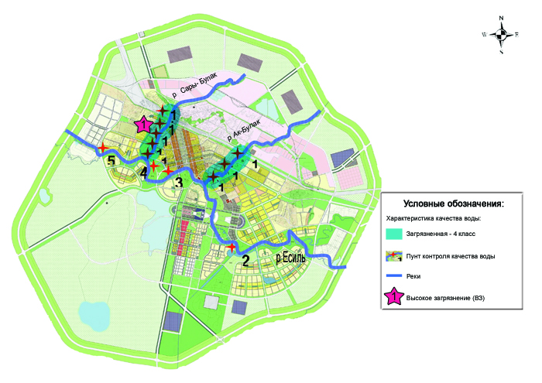

Рис.1.3 Характеристика качества поверхностных вод водных объектов города Астана

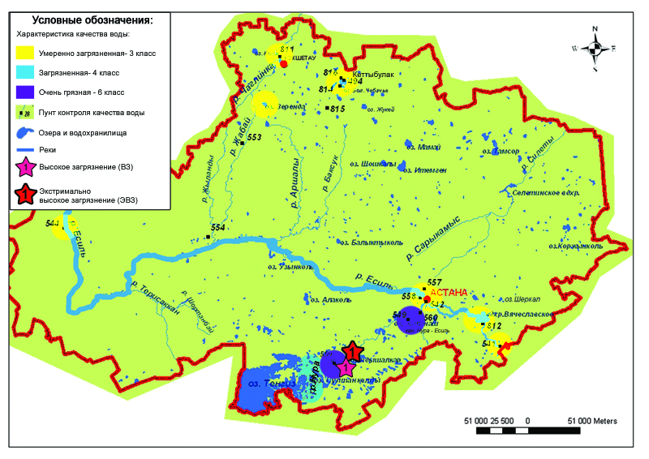

Рис.1.4 Характеристика качества поверхностных вод Акмолинской области

  - Состояние загрязнения атмосферного воздуха на территории Щучинско-Боровской курортной зоны (ЩБКЗ)

Наблюдения за состоянием атмосферного воздуха на территории ЩБКЗ велись на 4 наземных автоматических постах (№4 - город Щучинск(1); № 3 санаторий «Щучинск»; №2 Государственный национальный парк «Бурабай»; №1 Станция комплексного фонового мониторинга (СКФМ) «Боровое»), (рис. 1.5). Посты обеспечивали автоматическое измерение следующих компонентов: взвешенные вещества (РМ-10), диоксид серы, оксид углерода, диоксид углерода и озон (таблица 6).

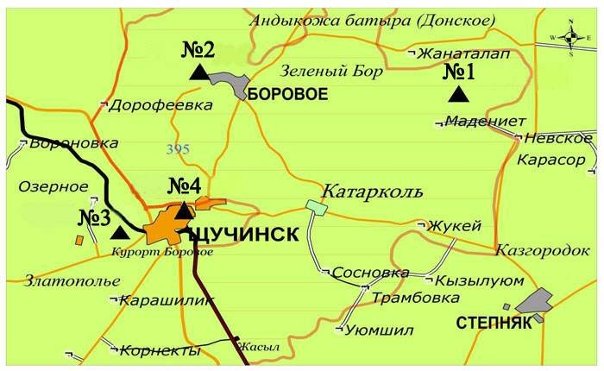

Рис.1.5 Схема расположения постов по отбору проб воздуха на территории ЩБКЗ

Таблица 6
Данные наблюдений вредных примесей, полученные с помощью автоматических наземных постов за март 2011 года

Город  населенный пункт | Номер ПНЗ | Название  примесей | Cредняя  концентрация ** |  | Максимальная концентрация**
 |  |  | мг/м³ | кратность  превышения ПДК | мг/м³ | кратность  превышения ПДК
СКФМ Боровое | 1 | Взвешенные вещества РМ-10 | 0,030 |  | 0,040
 |  | Диоксид серы | 0,150 | 3,0 | 0,390 | 0,8
 |  | Оксид углерода | 0,020 | 0,01 | 0,140 | 0,03
 |  | Диоксид азота | 0,020 | 0,5 | 0,050 | 0,6
 |  | Оксид азота | 0,001 | 0,02 | 0,010 | 0,03
 |  | Озон | 0,070 | 2,3 | 0,180 | 1,1
 |  | Диоксид углерода | 1,430 |  | 9,130
ЩКБЗ (Щучинско-Боровское курортная зона) | 2 | Взвешенные вещества РМ-10 | 0,020 |  | 0,260
 |  | SO2 (Диоксид серы) | 0,040 | 0,8 | 0,110 | 0,2
 |  | СО (Оксид углерода) | 0,050 | 0,02 | 1,310 | 0,3
 |  | NO2 (Диоксид азота) | 0,030 | 0,8 | 0,110 | 1,3
 |  | NO (Оксид азота) | 0,001 | 0,02 | 0,010 | 0,03
 |  | O3 (Озон) | 0,090 | 3,0 | 0,360 | 2,3
 |  | Диоксид углерода (CO2) | 25,040 |  | 99,900
 | 3 | Взвешенные вещества РМ-10 | 0,002 |  | 0,010
 |  | SO2 (Диоксид серы) | 0,400 | 8,0 | 0,790 | 1,6
 |  | СО (Оксид углерода) | 0,440 | 0,15 | 2,780 | 0,6
 |  | NO2 (Диоксид азота) | 0,190 | 4,8 | 0,240 | 2,8
 |  | NO (Оксид азота) | 0,190 | 3,2 | 0,230 | 0,6
 |  | O3 (Озон) | 0,190 | 6,3 | 0,260 | 1,6
 |  | Диоксид углерода (CO2) | 0,050 |  | 0,770
 | 4 | Взвешенные вещества РМ-10 | 0,020 |  | 0,220
 |  | SO2 (Диоксид серы) | 0,030 | 0,6 | 0,140 | 0,3
 |  | СО (Оксид углерода) | 0,040 | 0,01 | 0,190 | 0,04
 |  | NO2 (Диоксид азота) | 0,020 | 0,5 | 0,130 | 1,5
 |  | NO (Оксид азота) | 0,001 | 0,02 | 0,020 | 0,1
 |  | O3 (Озон) | 0,080 | 2,7 | 0,140 | 0,9
 |  | Диоксид углерода (CO2) | 5,02 |  | 36,1
** результаты данных наблюдений автоматических постов при расчете индекса загрязнения атмосферы (ИЗА₅) не учитываются;

  - Качество поверхностных вод по гидрохимическим показателям на территории Щучинско-Боровской курортной зоны

По оз. Бурабай пробы отбирались в поселке Боровое – в районе створа гидрологического поста. В марте температура воды составила 0,0 ⁰С, величина рН – 7,5. Содержание растворенного кислорода 7,9 мг/дм³; значение БПК₅ 0,75 мг О₂/дм³.
Минерализация воды в среднем составило 277 мг/дм³, при жесткости 2,7.
Превышение ПДК выявлено по меди (6,0 ПДК), фторидам (4,2 ПДК).
Значение индекса загрязненности воды (ИЗВ) составляет 1,96 (3 класс качества, «умеренно загрязненная») (рис. 4).
По оз. Улькен Шабакты пробы отбирались в створе гидрологического поста в районе пансионата Майбалык. В марте температура воды составила 0,0 ⁰С, величина рН 8,7. Содержание растворенного кислорода 12,5 мг/дм³; значение БПК₅ - 1,5 мгО₂/дм³.
Минерализация воды в среднем составило 1186 мг/дм³, при жесткости 9,3.
Из главных ионов ПДК превышают сульфаты – 2,5 ПДК и магний – 2,1 ПДК. Содержания остальных ионов в пределах нормы.
Концентрация фторидов составила 13,0 ПДК, меди 3,0 ПДК.
Значение индекса загрязненности воды (ИЗВ) составляет 3,61 (4 класс качества, «загрязненная») (рис. 1.6).
По оз. Шортан пробы отбирались в створе гидрологического поста - в районе поселка Щучинского санатория. В марте температура воды составила 0,0 ⁰С, величина рН – 8,4. Содержание растворенного кислорода 9.8 мг/дм³; значение БПК₅ - 0,35 мгО₂/дм³.
Минерализация воды в среднем составляет 387 мг/дм³, при жесткости 3,6.
Содержания главных ионов в пределах нормы. Превышения ПДК выявлены по фторидам – 7,1 ПДК, меди – 3,0 ПДК.
Значение индекса загрязненности воды (ИЗВ) составляет 1,99 (3 класс качества, «умеренно загрязненная») (рис. 1.6).
По оз. Киши Шабакты пробы отбирались в с. Акылбай. В марте температура воды составила 0,0 ⁰С, величина рН – 8,8. Содержание растворенного кислорода 9,5 мг/дм³; значение БПК₅ - 7,0 мгО₂/дм³.
Минерализация воды в среднем составляет 5987 мг/дм³, при жесткости 37,4.
Превышения ПДК выявлены по фторидам – 13,6 ПДК, сульфатам – 13,4 ПДК, хлоридам-6,9 ПДК, магнию – 10,5 ПДК, БПК₅-3,5 ПДК.
Значение индекса загрязненности воды (ИЗВ) составляет 8,09 (6 класс качества, «очень грязная») (рис. 1.6).
По сравнению с мартом 2010 года и февралем 2011 года, качество воды всех озер значительно не изменилось (таблица 6).
Таблица 6
Состояние качества поверхностных вод по гидрохимическим показателям

Наименование  водного объекта  (адм.область) | Индекс загрязненности воды (ИЗВ) – характеристика качества воды |  |  | Содержание загрязняющих веществ в марте 2011 года  превышающих ПДК
 | март  2010г | февраль 2011г | март  2011г | Ингредиенты | Средняя концент-рация, мг/л | Кратность  превыше  ния  ПДК
оз.Бурабай  пос.Боровое | 1,66 (3 кл.)  умеренно  загрязнённая | 1,19 (3 кл.)  умеренно загрязнённая | 1,96 (3 кл.)  умеренно загрязнённая | Медь (2+)  Фториды | 0,006  3,17 | 6,0  4,2
оз.Улькен  Шабакты  пос. Боровое | 3,87 (4 кл.)  загрязнённая | 3,37 (4 кл.)  загрязнённая | 3,61 (4 кл.)  загрязнённая | Фториды  Медь (2+)  Сульфаты Магний | 9,75  0,003  255,0  84,4 | 13,0  3,0  2,5  2,1
оз.Шортан  г.Щучинск | 1,99 (3 кл.)  умеренно  загрязнённая | 1,82 (3 кл.)  умеренно загрязнённая | 1,99 (3 кл.)  умеренно загрязнённая | Фториды  Медь (2+) | 5,33  0,003 | 7,1  3,0
оз.Киши  Шабакты  с.Акылбай | 8,33 (6 кл.)  очень  грязная | 7,63 (6 кл.)  очень  грязная | 8,09 (6 кл.)  очень  грязная | Фториды  Сульфаты Хлориды Магний  БПК5 | 10,2  1345,0  2062,0  420,0  7,0 | 13,6  13,4  6,9  10,5  3,5

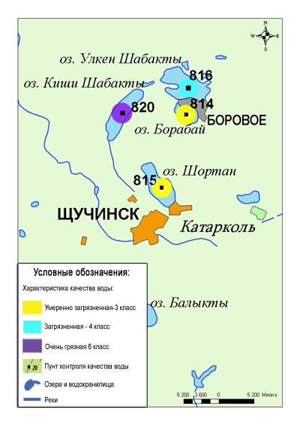
Рис. 1.6 Характеристика качества поверхностных вод
Щучинско-Боровской курортной зоны

  - Радиационный гамма-фон Акмолинской области

Наблюдения за уровнем гамма излучения на местности осуществлялись ежедневно на 14-ти метеорологических станциях Акмолинской области (Астана, Аршалы, Коргалжин, Акколь, Атбасар, Балкашино, Егиндыколь, Ерементау, Жалтыр, Кокшетау, Степногорск, СКФМ Боровое, Бурабай, Щучинск) (рис. 1.7).
Средние значения радиационного гамма-фона приземного слоя атмосферы по населенным пунктам области находились в пределах 0,10-0,18 мкЗв /ч и не превышали естественного фона.

  - Плотность радиоактивных выпадений в приземном слое атмосферы

Контроль за радиоактивным загрязнением приземного слоя атмосферы на территории Акмолинской области осуществлялся на 5-ти метеорологических станциях (Атбасар, Кокшетау, Степногорск, Астана, СКФМ «Боровое») путем отбора проб воздуха горизонтальными планшетами (рис. 1.7). На всех станциях проводился пятисуточный отбор проб.
Среднесуточная плотность радиоактивных выпадений в приземном слое атмосферы на территории области составила 1,7 Бк/м², что не превышает предельно-допустимый уровень.

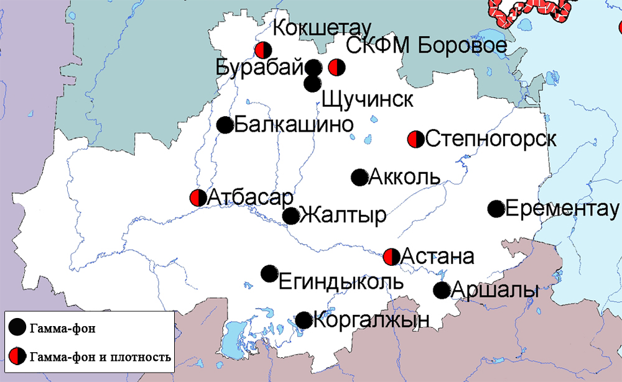

Рис. 1.7 Схема расположения метеостанций за наблюдением уровня радиационного гамма-фона и плотностью радиоактивных выпадений на территории
Акмолинской области
- Состояние окружающей среды Актюбинской области

  - Состояние загрязнения атмосферного воздуха по городу Актобе

Наблюдения за состоянием атмосферного воздуха велись на 3 стационарных постах (№1 - Авиагородок, 14; №4 - улица Белинского, 5; №5 – улица Ломоносова, 7) (рис. 2.1). Измерялись концентрации взвешенных веществ, диоксида азота, оксид азота, оксида углерода, диоксида серы, сероводорода, формальдегида.
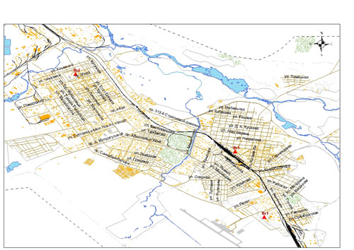

Рис.2.1 Схема расположения постов по отбору проб воздуха в городе Актобе

В городе Актобе отмечается высокий уровень загрязнения атмосферного воздуха. Индекс загрязнения атмосферы (ИЗА5) составил 6,6. Средняя за месяц концентрация формальдегида составила 3,2 ПДК. Содержание взвешенных веществ, диоксида серы, диоксида азота, оксида углерода и сероводорода находились в пределах нормы.
Максимальная из разовых концентраций диоксида азота составила 1,4 ПДК.
В марте 2011 года в сравнении с февралем 2011 года уровень загрязнения атмосферного воздуха в городе Актобе не изменился, в сравнении с мартом 2010 года понизился.
Случаев высокого и экстремально высокого загрязнения атмосферного воздуха не зарегистрировано.

  - Качество поверхностных вод на территории Актюбинской области

Наблюдения за загрязнением поверхностных вод на территории Актюбинской области проводились на реке Илек (рис. 2.2).
Река Илек - самый крупный левобережный приток реки Урал и по-прежнему, остается самым загрязненным водным объектом бассейна. На данный момент сохраняется хроническое загрязнение реки бором.
В марте температура воды в среднем составила 0,0 -0,6⁰С, величина рН – 7,3. Содержание растворенного кислорода 9,4 мг/дм³; значение БПК₅ 3,4 мг О₂/дм³.
Превышения ПДК выявлены по бору– 7,3 ПДК, азоту нитритному – 6,0 ПДК, хрому (.+) – 3,4 ПДК, БПК₅ – 1,8 ПДК.
По сравнению с мартом 2010 года и февралем 2011 года качесто воды реки Илек существенно не изменилось.
На территории Актюбинской области по течению реки Илек зарегистрированы 5 случаев высокого загрязнения (рис. 2.2, таблица 4).

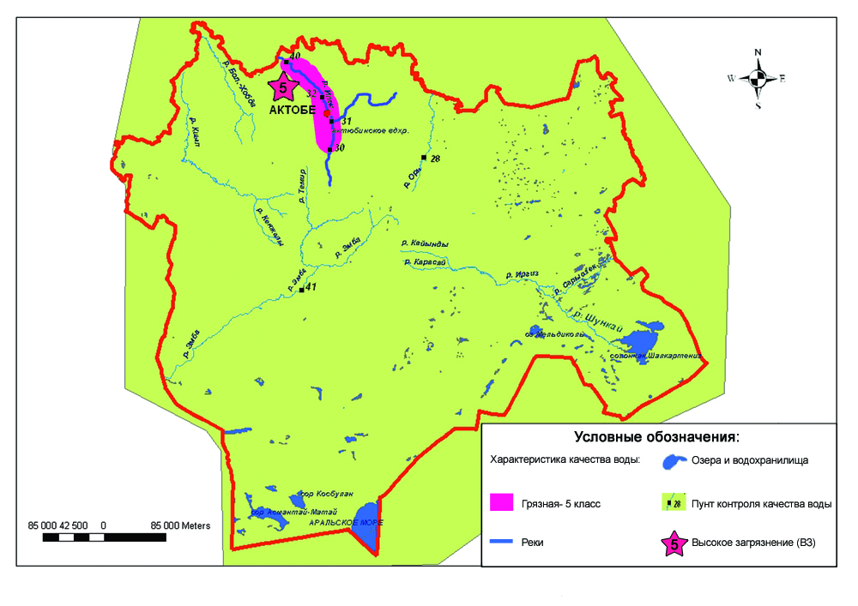

Рис. 2.2 Характеристика качества поверхностных вод Актюбинской области

  - Радиационный гамма-фон Актюбинской области

Наблюдения за уровнем гамма излучения на местности осуществлялись ежедневно на 7-ми метеорологических станциях Актюбинской области (Актобе, Караулкельды, Новоалексеевка, Родниковка, Уил, Шалкар, Жагабалук) (рис. 2.4).
Средние значения радиационного гамма-фона приземного слоя атмосферы по населенным пунктам области находились в пределах 0,10-0,17 мкЗв /ч и не превышали естественного фона.

  - Плотность радиоактивных выпадений в приземном слое атмосферы

Контроль за радиоактивным загрязнением приземного слоя атмосферы на территории Актюбинской области осуществлялся на 3-х метеорологических станциях (Актобе, Караулкельды, Шалкар) путем отбора проб воздуха горизонтальными планшетами (рис. 2.3). На всех станциях проводился пятисуточный отбор проб.
Среднесуточная плотность радиоактивных выпадений в приземном слое атмосферы на территории области составила 1,4 Бк/м², что не превышает предельно-допустимый уровень.

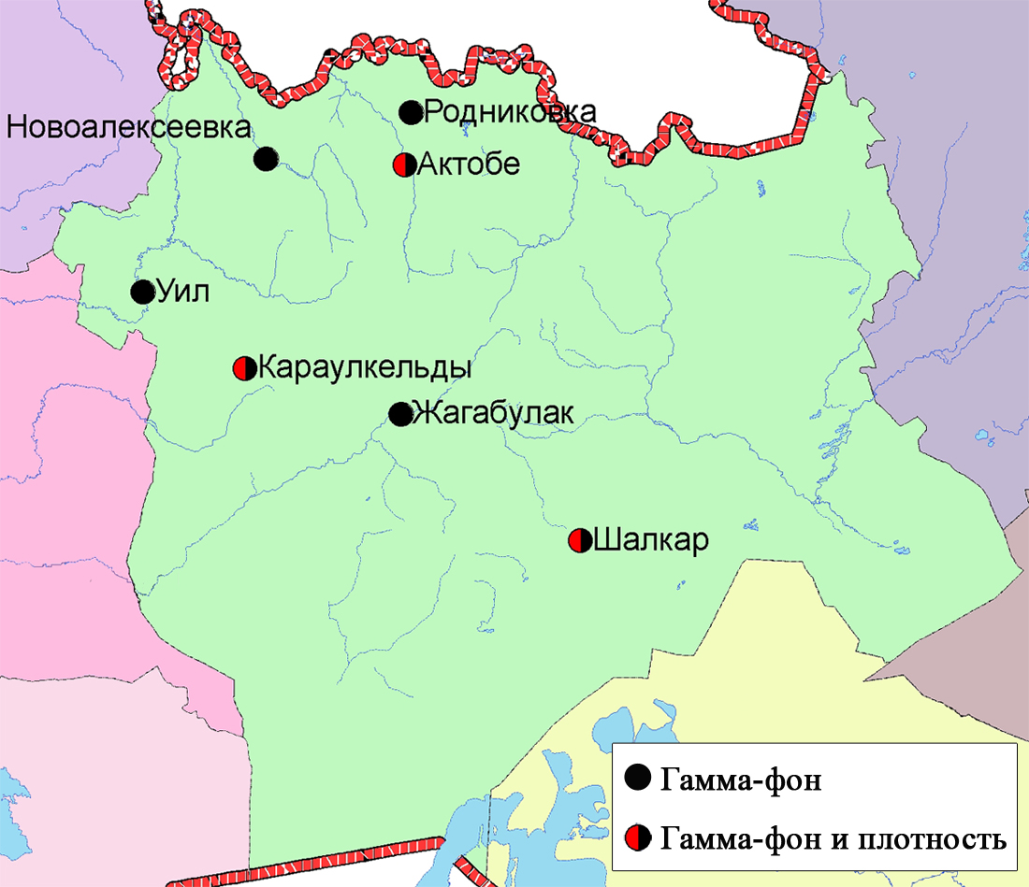

Рис. 2.3 Схема расположения метеостанций за наблюдением уровня радиационного гамма-фона и плотностью радиоактивных выпадений на территории
Актюбинской области
- Состояние загрязнения окружающей среды Алматинской области

  - Состояние загрязнения атмосферного воздуха по городу Алматы

Наблюдения за состоянием атмосферного воздуха велись на 15 стационарных постах (рис.3.1), из них:
- на 5 ручных постах (№1 - улица Амангельды, угол улицы Сатпаева; №12 - проспект Райымбека угол улицы Наурызбай батыра; №16 - микрорайон Айнабулак-3; №25 – микрорайон Аксай-3, улица Маречека угол улицы Б.Момышулы; №26 - микрорайон Тастак-1, улицы Толеби, 249, ГУ «Городская детская поликлиника №8») (таблица 9);
- на 5 наземных автоматических постах (№27 - Метеопост «Медеу», улица Горная,548; №28 - Аэрологическая станция, район аэропорта, улица Ахметова,50; №29 – РУВД Турксибского района, улица Р.Зорге,14; №30 - микрорайон «Шанырак», школа №26, улица Жанкожа батыра,202; №31 - микрорайон «Орбита» на территории Дендропарка АО «Зеленстрой») (таблица 10);
- и на 6 высотных автоматических постах (№1 - проспект Абая,191, ДГП «Институт горного дела имени Кунаева Д.А.»; № 2 - улица Тимирязева 74, КазНу имени Аль-Фараби; №3 –улица Жандосова, 55, КазЭУ имени Т. Рыскулова; № 4 - Акимат Алатауского района, микрорайон Шанырак-2, улица Жанкожа батыра, 26; № 5 - улица Сатпаева, 22, КазНТУ имени К.Сатпаева; №6 ул. Пушкина 72(здание акимата Медеуского района) (таблица 10). Измерялись концентрации взвешенных веществ, диоксида серы, оксида углерода, диоксида азота, фенола, формальдегида.
Таблица 9
Данные наблюдений вредных примесей, полученные с помощью наземных автоматических постов за март 2011 года
Город  населенный пункт | Номер ПНЗ | Название  примесей | Cредняя  концентрация** |  | Максимальная концентрация**
 |  |  | мг/м³ | кратность  превышения ПДК | мг/м³ | кратность  превышения ПДК
Алматы | 27 | Оксид углерода | 0,3 | 0,1 | 2,7 | 0,5
 | 28 | Оксид углерода | 0,44 | 0,1 | 2,38 | 0,5
 | 29 | Оксид углерода | 1,36 | 0,5 | 7,01 | 1,4
 | 30 | Оксид углерода | 0,24 | 0,1 | 1,68 | 0,3
 | 31 | Оксид углерода | 0,24 | 0,1 | 1,63 | 0,3

Таблица 10
Данные наблюдений вредных примесей, полученные с помощью высотных автоматических постов за март 2011 года
Город  населенный пункт | Номер ПНЗ | Название  примесей | Cредняя  концентрация** |  | Максимальная концентрация**
 |  |  | мг/м³ | кратность  превышения ПДК | мг/м³ | кратность  превышения ПДК
Алматы | 1 | Оксид углерода | 1,1 | 0,37 | 6,6 | 1,3
 | 2 | Оксид углерода | 0,2 | 0,07 | 3,8 | 0,8
 | 3 | Оксид углерода | 2,3 | 0,77 | 13,3 | 2,7
 | 4 | Оксид углерода | 0,7 | 0,23 | 5,2 | 1,0
 | 5 | Оксид углерода | 0,9 | 0,30 | 5,1 | 1,0
 | 6 | Оксид углерода | 1,1 | 0,37 | 8,2 | 1,6
** результаты данных наблюдений автоматических постов при расчете индекса загрязнения атмосферы (ИЗА₅) не учитываются;

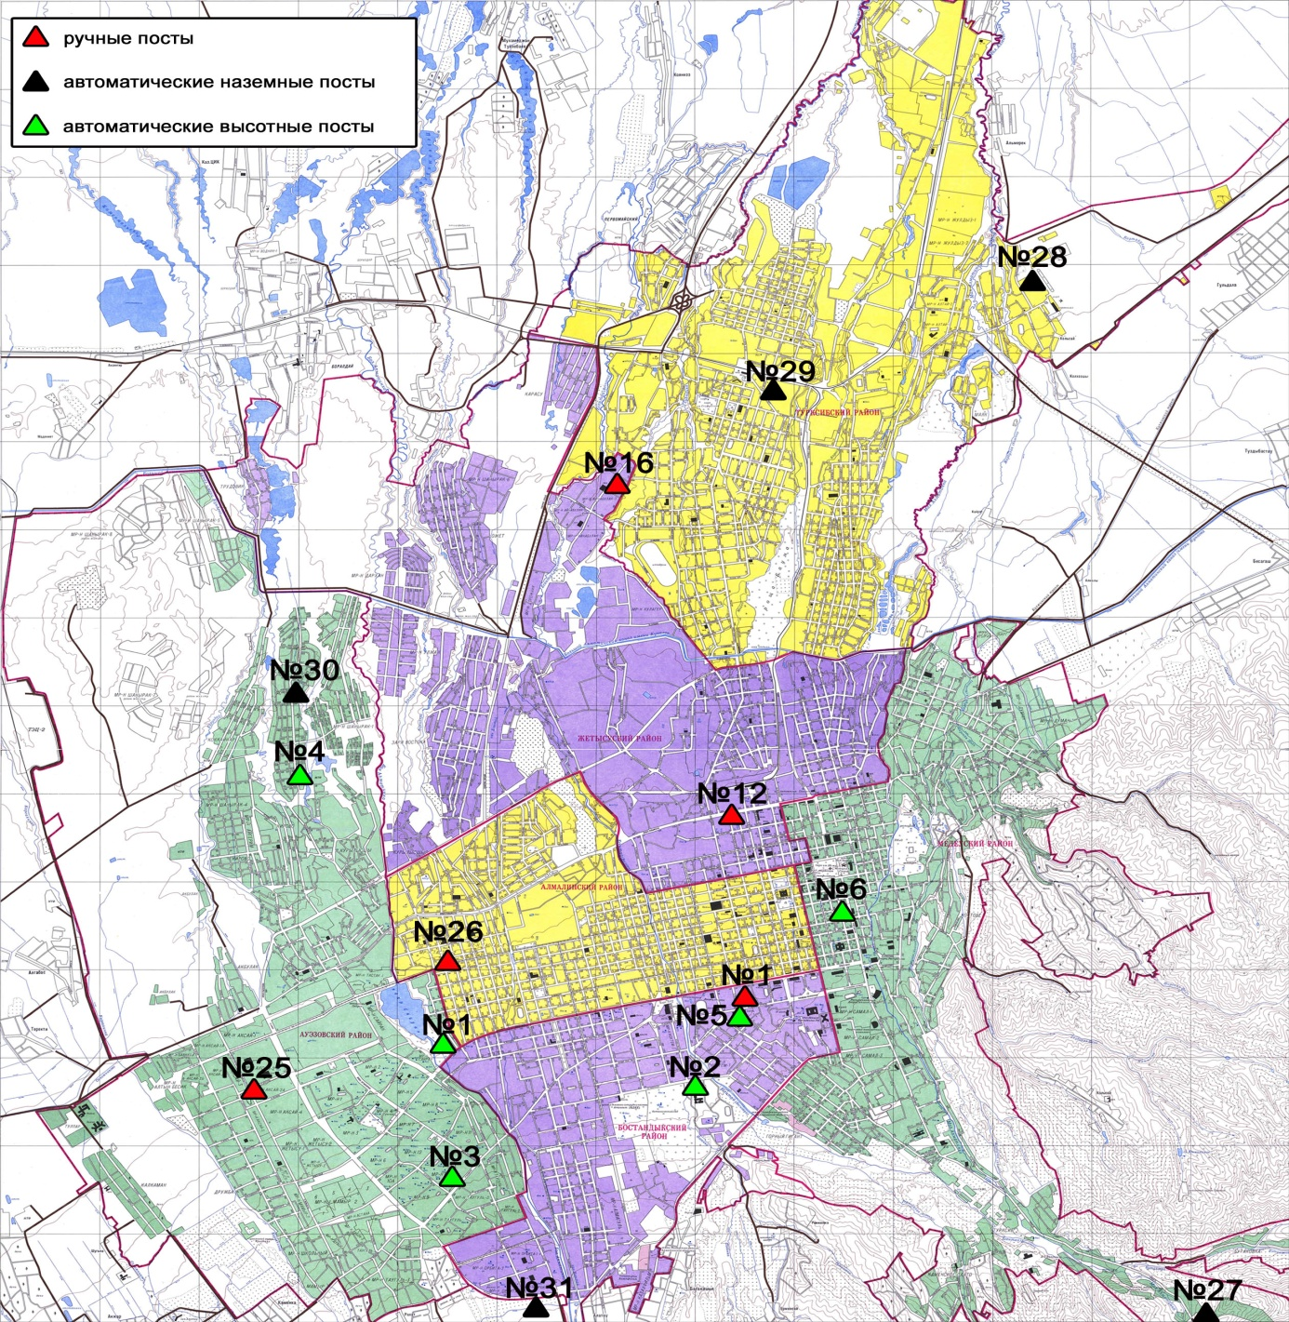

Рис. 3.1 Схема расположения постов по отбору проб воздуха в городе Алматы

В городе Алматы отмечается высокий уровень загрязнения атмосферного воздуха. Индекс загрязнения атмосферы (ИЗА5) составил 10,4. Средняя за месяц концентрация формальдегида составила 3,1 ПДК, диоксида азота – 2,8 ПДК и оксида углерода – 1,1 ПДК. Содержание взвешенных веществ, диоксида серы и фенола находилось в пределах нормы.
Максимальная из разовых концентраций оксида углерода составила 3,4 ПДК, диоксида азота – 2,7 ПДК, взвешенных веществ – 1,2 ПДК.
В сравнении с февралем 2011 года уровень загрязнения атмосферного воздуха возрос, а по сравнению с мартом 2010 года - понизился.
Случаев высокого и экстремально высокого загрязнения атмосферного воздуха не зарегистрировано.
Наблюдения за содержанием тяжелых металлов в атмосферном воздухе города проводились на 2 ручных постах №1 и №12 (таблица 11).

Таблица 11
Содержание тяжелых металлов в атмосферном воздухе города Алматы
за март 2011 года
Город | Примеси | Средняя концентрация
 |  | Q, мкг/м³ | Q, ПДК
Алматы | Кадмий | 0,0015 | 0,0050
 | Свинец | 0,1270 | 0,4233
 | Мышьяк | 0,0061 | 0,0019
 | Хром | 0,0170 | 0,0019
 | Медь | 0,2807 | 0,1403

  - Состояние загрязнения атмосферного воздуха по городу Талдыкорган

Наблюдения за состоянием атмосферного воздуха велись на 1 ручном посту (№1 - улица Гагарина, 216 и улица Джабаева) (Рис.3.2). Измерялись концентрации взвешенных веществ, оксида углерода.
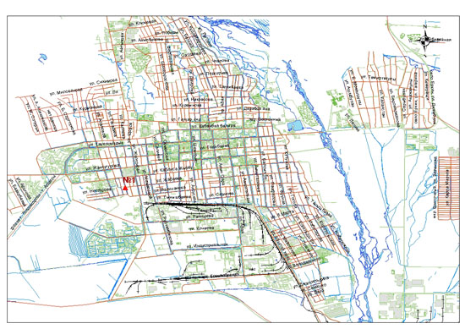

Рис.3.2 Схема расположения поста по отбору проб воздуха в городе Талдыкорган

В городе Талдыкорган средняя за месяц концентрация взвешенных веществ и оксида углерода предельно допустимой норме.
Максимальная из разовых концентраций оксида углерода составила 1,8 ПДК, взвешенных веществ – 1,2 ПДК.
Случаев высокого и экстремально высокого загрязнения атмосферного воздуха не зарегистрировано.

  - Качество поверхностных вод на территории Алматинской области

Наблюдения за загрязнением поверхностных вод на территории Алматинской области проводились на 7-ти водных объектах (реки Иле, Текес, Коргас, Киши Алматы, Есентай, Улькен Алматы, водохранилища Капшагай) (рис. 3.3, 3.4).
Река Иле берёт свое начало на Тянь-Шане на территории Китая и является одной из крупнейших трансграничных рек Казахстана. С территории Алматинской области впадает в западную часть озера Балкаш.
В марте температура воды в среднем составила 0,0-2,6 ⁰С, величина рН – 7,8. Содержание растворенного кислорода 10,5 мг/дм³; значение БПК₅ 1,10 мг О₂/дм³.
Минерализация воды в среднем составило 418,1 мг/дм³, при жесткости 4,7.
Превышения ПДК выявлены по меди (6,2 ПДК), азоту нитритному (2,5 ПДК), железу общему (1,8 ПДК), сульфатам (1,2 ПДК).
Река Иле образует созданное искусственное водохранилище Капшагай, в водохранилище отмечены превышения ПДК по меди 3,4 ПДК, азоту нитритному 1,8 ПДК.
Реки Коргас и Текес являются трансграничными реками с Китайской Народной Республикой. Превышения ПДК в реке Коргас отмечены по меди 8,2 ПДК, фенолам – 2,0 ПДК, железу общему – 1,2 ПДК, а в реке Текес по меди – 2,8 ПДК, железу общему – 1,1 ПДК, азоту нитритному – 1,1 ПДК.
В водах рек Киши Алматы, Есентай и Улькен Алматы концентрации подавляющего большинства химических веществ не превышали предельно-допустимых. В воде рек наблюдались следующие превышения ПДК: р. Киши Алматы – медь – 20,1 ПДК, азот нитритный – 4,1 ПДК, фториды – 1,1 ПДК; р. Есентай - медь – 16,9 ПДК, азот нитритный – 5,1 ПДК, р. Улькен Алматы – медь – 17,4 ПДК, фториды – 1,1 ПДК.
Всего, из общего количества обследованных водных объектов, качество поверхностных вод оценивается следующим образом: вода «умеренно - загрязненная» - реки Текес, Иле, Коргас, водохранилище Капшагай; вода «загрязненная» - река Улькен Алматы; «грязная» - реки Киши Алматы, Есентай (рис. 3.3, 3.4).
По сравнению с мартом 2010 года качество воды рек Иле, Иле, Коргас, водохранилище Капшагай улучшилось, а в реках Киши Алматы, Есентай, Улькен Алматы – существенно не изменилось.
По сравнению с февралем 2011 года качество воды Иле, Текес, Коргас, водохранилища Капшагай осталось на прежнем уровне, в реках Киши Алматы, Есентай, Улькен Алматы ухудшилось.

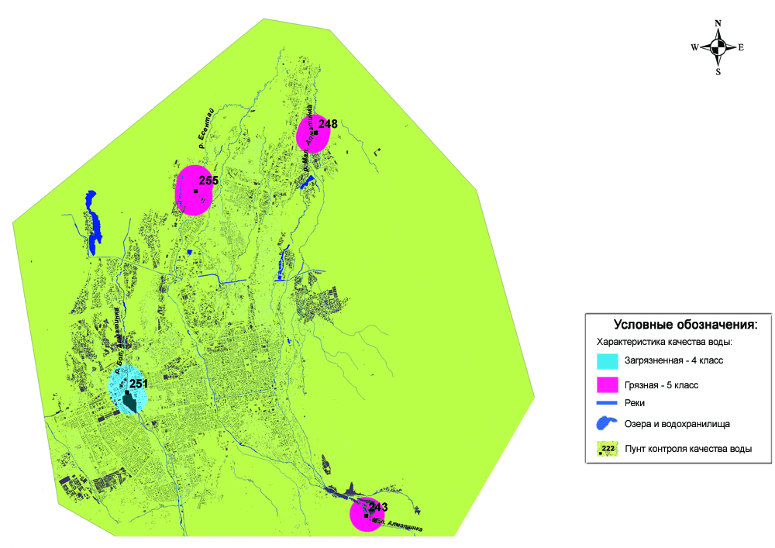

Рис. 3.3 Характеристика качества поверхностных вод города Алматы

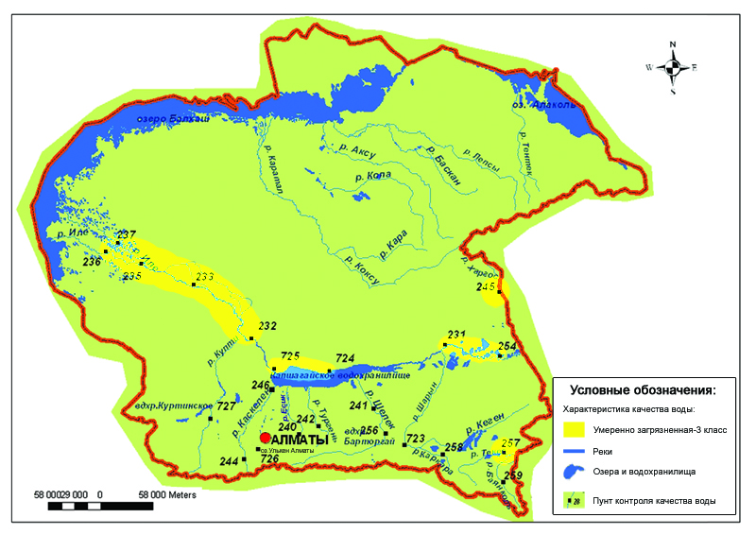

Рис. 3.4 Характеристика качества поверхностных вод Алматинской области

  - Радиационный гамма-фон Алматинской области

Наблюдения за уровнем гамма излучения на местности осуществлялись ежедневно на 8-ми метеорологических станциях (Алматы, Баканас, Капшагай, Нарынкол, Жаркент, Лепсы, Талдыкорган, Сарыозек) Алматинской области (рис. 3.5).
Средние значения радиационного гамма-фона приземного слоя атмосферы по населенным пунктам территории находились в пределах 0,12-0,18 мкЗв /ч и не превышали естественного фона.

  - Плотность радиоактивных выпадений в приземном слое атмосферы

Контроль за радиоактивным загрязнением приземного слоя атмосферы на территории Алматинской области осуществлялся на 5-ти метеорологических станциях (Алматы, Нарынкол, Жаркент, Лепсы, Талдыкорган) путем отбора проб воздуха горизонтальными планшетами (рис.3.5). На всех станциях проводился пятисуточный отбор проб.
Среднесуточная плотность радиоактивных выпадений в приземном слое атмосферы на территории области составила 1,6 Бк/м², что не превышает предельно-допустимый уровень.

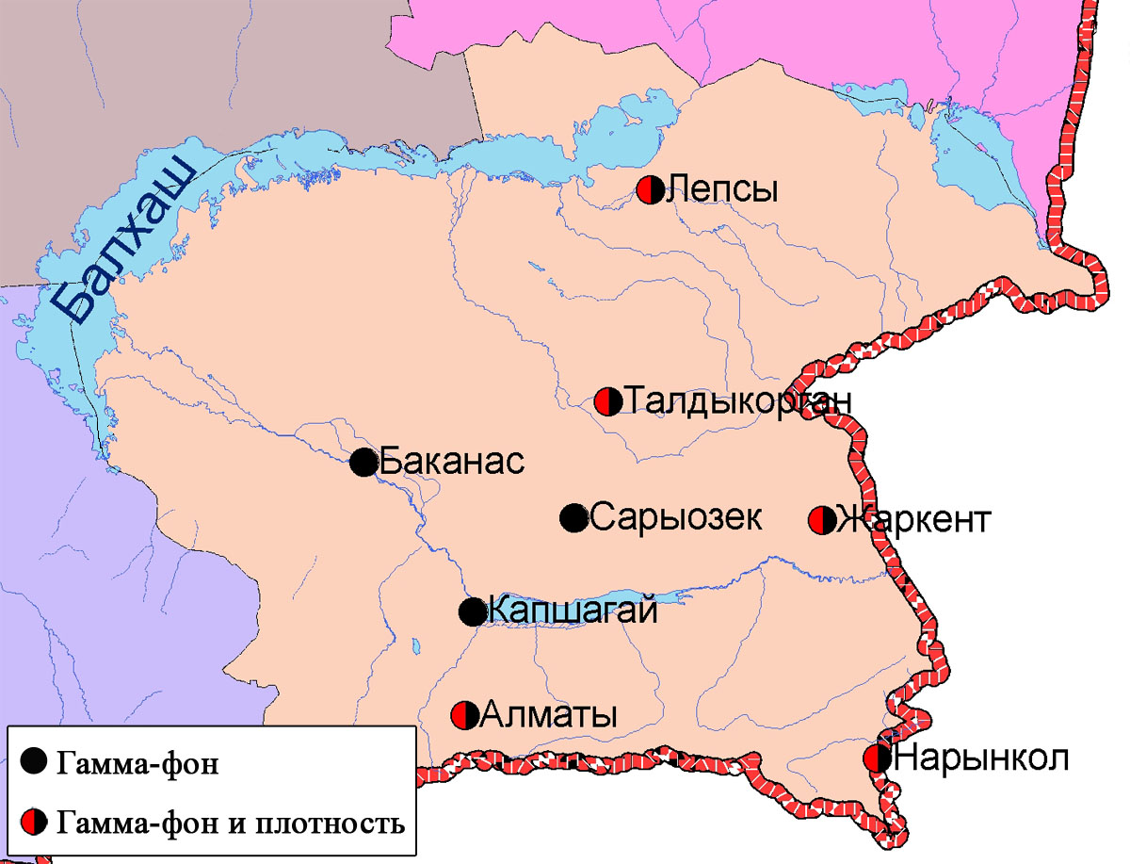

Рис. 3.5 Схема расположения метеостанций за наблюдением уровня радиационного гамма-фона и плотностью радиоактивных выпадений на территории
Алматинской области

- Состояние окружающей среды Атырауской области

  - Состояние загрязнения атмосферного воздуха по городу Атырау

Наблюдения за состоянием атмосферного воздуха велись на 3 постах (рис. 4.1), из них:
- на 2 ручных постах (№1 - проспект Азаттык, угол проспекта Ауэзова; №5 – угол проспекта Сатпаева и улицы Владимирская);
- на 1 наземном автоматическом посту (№6 - станция аэропорт, рядом с Атырауским Центром гидрометеорологии).
Измерялись концентрации взвешенных веществ, диоксида серы, оксида углерода, диоксида углерода, диоксида азота, оксида азота, сероводорода, аммиака и озона (таблица 12).
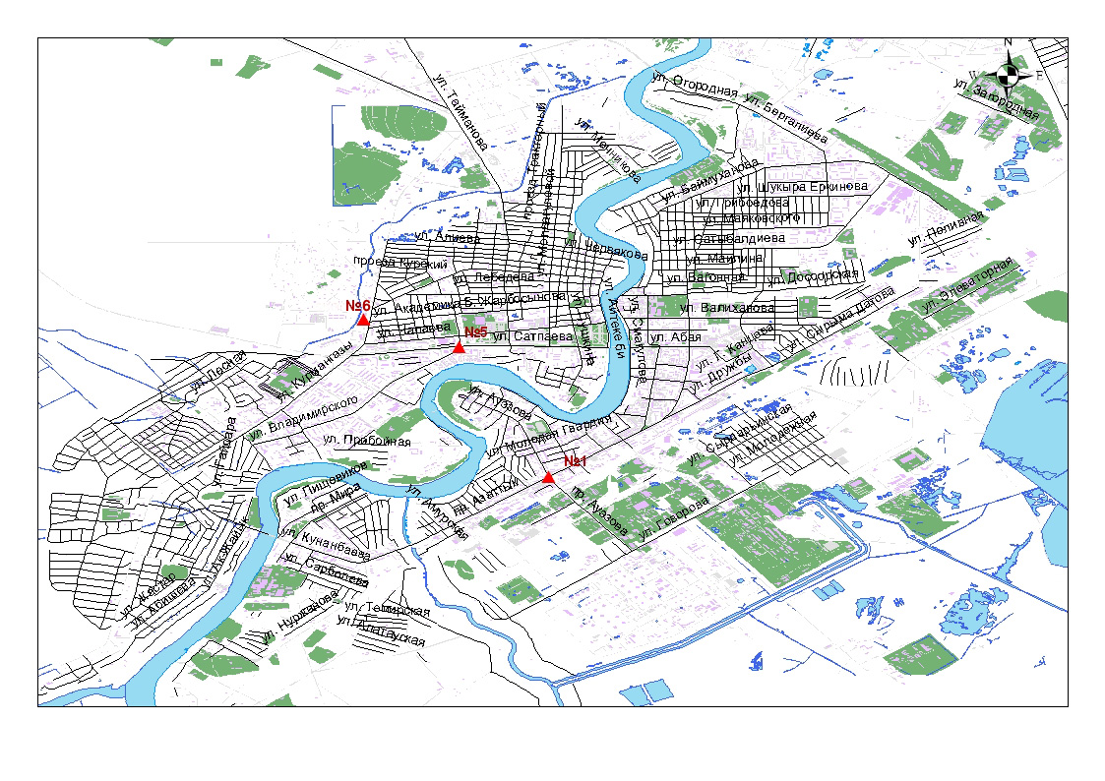
Рис.4.1 Схема расположения постов по отбору проб воздуха в городе Атырау

Таблица 12
Данные наблюдений вредных примесей, полученные с помощью автоматического наземного поста за март 2011 года

Город  населенный пункт | Номер ПНЗ | Название  примесей | Cредняя * *  концентрация |  | Максимальная концентрация**
 |  |  | мг/м³ | кратность  превышения ПДК | мг/м³ | кратность  превышения ПДК
Атырау | 6 | Взвешенные вещества РМ-10 | 0,001 |  | 0,010
 |  | SO2 (Диоксид серы) | 0,00 | 0,0 | 0,00 | 0,0
 |  | СО (Оксид углерода) | 0,00 | 0,0 | 0,00 | 0,0
 |  | NO2 (Диоксид азота) | 0,080 | 2,0 | 0,47 | 5,5
 |  | NO (Оксид азота) | 0,01 | 0,2 | 0,28 | 0,7
 |  | O3 (Озон) | 0,08 | 2,7 | 0,34 | 2,1
 |  | H2S (Сероводород) | 0,00 |  | 0,00 | 0,0
 |  | NH3 (Аммиак) | 0,02 | 0,5 | 0,06 | 0,3
 |  | Диоксид углерода (CO2) | 684,7 |  | 763,9

** результаты данных наблюдений автоматических постов при расчете индекса загрязнения атмосферы (ИЗА₅) не учитываются;

В городе Атырау отмечается низкий уровень загрязнения атмосферного воздуха. Индекс загрязнения атмосферы (ИЗА5) составил 2,9. Средняя за месяц концентрация диоксида азота составила 1,8 ПДК. Содержание взвешенных веществ, диоксида серы, оксида углерода, сероводорода и аммиака находились в пределах допустимой нормы.
Максимальная из разовых концентраций диоксида азота составила 1,4 ПДК.
В марте 2011 года в сравнении с февралем 2011 года и в сравнении с мартом 2010 года уровень загрязнения атмосферного воздуха в городе Атырау значительно не изменился.
Случаев высокого и экстремально высокого загрязнения атмосферного воздуха не зарегистрировано.

  - Качество поверхностных вод на территории Атырауской области

Наблюдения за загрязнением поверхностных вод на территории Атырауской области проводились на 3-х водных объектах (река Урал, на контрольных створах протоков Волги: рукав Кигач и проток Шароновка) (рис. 4.2).
Качество воды реки Урал, рукава Кигач и протока Шароновка характеризуется как «чистая» (рис. 4.5).
По сравнению с мартом 2010 года и фервалем 2011 года качество воды во всех водных объектах существенно не изменилось.

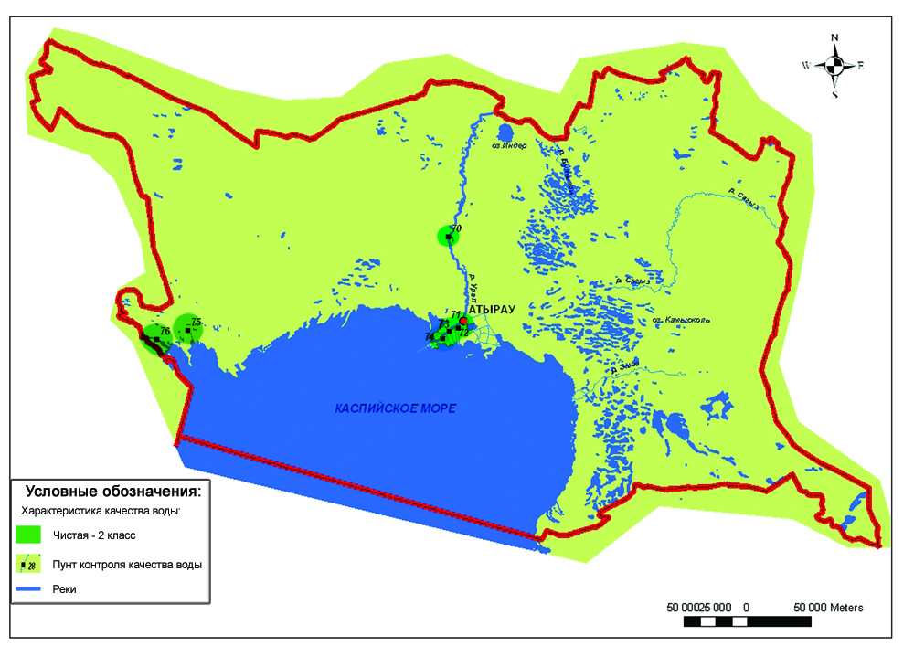

Рис. 4.2 Характеристика качества поверхностных вод Атырауской области

  - Радиационный гамма-фон Атырауской области

Наблюдения за уровнем гамма излучения на местности осуществлялись ежедневно на 3-х метеорологических станциях (Атырау, Пешной, Кульсары) Атырауской области (рис 4.3).
Среднее значение радиационного гамма-фона приземного слоя атмосферы по населенным пунктам области составило 0,12 мкЗв /ч и не превышало естественного фона.

  - Плотность радиоактивных выпадений в приземном слое атмосферы

Контроль за радиоактивным загрязнением приземного слоя атмосферы на территории Атырауской области осуществлялся на 1-ой метеорологической станции (Атырау) путем отбора проб воздуха горизонтальными планшетами (рис 4.3). На станции проводился пятисуточный отбор проб.
Среднесуточная плотность радиоактивных выпадений в приземном слое атмосферы на территории области составила 1,7 Бк/м², что не превышает предельно-допустимый уровень.

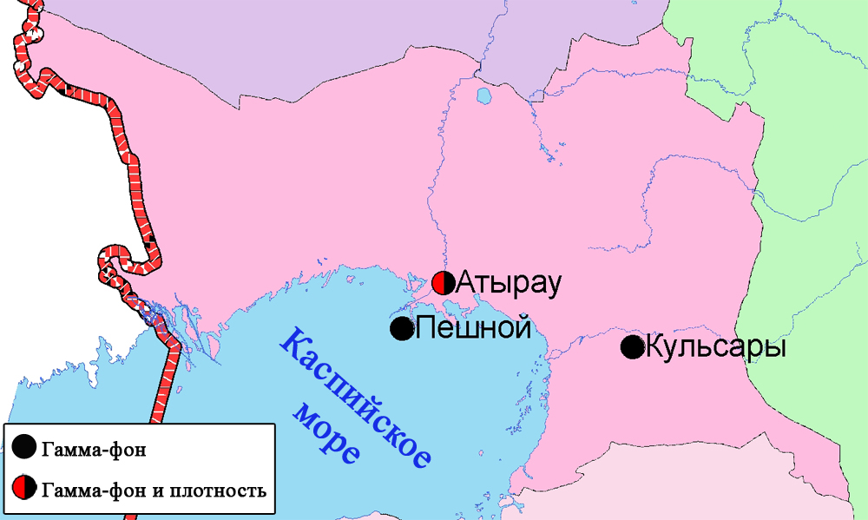

Рис. 4.3 Схема расположения метеостанций за наблюдением уровня радиационного гамма-фона и плотностью радиоактивных выпадений на территории
Атырауской области

- Состояние окружающей среды Восточно-Казахстанской области

  - Состояние загрязнения атмосферного воздуха
по городу Усть-Каменогорск

Наблюдения за состоянием атмосферного воздуха в городе Усть-Каменогорске велись на 5 ручных постах (№1 - ул. Рабочая, 6,; №5 - ул. Кайсенова, 30; №7 - ул.Перво-Октябрьская, 216 (станция Защита); №8 - ул. Егорова, 6; №12 - пр.Сатпаева, 12) (рис.5.1).
Измерялись концентрации взвешенных веществ, диоксида серы, оксида углерода, диоксида азота, фенола, фтористого водорода, хлора, хлористого водорода, формальдегида и мышьяка.

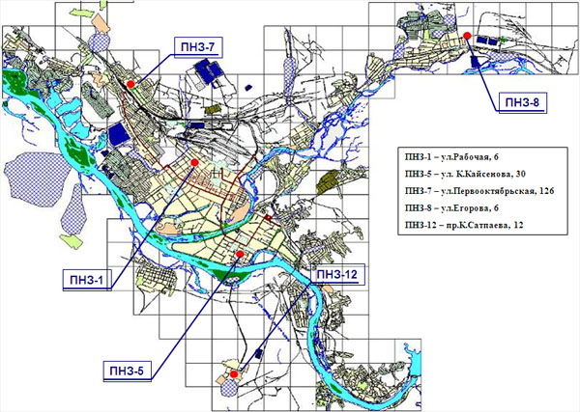

Рис.5.1 Схема расположения постов по отбору проб воздуха в городе Усть-Каменогорск

В городе Усть-Каменогорск отмечается высокий уровень загрязнения атмосферного воздуха. Индекс загрязнения атмосферы (ИЗА5) составил 7,8. Средняя за месяц концентрация диоксида азота составила 2,3 ПДК, диоксида серы – 2,2 ПДК, фенола – превышала 1,3 ПДК. Содержание взвешенных веществ, оксида углерода, мышьяка, формальдегида и хлора находились в пределах нормы.
Максимальная из разовых концентраций диоксида азота составила 6,3 ПДК, фенола – 3,6 ПДК, взвешенных веществ – 1,6 ПДК, хлора – 1,6 ПДК, оксида углерода- 1,2 ПДК.
В марте 2011 года в сравнении с февралем 2011 года уровень загрязнения атмосферного воздуха в городе Усть-Каменогорск понизился, в сравнении с мартом 2010 года – увеличился.
Случаев высокого и экстремально высокого загрязнения атмосферного воздуха не зарегистрировано.

  - Состояние загрязнения атмосферного воздуха по городу Риддер

Наблюдения за состоянием атмосферного воздуха в городе Риддер велись на 2 ручных постах (№1 – улица Островского, 13А; №6 – улица Клинка, 7). Измерялись концентрации взвешенных веществ, диоксида серы, оксида углерода, диоксида азота, фенола, формальдегида и мышьяка (рис.5.2).

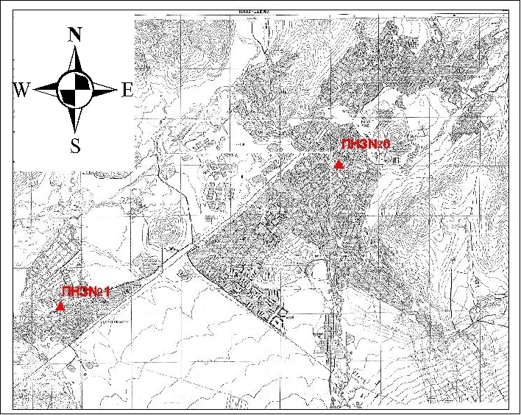

Рис. 5.2 Схема расположения постов по отбору проб воздуха в городе Риддер

В городе Риддер отмечается повышенный уровень загрязнения атмосферного воздуха. Индекс загрязнения атмосферы (ИЗА5) составил 6,8. Средняя концентрация диоксида азота составила 1,7 ПДК, диоксида серы, формальдегида и фенола составили 1,2 ПДК. Содержание взвешенных веществ, оксида углерода, мышьяка находились в пределах допустимой нормы.
Максимальная из разовых концентраций диоксида азота составила 2,0 ПДК и фенола -1,1 ПДК.
В марте 2011 года в сравнении с февралем 2011 года уровень загрязнения атмосферного воздуха в городе Риддер увеличился, в сравнении с мартом 2010 года – значительно не изменился.
Случаев высокого и экстремально высокого загрязнения атмосферного воздуха не зарегистрировано.

  - Состояние загрязнения атмосферного воздуха по городу Семей

Наблюдения за состоянием атмосферного воздуха велись на 2 ручных постах (№2 - Рыскулова 27, цемзавод; №4 - район Силикатного завода, 343 квартал). Измерялись концентрации взвешенных веществ, диоксида серы, оксида углерода, диоксида азота и фенола (рис.5.3).

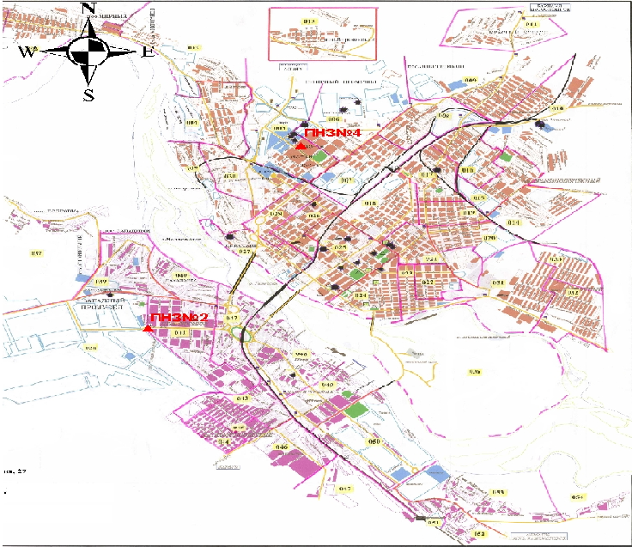

Рис.5.3 Схема расположения постов по отбору проб воздуха в городе Семей

В городе Семей отмечается низкий уровень загрязнения атмосферного воздуха. Индекс загрязнения атмосферы (ИЗА5) составил 3,2. Содержание взвешенных веществ, диоксида азота, оксида углерода, диоксида серы и фенола находились в пределах допустимой нормы.
Максимальная из разовых концентрация диоксида азота – 1,5 ПДК.
В марте 2011 года в сравнении с февралем 2011 года уровень загрязнения атмосферного воздуха в городе Семей понизился, в сравнении с мартом 2010 года, не изменился.
Случаев высокого и экстремально высокого загрязнения атмосферного воздуха не зарегистрировано.

  - Состояние загрязнения атмосферного воздуха по поселку Глубокое

Наблюдения за состоянием атмосферного воздуха велись на 1 ручном посту (№1 – улица Ленина,15) (рис.5.4). Измерялись концентрации взвешенных веществ, диоксида серы, диоксида азота, фенола и мышьяка.
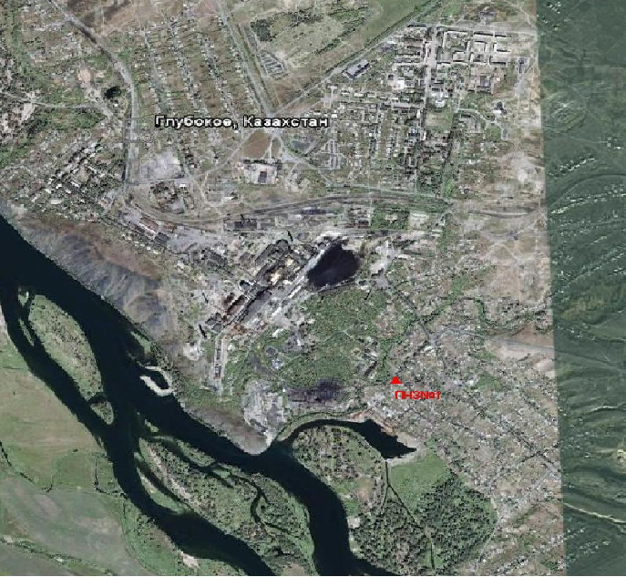

Рис.5.4 Схема расположения поста по отбору проб воздуха в поселке Глубокое

В поселке Глубокое отмечается низкий уровень загрязнения атмосферного воздуха. Индекс загрязнения атмосферы (ИЗА5) составил 4,3. Средняя концентрация диоксида азота составила 1,8 ПДК, фенола 1,3 ПДК. Содержание взвешенных веществ, диоксида серы, мышьяка находились в пределах допустимой нормы.
Максимальная из разовых концентраций диоксида азота составила 1,6 ПДК и фенола 1,1 ПДК.
В марте 2011 года в сравнении с февралем 2011 года и с мартом 2010 года уровень загрязнения атмосферного воздуха в поселке Глубокое значительно не изменился.
Случаев высокого и экстремально высокого загрязнения атмосферного воздуха не зарегистрировано.

  - Качество поверхностных вод на территории
Восточно-Казахстанской области

Наблюдения за загрязнением поверхностных вод на территории Восточно-Казахстанской области проводились на 8-ти водных объектах (реки Кара Ертис, Ертис, Буктырма, Брекса, Тихая, Ульби, Глубочанка, Красноярка, Оба) (рис.5.5).
Река Кара Ертис, является трансграничной рекой, протекает по территории Китайской Народной Республики и впадает в озеро Зайсан. В реке незначительное превышение ПДК выявлено по меди – 1,1 ПДК.
В марте температура воды в среднем составила 0,1 ⁰С, величина рН – 7,3. Содержание растворенного кислорода 12,1 мг/дм³; значение БПК₅ 0,24 мг О₂/дм³.
Минерализация воды составило 208,0 мг/дм³, при жесткости 2,3.
Река Ертис вытекает из озера Зайсан. В марте температура воды в среднем составила 0,3 ⁰С, величина рН – 7,9. Содержание растворенного кислорода 11,5 мг/дм³; значения БПК₅ 2,03 мг О₂/дм³.
На территории Восточно-Казахстанской (в районах городов Усть-Каменогорск и Семей) незначительное превышение ПДК наблюдалось по меди 1,8 ПДК.
Река Буктырма является правым притоком Ертиса и в реке превышение ПДК наблюдалось по меди - 2,3 ПДК.
Река Брекса относится к загрязненному водоисточнику. Превышения ПДК отмечались по меди – 15,0 ПДК, азоту нитритному 2,3 ПДК, БПК₅ – 1,7 ПДК, цинку – 1,5 ПДК.
В реке Тихая превышения ПДК отмечались по меди – 16,1 ПДК, аммонию солевому – 4,2 ПДК, цинку – 4,0 ПДК, азоту нитритному 3,3 ПДК, БПК₅ – 2,4 ПДК.
Река Ульби является загрязненным притоком реки Ертис. Превышения ПДК отмечались по цинку 14,0 ПДК, меди – 3,7 ПДК, аммонию солевому - 1,4 ПДК.
В реке Глубочанка наблюдались превышения ПДК по цинку 46,2 ПДК, меди 5,2 ПДК, аммонию солевому – 1,4 ПДК и марганцу – 1,2 ПДК.
Река Красноярка является одним из основных правобережных притоков реки Ертис, а также, является самым загрязненным водным объектом. По данным наблюдений превышения ПДК отмечены по цинку – 66,3 ПДК, меди – 18,5 ПДК, аммонию солевому – 2,6 ПДК, марганцу – 2,3 ПДК.
Река Оба является правым притоком реки Ертис. В реке превышения ПДК были обнаружены по меди и азоту нитритному на уровне 1,3 ПДК.
Всего, из общего количества обследованных водных объектов, качество поверхностных вод оценивается следующим образом: вода «чистая» - реки Кара Ертис, Ертис, Буктырма, Оба; вода «загрязненная» - реки Брекса, Ульби; вода «грязная» - река Тихая; вода «очень грязная» - река Глубочанка; вода «чрезвычайно грязная» - река Красноярка (рис.5.14).
По сравнению с мартом 2010 года уровень загрязненности воды в реках Кара Ертис, Ертис, Буктырма, Брекса, Тихая, Красноярка, Оба существенно не изменился; в реках Ульби, Глубочанка – возрос.
В сравнении с февралем 2011 года качество поверхностных вод реки Кара Ертис, Ертис, Буктырма, Брекса, Глубочанка, Красноярка, Оба существенно не изменилось, а в реке Ульби улучшилось; в реке Тихая ухудшилось.
В марте 2011 года наблюдался 1 случай экстремально высокого загрязнения поверхностных вод на реке Красноярка, а высокое загрязнение (ВЗ) отмечено по рекам Ульба, Глубочанка, Красноярка (таблица 4, рис.5.5).

5.6 Характеристика качества поверхностных вод по показателям токсичности на территории Восточно-Казахстанской области
Пробы воды реки Ертис, отобранные пробы, острого токсического действия на тест-объект не оказали. Однако на створе «0,8 км ниже плотины Усть-Каменогорской ГЭС» наблюдалась незначительная гибель дафний (3,3%). На остальных точках контроля погибших дафний не зарегистрировано.
В результате биотестирования поверхностных вод реки Буктырма погибших дафний не зарегистрировано, острой токсичности не отмечено.
Поверхностные воды реки Брекса в результате биотестирования не оказывают острого токсического действия на живые орнанизмы. В пробе воды отобранной выше сбросов процент погибших дафний составил 0%. На второй точке контроля процент погибших дафний составил 36,7%.
Поверхностные воды реки Тихая в результате биотестирования не оказывают острого токсического действия на живые орнанизмы. В пробе воды отобранной выше сбросов процент погибших дафний составил 23,3%. На створе «0,5 км ниже г. Риддера» процент погибших дафний составил 3,3% .
Пробы воды реки Ульби в результате биотестирования не оказывают острого токсического действия на живые орнанизмы. В пробе воды отобранной выше сбросов Тишинского рудника процент погибших дафний составил 0%, На втором створе процент погибших дафний составил 33,3%.
Пробы воды реки Ульби, отобранные в черте г. Усть-Каменогорска, острого токсического действия на тест-объект не оказали. Во всех створах погибших дафний не зарегистрировано.
Поверхностные воды реки Глубочанка острой токсичности не показали, однако на втором и на заключительном створах наблюдается гибель дафний. Процент погибших дафний составил 3,3 и 6,7% соответственно.
Пробы воды реки Красноярка в результате биотестирования не оказывают острого токсического действия на живые организмы. На створе «1,5 км выше сброса хозбытовых сточных вод Иртышского рудника» процент погибших дафний составил 0%, острой токсичности нет. На створе «0,5 км ниже сброса Березовского рудника» процент погибших дафний составил 3,3%.
В пробах воды реки Оба в результате биотестирования погибших дафний не отмечено, т.е. вода не оказывает острого токсического действия на живые организмы (Приложение 2).

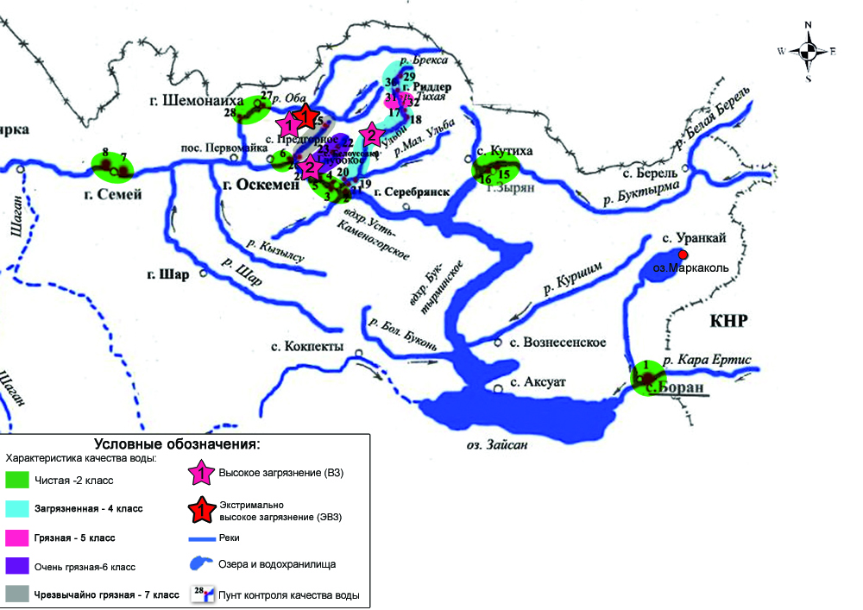

Рис. 5.5 Характеристика качества поверхностных вод Восточно-Казахстанской области

  - Радиационный гамма-фон Восточно-Казахстанской области

Наблюдения за уровнем гамма излучения на местности осуществлялись ежедневно на 17-ти метеорологических станциях (Акжар, Аягуз, Бакты, Улькен Нарын, Баршатас, Зайсан, Дмитриевка, Жалгизтобе, Катон-Карагай, Кокпекты, Куршым, Риддер, Самарка, Семей, Усть-Каменогорск, Шар, Шемонаиха) Восточно-Казахстанской области (рис.5.6).
Средние значения радиационного гамма-фона приземного слоя атмосферы по населенным пунктам территории находились в пределах 0,09-0,18 мкЗв /ч и не превышали естественного фона.

  - Плотность радиоактивных выпадений в приземном слое атмосферы

Контроль за радиоактивным загрязнением приземного слоя атмосферы на территории области осуществлялся на 7-ми метеорологических станциях (Аягоз, Баршатас, Бакты, Зайсан, Кокпекты, Семей, Усть-Каменогорск) путем отбора проб воздуха горизонтальными планшетами (рис.5.6). На всех станциях проводился пятисуточный отбор проб.
Среднесуточная плотность радиоактивных выпадений в приземном слое атмосферы на территории области составила 1,8 Бк/м², что не превышает предельно-допустимый уровень.

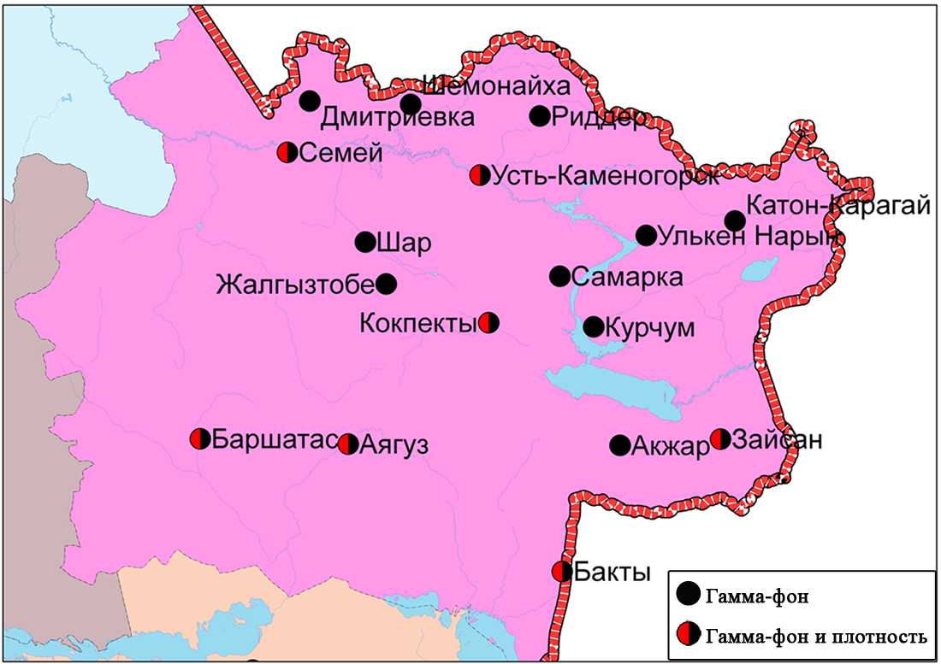

Рис. 5.6 Схема расположения метеостанций за наблюдением уровня радиационного гамма-фона и плотностью радиоактивных выпадений на территории
Восточно-Казахстанской области

- Состояние окружающей среды Жамбылской области

  - Состояние загрязнения атмосферного воздуха по городу Тараз
Наблюдения за состоянием атмосферного воздуха велись на 5 постах (рис. 6.1), из них:
- на 4 ручных постах (№1 улица Шымкентская,22; №2 улица Рысбек батыра,15, угол улицы Ниеткалиева; №3 угол улиц Абая и Толеби; №4 улица Байзак батыра, 162);
- и на 1 наземном автоматическом посту (№6 - улица Сатпаева и проспект Джамбула).
Измерялись концентрации взвешенных веществ, диоксида серы, сульфата, оксида углерода, диоксида углерода, диоксида азота, оксида азота, фтористого водорода, формальдегида, сероводорода, аммиака, озона (таблица 14).
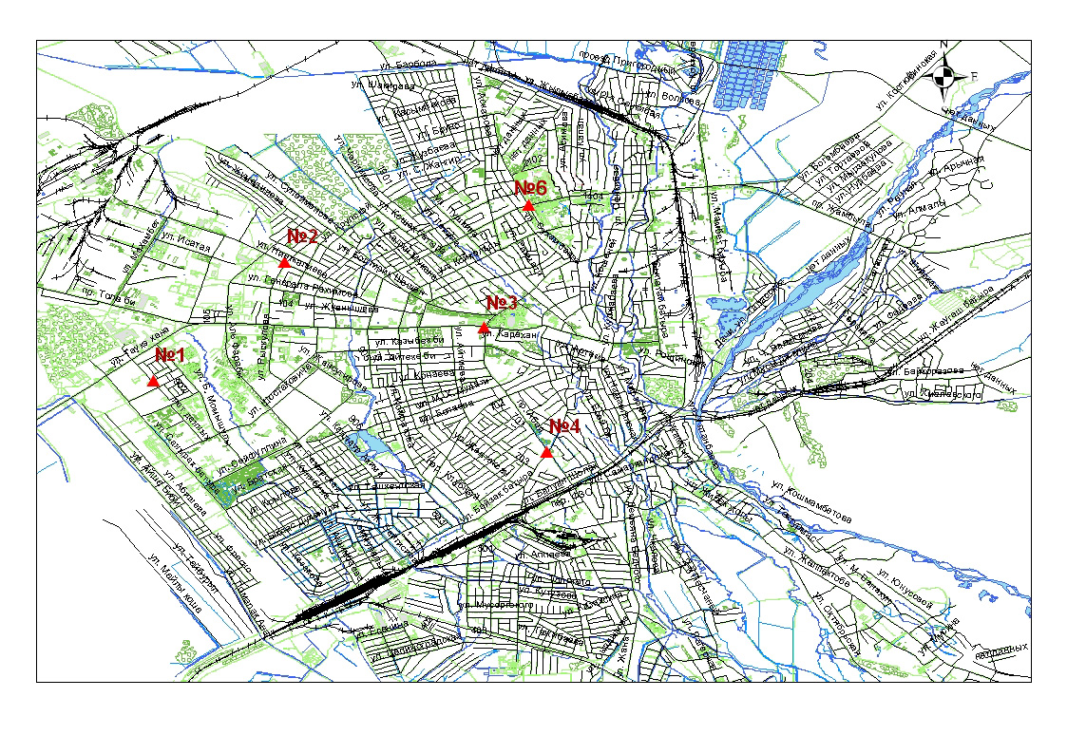
Рис.6.1 Схема расположения постов по отбору проб воздуха в городе Тараз

Таблица 14
Данные наблюдений вредных примесей, полученные с помощью
автоматического поста за март 2011 года
Город  населенный пункт | Номер ПНЗ | Название  примесей | Cредняя  концентрация** |  | Максимальная  концентрация**
 |  |  | мг/м³ | кратность  превышения ПДК | мг/м³ | кратность  превышения ПДК
Тараз | 6 | Взвешенные вещества РМ-10 | 0,060 |  | 0,880
 |  | SO2 (Диоксид серы) | 0,004 | 0,1 | 0,020 | 0,0
 |  | СО (Оксид углерода) | 0,840 | 0,3 | 10,62 | 2,1
 |  | NO2 (Диоксид азота) | 0,002 | 0,1 | 0,020 | 0,2
 |  | NO (Оксид азота) | 0,002 | 0,03 | 0,070 | 0,2
 |  | O3 (Озон) | 0,030 | 1,0 | 0,120 | 0,8
 |  | H2S (Сероводород) | 0,001 |  | 0,012 | 1,5
 |  | NH3 (Аммиак) | 0,000 | 0,0 | 0,000 | 0,0
 |  | Диоксид углерода (CO2) | 689,6 |  | 902,1

** результаты данных наблюдений автоматических постов при расчете индекса загрязнения атмосферы (ИЗА₅) не учитываются;

В городе Тараз отмечается высокий уровень загрязнения атмосферного воздуха. Индекс загрязнения атмосферы (ИЗА5) составил 7,4. Средняя за месяц концентрация формальдегида составила 2,4 ПДК, диоксида азота – 1,4 ПДК. Содержание взвешенных веществ, диоксида серы, оксида углерода, фтористого водорода, сульфата и оксида азота находились в пределах нормы.
Максимальная из разовых концентраций оксида углерода составила 2,4 ПДК, диоксида азота- 2,0 ПДК, взвешенных веществ – 1,6 ПДК и фтористого водорода – 1,8 ПДК, формальдегида- 1,4 ПДК.
В марте 2011 года в сравнении с февралем 2011 года и в сравнении с мартом 2010 года уровень загрязнения атмосферного воздуха в городе Тараз, значительно не изменился.
Случаев высокого и экстремально высокого загрязнения атмосферного воздуха не зарегистрировано.

  - Качество поверхностных вод на территории Жамбылской области

Наблюдения за загрязнением поверхностных вод на территории Жамбылской области проводились на 8-ми водных объектах (реки Талас, Шу, Асса, Аксу, Токташ, Карабалта, водохранилище Ташуткельское, озеро Бийликоль) (рис.6.2).
Реки Талас и Шу берут начало с озера Иссык-Куль на территории Кыргызской Республики. Химический состав воды в верхнем течении формируется под влиянием загрязняющих веществ, поступающих по рекам Талас и Шу с территории Кыргызстана.
В марте в реке Шу температура воды составила 6,6 ⁰С, величина рН – 7,9. Содержание растворенного кислорода - 10,6 мг/дм³; значение БПК₅ - 4,12 мг О₂/дм³. Минерализация воды составило 493,0 мг/дм³, при жесткости 5,0. Превышения ПДК наблюдались по фенолам, железу общему, БПК5, меди, азоту нитритному в пределах 2,0-2,6 ПДК.
В реке Талас наблюдались превышения ПДК наблюдались по меди 4,7 ПДК, железу общему 1,7 ПДК.
Река Токташ втекает на территорию Республики Казахстан из Кыргызстана и впадает в водохранилище Ташуткельское. В реке превышения ПДК наблюдались по железу общему 3,7 ПДК, сульфатам 3,1 ПДК, фенолам 3,0 ПДК, меди 2,6 ПДК.
Река Карабалта трансграничная река с Кыргызской Республикой. В воде реки превышения ПДК отмечались по железу общему – 6,3 ПДК, сульфатам 4,5 ПДК, БПК₅- 3,9ПДК, фенолам – 3,0 ПДК, меди – 2,5 ПДК.
В реке Аксу превышения норм отмечены по железу общему – 7,9 ПДК, меди – 4,8 ПДК, БПК₅, 3,6 ПДК, сульфатам 1,7 ПДК.
Река Асса впадает в озеро Бийликоль, в реке превышения ПДК наблюдались по фенолам, железу общему и меди в пределах 2,0-2,1 ПДК.
В реке Беркара превышения ПДК наблюдались по меди и фенолам на урровен 1,4-3,0 ПДК.
На сегодняшний день озеро Бийликоль является наиболее загрязненным водным объектом. Превышения ПДК отмечены по легкоокисляемым органическим веществам (по БПК₅) 42,0 ПДК, сульфатам 6,8 ПДК.
Всего, из общего количества обследованных водных объектов, качество поверхностных вод оценивается следующим образом: вода «умеренно-загрязненная» - реки Талас, Шу, Асса, Токташ, Беркара; «загрязненная» - Аксу, Карабалта, вода «чрезвычайно-грязная» - озеро Бийликоль (рис. 6.2).
По сравнению с мартом 2010 года уровень загрязненности рек Талас, Шу, Асса, Токташ, Беркара значительно не изменился, в реке Карабалта – снизился, в реке Аксу и озера Бийликоль – возрос.
В сравнении с февралем 2011 года качество воды рек Талас, Шу, Асса, Аксу, Карабалта, Токташ значительно не изменилось, в озера Бийликоль - ухудшилось.
В марте на территории Жамбылской области на озере Бийликоль зафиксирован 1 случай ВЗ (таблица 4, рис.6.2).

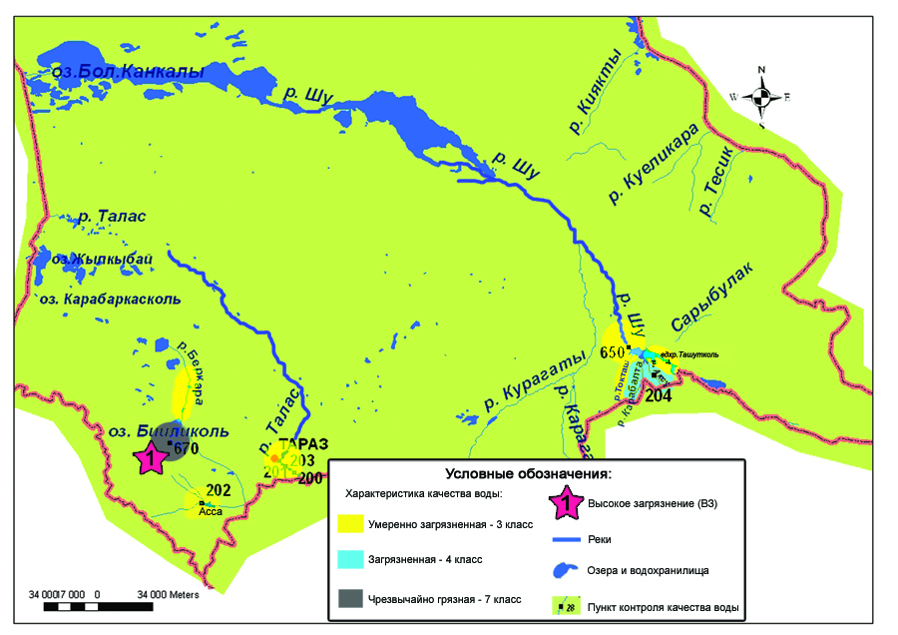

Рис. 6.2 Характеристика качества поверхностных вод Жамбылской области

  - Радиационный гамма-фон Жамбылской области

Наблюдения за уровнем гамма излучения на местности осуществлялись ежедневно на 3-х метеорологических станциях (Тараз, Толе би, Чиганак) Жамбылской области (рис. 6.3).
Средние значения радиационного гамма-фона приземного слоя атмосферы по населенным пунктам территории находились в пределах 0,14-0,18 мкЗв /ч и не превышали естественного фона.

  - Плотность радиоактивных выпадений в приземном слое атмосферы

Контроль за радиоактивным загрязнением приземного слоя атмосферы на территории Жамбылской области осуществлялся на 3-х метеорологических станциях (Тараз, Толе би, Чиганак) путем отбора проб воздуха горизонтальными планшетами (рис. 6.3). На всех станциях проводился пятисуточный отбор проб.
Среднесуточная плотность радиоактивных выпадений в приземном слое атмосферы на территории Жамбылской области составила 1,6 Бк/м², что не превышает предельно-допустимый уровень.

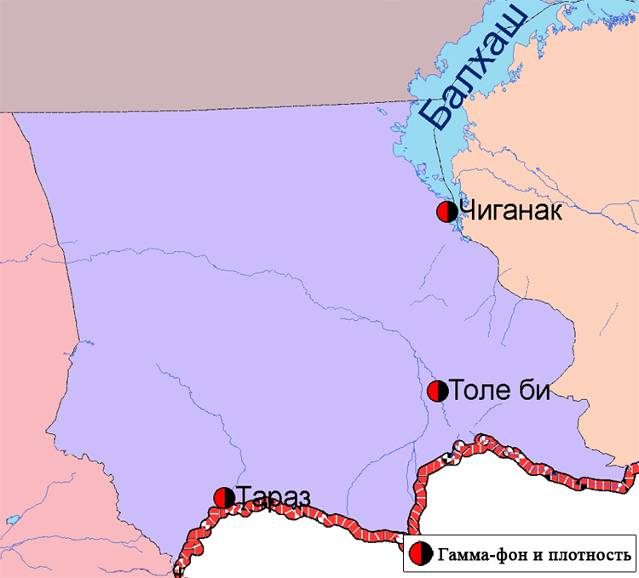

Рис. 6.3 Схема расположения метеостанций за наблюдением уровня радиационного гамма-фона и плотностью радиоактивных выпадений на территории
Жамбылской области

- Состояние окружающей среды Западно-Казахстанской области

  - Состояние загрязнения атмосферного воздуха по городу Уральск

Наблюдения за состоянием атмосферного воздуха в городе велись на 1 наземном автоматическом посту (№5 - угол ул. Мухита и Д. Нурпеисовой, район базара «Мирлан») (рис.7.1). Пост обеспечивал автоматическое измерение следующих компонентов: взвешенных веществ (РМ-10), диоксида азота, оксида азота, оксида углерода, диоксид углерода, диоксида серы, сероводорода, аммиака и озона (таблица 16).
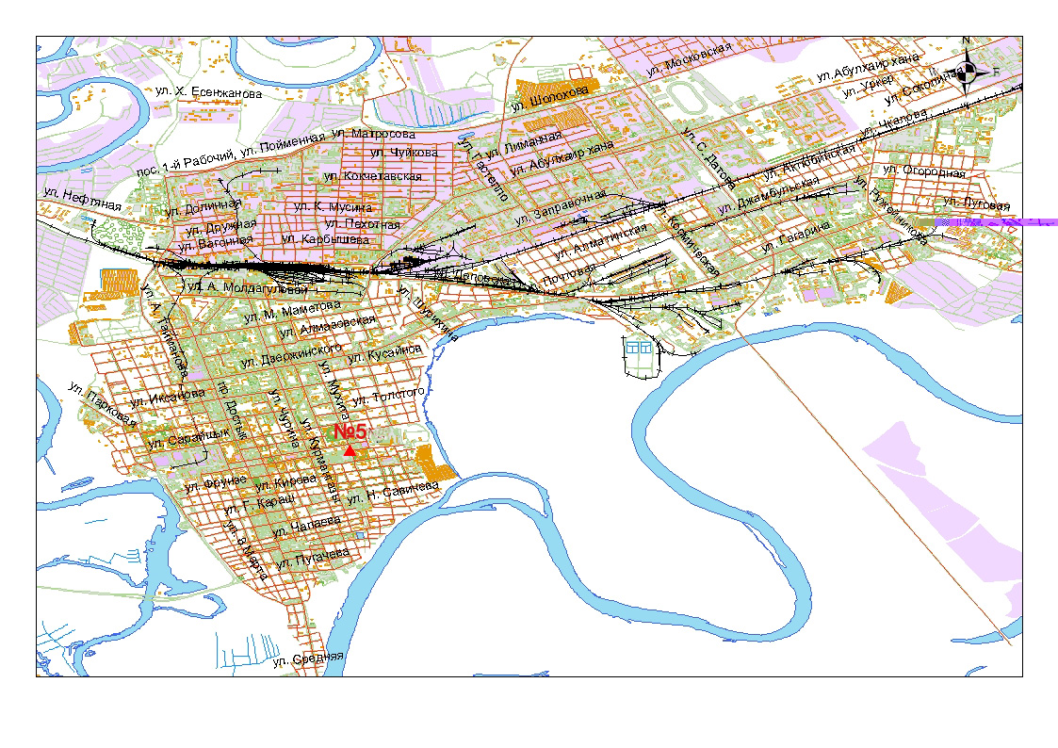
Рис.7.1 Схема расположения поста по отбору проб воздуха в городе Уральск

Таблица 16
Данные наблюдений вредных примесей, полученные с помощью автоматического поста за март 2011 года

Город  населенный пункт | Номер ПНЗ | Название  примесей | Cредняя  концентрация ** |  | Максимальная  концентрация **
 |  |  | мг/м³ | кратность  превышения ПДК | мг/м³ | кратность  превышения ПДК
Уральск | 5 | Взвешенные вещества РМ-10 | 0,020 |  | 0,090
 |  | SO2 (Диоксид серы) | 0,02 | 0,4 | 0,160 | 0,3
 |  | СО (Оксид углерода) | 0,66 | 0,2 | 8,41 | 1,7
 |  | NO2 (Диоксид азота) | 0,05 | 1,3 | 1,00 | 11,8
 |  | NO (Оксид азота) | 0,02 | 0,3 | 1,00 | 2,5
 |  | O3 (Озон) | 0,05 | 1,7 | 0,09 | 0,6
 |  | H2S (Сероводород) | 0,00 |  | 0,00 | 0,0
 |  | NH3 (Аммиак) | 0,00 | 0,0 | 0,00 | 0,0
 |  | Диоксид углерода | 687,4 |  | 941,0

** результаты данных наблюдений автоматических постов при расчете индекса загрязнения атмосферы (ИЗА₅) не учитываются;

  - Качество поверхностных вод на территории
Западно-Казахстанской области
Наблюдения за загрязнением поверхностных вод на территории Западно-Казахстанской области проводились на 9 водных объектах (реки Урал, Чаган, Деркул, Большой Узень, Малый Узень, Утва, Илек, озеро Шалкар и канал Кушум) (рис.7.2).
В целом, часть бассейна реки Урал втекает с территории Российской Федерации на территорию Республики Казахстан в Западно-Казахстанскую область, а затем в Атыраускую область.
В марте в реке Урал температура воды в среднем составила 6,6 ⁰С, величина рН – 8,0. Содержание растворенного кислорода небольшое - 2,50 мг/дм³, значение БПК₅ - 1,82 мг О₂/дм³.
Минерализация воды составило 1091,0 мг/дм³, при жесткости 6,8. Превышения ПДК отмечены по железу общему, хрому шестивалентному, азоту нитритному, сульфатам в пределах 1,6-2,5 ПДК.
По реке Чаган превышения ПДК наблюдались по фенолам, азоту нитритному, сульфатам, железу общему в пределах 1,6-2,9 ПДК.
Содержание растворенного кислорода небольшое – 2,63 мг/дм³.
В реке Деркул отмечены превышения ПДК по фенолам, азоту нитритному, сульфатам, железу общему, азоту нитритному в пределах 1,8-6,8 ПДК.
В канале Кушум обнаружен дефицит растворенного в воде кислорода – 2,48 мг/дм³. Превышения ПДК наблюдались по фенолам, сульфатам, азоту нитритному в пределах 1,6-2,6 ПДК.
В реке Большой Узень обнаружен дефицит растворенного в воде кислорода – 2,40 мг/дм³.
Превышения ПДК выявлены по сульфатам 6,1 ПДК, БПК₅,хлоридам, хрому шестивалентному, фенолам в пределах 1,5-2,0 ПДК.
В реке Малый Узень обнаружен дефицит растворенного в воде кислорода – 2,32 мг/дм³.
Превышения ПДК отмечены по хрому шестивалентному, БПК₅, азоту нитритному, железу общему, сульфатам на уровне 2,0 – 5,5 ПДК.
В реке Утва обнаружен дефицит растворенного в воде кислорода – 2,98 мг/дм³. Загрязненность в реке характеризуется содержанием концентрации сульфатов, азота нитритного, фенолов, железа общего на уровне 1,5-2,5 ПДК.
В озере Шалкар превышения ПДК отмечены по хлоридам – 27,1 ПДК, сульфатам 18,0 ПДК, хрому шестивалентному 4,0 ПДК, БПК₅ 2,1 ПДК, азоту нитритному 1,7 ПДК.
Содержание растворенного кислорода небольшое – 3,08 мг/дм³.
В реке Илек обнаружен дефицит растворенного в воде кислорода – 2,96 мг/дм³. Превышения ПДК наблюдались по сульфатам, фенолам, железу общему, хрому шестивалентному в пределах 1,2-3,0 ПДК.
Всего, из общего количества обследованных водных объектов, качество поверхностных вод оценивается следующим образом: вода «загрязненная» реки Утва, Илек, канал Кушум; вода «грязная» - реки Урал, Чаган, Деркул, Большой Узень, Малый Узень; «чрезвычайно грязная» - озеро Шалкар (рис. 7.2).
По сравнению с мартом 2010 года качество воды в реках Деркул, Утва существенно не изменилось; в реке Илек – улучшилось; в реках Урал, Чаган, Большой Узень, Малый Узень, озере Шалкар, канале Кушум - ухудшилось.
По сравнению с февралем 2011 года качество воды в реках Урал, Чаган, Деркул ухудшилось.
В Западно-Казахстанской области ВЗ обнаружено в 15 случаях в реках Урал, Чаган, Деркул, Илек, Утва, Большой Узень, Малый Узень, канале Кушум из-за недостатка растворенного в воде кислорода (таблица 4, рис.7.2).

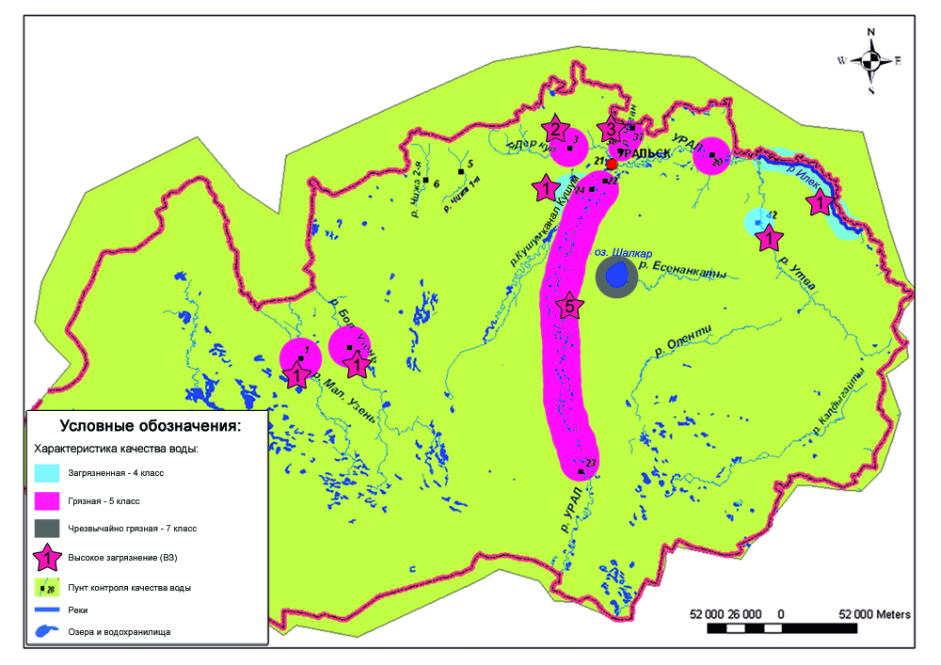
Рис. 7.2 Характеристика качества поверхностных вод Западно-Казахстанской области

  - Радиационный гамма-фон Западно-Казахстанской области

Наблюдения за уровнем гамма излучения на местности осуществлялись ежедневно на 2-х метеорологических станциях (Уральск, Тайпак) Западно-Казахстанской области (рис. 7.3).
Средние значения радиационного гамма-фона приземного слоя атмосферы по населенным пунктам территории находились в пределах 0,10 -0,12 мкЗв /ч и не превышали естественного фона.

  - Плотность радиоактивных выпадений в приземном слое атмосферы

Контроль за радиоактивным загрязнением приземного слоя атмосферы на территории Западно-Казахстанской области осуществлялся на 2-х метеорологических станциях (Уральск, Тайпак) путем отбора проб воздуха горизонтальными планшетами (рис. 7.3). На всех станциях проводился пятисуточный отбор проб.
Среднесуточная плотность радиоактивных выпадений в приземном слое атмосферы на территории области составила 1,6 Бк/м², что не превышает предельно-допустимый уровень.

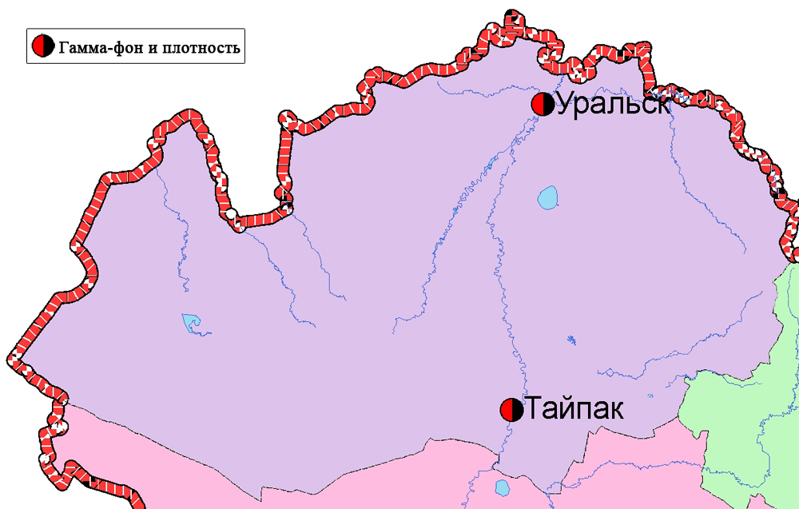

Рис. 7.3 Схема расположения метеостанций за наблюдением уровня радиационного гамма-фона и плотностью радиоактивных выпадений на территории
Западно-Казахстанкой области

- Состояние окружающей среды Карагандинской области

  - Состояние загрязнения атмосферного воздуха по городу Караганда

Наблюдения за состоянием атмосферного воздуха велись на 4 ручных постах (№1- аэрологическая станция районн аэропорта «Городской»; №3 - угол улицы Ленина и проспекта Бухар-Жырау; №4 – улица Бирюзова,15, новый Майкудук; №7 улица Ермекова,116) (рис.8.1). Измерялись концентрации взвешенных веществ, диоксида серы, сульфатов, оксида углерода, диоксида азота, оксид азота, формальдегида и фенола.

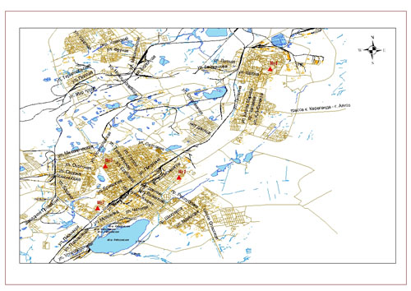

Рис.8.1 Схема расположения постов по отбору проб воздуха в городе Караганда

В городе Караганда отмечается высокий уровень загрязнения атмосферного воздуха. Индекс загрязнения атмосферы (ИЗА5) составил 8,3. Средняя за месяц концентрация формальдегида составила – 2,6 ПДК, фенола- 1,9 ПДК, диоксида азота – 1,2 ПДК. Содержание взвешенных веществ, диоксида серы, оксида углерода, сульфатов и оксида азота находились в пределах допустимой нормы.
Максимальная из разовых концентраций диоксида азота составила -2,7 ПДК, оксида углерода- 1,8 ПДК фенола 1,2 ПДК,.
В марте 2011 года в сравнении с февралем 2011 года уровень загрязнения атмосферного воздуха в городе Караганда, с мартом 2010 года значительно не изменился.
Случаев высокого и экстремально высокого загрязнения атмосферного воздуха не зарегистрировано.

  - Состояние загрязнения атмосферного воздуха по городу Балхаш

Наблюдения за состоянием атмосферного воздуха велись на 3 ручных постах (№1 - м-н Сабитовой возле СШ№6, ул.Уалиханова на север; №3 -ул.Ленина, уг.ул. Алимжанова; №4 - Больничный городок) (рис 8.2).
Измерялись концентрации взвешенных веществ, диоксида серы, сульфата, оксида углерода, диоксида азота.
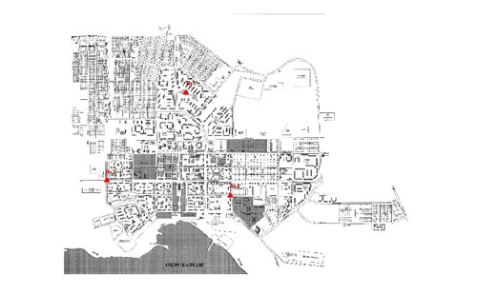
Рис.8.4 Схема расположения постов по отбору проб воздуха в городе Балхаш

В городе Балхаш отмечается низкий уровень загрязнения атмосферного воздуха. Индекс загрязнения атмосферы (ИЗА5) составил 1,7. Содержание взвешенных веществ, диоксида серы, оксида углерода, сульфата и диоксида азота находились в пределах допустимой нормы.
Максимальная из разовых концентраций взвешенных веществ составила 1,8 ПДК.
В марте 2011 года в сравнении с февралем 2011 года и с мартом 2010 года уровень загрязнения атмосферного воздуха в городе Балхаш значительно не изменился.
Случаев высокого и экстремально высокого загрязнения атмосферного воздуха не зарегистрировано.
Наблюдения за содержанием тяжелых металлов в атмосферном воздухе проводились на 2 ручных постах, расположенных по адресу: №1 и №3 (таблица 17.
Таблица 17
Содержание тяжелых металлов в атмосферном воздухе города Балхаш

Город | Примеси | Средняя концентрация
 |  | Q, мкг/м³ | Q, ПДК
Балхаш | Кадмий | 0.003 | 0.01
 | Свинец | 0.157 | 0.5
 | Мышьяк | 0.03 | 0.01
 | Хром | 0.005 | 0.003
 | Медь | 0.114 | 0.01

  - Состояние загрязнения атмосферного воздуха по городу Жезказган

Наблюдения за состоянием атмосферного воздуха в городе Жезказган велись на 2 ручных постах (№2 -ул. Сарыарка, район трикотажной фабрики; №3 -ул.Жастар, 6, площадь Металлургов) (рис.8.3). Измерялись концентрации взвешенных веществ, диоксида серы, сульфата, оксида углерода, диоксида азота и фенола.
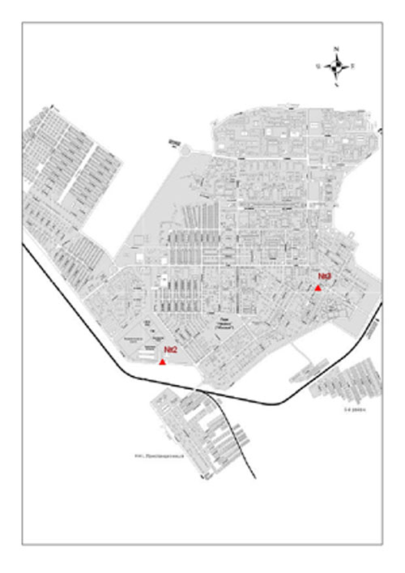
Рис.8.3 Схема расположения постов по отбору проб воздуха в городе Жезказган
В городе Жезказган отмечается повышенный уровень загрязнения атмосферного воздуха. Индекс загрязнения атмосферы (ИЗА5) составил 5,3. Средняя за месяц концентрация фенола составила 2,1 ПДК, взвешенных веществ – 1,4 ПДК. Содержание оксида углерода, диоксида серы, диоксида азота и сульфатов находились в пределах допустимой нормы.
Максимальная из разовых концентраций фенола составила 2,7 ПДК, диоксида азота – 2,1 ПДК, взвещенных веществ -1,4 ПДК.
В марте 2011 года в сравнении с февралем 2011 года уровень загрязнения атмосферного воздуха в городе Жезказган значительно не изменился, в сравнении с мартом 2010 года понизился.
Случаев высокого и экстремально высокого загрязнения атмосферного воздуха не зарегистрировано.

  - Состояние атмосферного воздуха по городу Темиртау

Наблюдения за состоянием атмосферного воздуха в городе Темиртау велись на 3 ручных постах (№3 – улица Дмитрова,212 и Степана Рамзина; №4 - 6 микрорайон Амангельды/Темиртауская; №5 - 3 «а» микрорайон) (рис.8.4). Измерялись концентрации взвешенных веществ, диоксида серы, сульфатов, оксида углерода, диоксида азота, оксида азота, сероводорода, аммиака и фенола.
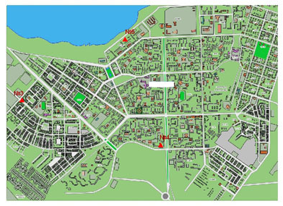
Рис.8.4 Схема расположения постов по отбору проб воздуха в городе Темиртау

В городе Темиртау отмечается высокий уровень загрязнения атмосферного воздуха. Индекс загрязнения атмосферы (ИЗА5) составил 10,9. Средняя за месяц концентрация фенола составила 3,9 ПДК, взвешенных веществ – 2,4 ПДК, аммиака- 1,5 ПДК. Содержание диоксида серы, оксида углерода, диоксида азота, сероводорода, сульфата и оксида азота находились в пределах допустимой нормы.
Максимальная из разовых концентраций фенола составила 4,8 ПДК, взвешенных веществ – 2,8 ПДК, сероводорода- 1,3 ПДК, оксида углерода-1,2 ПДК, аммиака-1,1 ПДК.
В марте 2011 года в сравнении с февралем 2011 года и в сравнении с мартом 2010 года уровень загрязнения атмосферного воздуха в городе Темиртау– увеличился.
Случаев высокого и экстремально высокого загрязнения атмосферного воздуха не зарегистрировано.

  - Качество поверхностных вод на территории Карагандинской области

Наблюдения за загрязнением поверхностных вод на территории Карагандинской области проводились на 5-ти водных объектах (реки Нура, Кара-Кенгир, Шерубайнура, водохранилища Самаркандское и Кенгирское).
Река Нура является основным источником промышленного, сельскохозяйственного и питьевого водоснабжения Карагандинской области и втекает в Акмолинскую область.
В реке Нура температура воды в среднем составила 1,5 ⁰С, величина рН – 7,6. Содержание растворенного кислорода - 10,3 мг/дм³, значение БПК₅ - 2,0 мг О₂/дм³. Превышения ПДК выявлены по меди, азоту нитритному, фенолам в пределах 2,0-4,0 ПДК.
Река Шерубайнура является самым крупным левобережным притоком реки Нуры. В реке отмечены превышения ПДК по азоту нитритному 41,5 ПДК, аммонию солевому 25,8 ПДК, меди 6,1 ПДК, фенолам 4,0 ПДК, БПК₅ – 3,1 ПДК. Содержание растворенного кислорода небольшое – 5,23 мг/л.
Сток воды реки Кара-Кенгир, в районе города Жезказган, зарегулирован Кенгирским водохранилищем. Характерными загрязняющими веществами реки Кара-Кенгир являются медь (20,0 ПДК), аммоний солевой (6,5 ПДК), азот нитритный (5,6 ПДК), нефтепродукты (3,4 ПДК).
В водохранилище Кенгирское превышения ПДК отмечены по меди 9,3 ПДК, нефтепродуктам 4,0 ПДК, азоту нитритному1,3 ПДК.
В районе города Темиртау в водохранилище Самаркандское превышения ПДК отмечены по меди 3,0 ПДК, фенолам 2,0 ПДК.
Всего, из общего количества обследованных водных объектов, качество поверхностных вод оцениваются следующим образом: вода «умеренно-загрязненная» - река Нура, водохранилище Самаркандское, вода «загрязненная» – водохранилище Кенгирское; вода «очень грязная»– река Кара Кенгир; вода «чрезвычайно грязная»– река Шерубайнура (рис.8.5).
По сравнению с мартом 2010 года качество воды в реках Кара – Кенгир, Шерубайнура не изменилось, в реке Нура, водохранилище Кенгирское – улучшилось; в водохранилище Самаркандское - ухудшилось.
В сравнении с февралем 2011 года качество воды рек Нура, Кара-Кенгир и водохранилища Самаркандское существенно не изменилось; в реке Шерубайнура – ухудшилось; в водохранилище Кенгирское - улучшилось.
На территории Карагандинской области зафиксированы 2 случая ВЗ (таблица 4, рис.8.5).

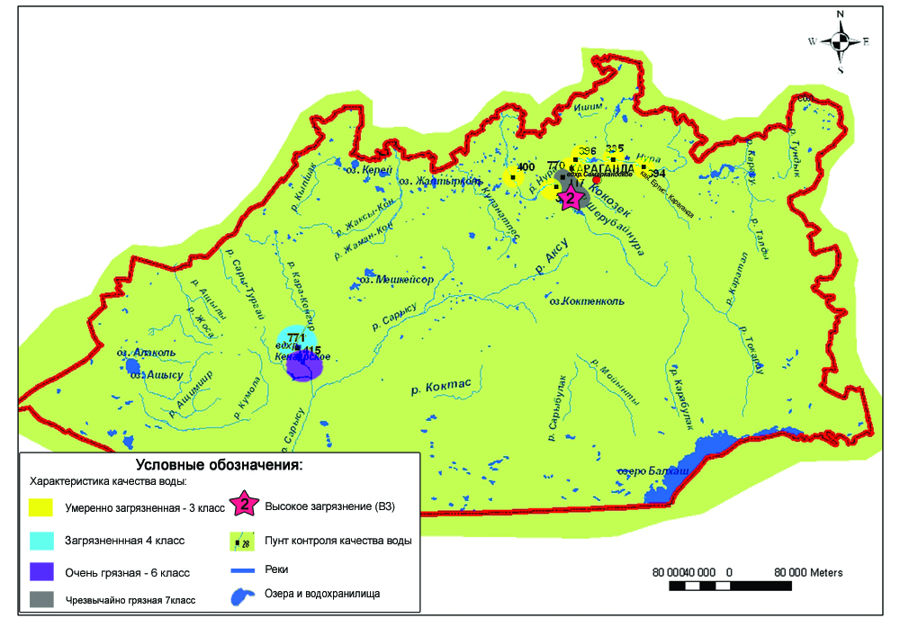
Рис. 8.5 Характеристика качества поверхностных вод Карагандинской области

  - Характеристика загрязнения поверхностных вод бассейна реки Нура по Карагандинской области за март 2011 года (2 программа)
Пробы поверхностных вод отбирались по длине реки Нура, Сокыр, Шерубай-Нура и на канале объединенного сброса сточных вод АО «Арселор Миттал Темиртау» и химико-металлургический завод (ХМЗ) АО «Темиртауский электро-металлургический комбинат (ТЭМК)» (рис. 8.16, 8.6).
В пункте наблюдения на реке Нура в районе железнодорожной станции Балыкты класс качества вод соответствовал 3 классу «умеренно-загрязненные» воды, ИЗВ=1,41. Превышения ПДК наблюдались по азоту нитритному, меди, фенолам в пределах 1,2 – 2,0 ПДК и сульфатам до 2,4 ПДК (таблица 20, рис. 8.6).
Качество вод Самаркандского водохранилища соответствовало 3 классу «умеренно-загрязненные воды», при ИЗВ=1,77 и 1,64. Превышения допустимой нормы наблюдались по меди, фенолам, сульфатам в пределах 2,0 – 3,6 ПДК, по цинку до 1,3 ПДК. Содержание общей ртути зарегистрировано на уровне 0,00011 мг/дм³ (таблица 20, рис. 8.6).
В пункте контроля реки Нура город Темиртау, 1 км выше объединенного сброса сточных вод АО «Арселор Миттал Темиртау» и химико-металлургический завод (ХМЗ) АО «Темиртауский электро-металлургический комбинат (ТЭМК)» уровень загрязненности вод по прежнему относится к 3 классу «умеренно-загрязненные воды», ИЗВ=1,55. Превышения ПДК наблюдались по меди и фенолам в пределах 2,2 – 3,5 ПДК, цинку до 1,5 ПДК, сульфатам до 2,4 ПДК. Содержание общей ртути не зарегистрировано (таблица 20, рис. 8.6).
В районе створа город Темиртау, Канал объединенного сброса сточных вод АО «Арселор Миттал Темиртау» и химико-металлургический завод (ХМЗ) АО «Темиртауский электро-металлургический комбинат (ТЭМК)» качество поверхностных вод улучшилось по сравнению с аналогичным месяцем прошлого года. Класс качества вод повысился с 4 класса «загрязненные воды», ИЗВ=2,96 до 3 класса «умеренно-загрязненные», ИЗВ=1,98. Снизилось содержание азота нитритного с 4,1 ПДК до 2,5 ПДК, меди с 4,7 ПДК до 3,2 ПДК. Превышения допустимой нормы фенолов и цинка наблюдались в пределах 2,1 – 3,0 ПДК. Максимальное содержание общей ртути достигало 0,00048 мг/дм³, среднемесячное – 0,00040 мг/дм³ (таблица 20, рис. 8.6).
В пункте наблюдения, расположенного ниже впадения канала объединенного сброса сточных вод в реку Нура город Темиртау, 1 км ниже объединенного сброса сточных вод АО «Арселор Миттал Темиртау» и химико-металлургический завод (ХМЗ) АО «Темиртауский электро-металлургический комбинат (ТЭМК)» качество поверхностных вод улучшилось по сравнению с мартом месяцем прошлого года. Класс качества вод повысился с 4 класса «загрязненные воды», ИЗВ=3,07 до 3 класса «умеренно-загрязненные воды», ИЗВ=1,75. Снизилось содержание сульфатов с 3,6 ПДК до 2,4 ПДК. Превышения ПДК наблюдались по меди, фенолам и нефтепродуктам в пределах 2,0 - 3,0 ПДК. Максимальное содержание общей ртути достигало 0,00064 мг/дм³, среднемесячное - 0,00031 мг/дм³. (таблица 20, рис. 8.6).
Далее по течению реки в пункте наблюдения река Нура отделение Садовое класс качества поверхностных вод повысился по сравнению с мартом месяцем прошлого года с 4 класса «загрязненные воды», ИЗВ=2,98 до 3 класса «умеренно-загрязненные», ИЗВ=2,04. Снизился уровень содержания азота нитритного с 7,5 ПДК до 1,8 ПДК, сульфатов с 4,3 ПДК до 2,9 ПДК. Содержание меди превышало ПДК в 4,7 раз, фенолов до 2,0 ПДК. Максимальное содержание общей ртути не превышало 0,00023 мг/дм³. (таблица 20, рис. 8.6).
В створе река Нура город Темиртау 5,7 км ниже объединенного сброса сточных вод АО «Арселор Миттал Темиртау» и химико-металлургический завод (ХМЗ) АО «Темиртауский электро-металлургический комбинат (ТЭМК)» по сравнению с аналогичным месяцем прошлого года, класс качества вод повысился с 4 класса «загрязненные воды», ИЗВ=3,51 до 3 класса «умеренно-загрязненные воды», ИЗВ=1,84. Снизилось содержание азота нитритного с 9,9 ПДК до 2,5 ПДК, меди с 3,6 ПДК до 2,8 ПДК. Превышения ПДК наблюдались по фенолам и сульфатам в пределах 2,0 – 2,7 ПДК. Максимальное содержание общей ртути не превышало 0,00041 мг/дм³, среднемесячное - 0,00024 мг/дм³. (таблица 20, рис. 8.6).
В пункте контроля реки Нура села Молодецкое класс качества вод не изменился - 4 класс «загрязненные воды», ИЗВ=2,54. Уровень содержания азота нитритного по сравнению с мартом месяцем прошлого года снизился с 9,4 ПДК до 3,6 ПДК. Содержание меди повысилось с 2,9 ПДК до 5,0 ПДК. Превышения ПДК по фенолам и цинку не превышало 3,0 ПДК. Максимальное содержание общей ртути достигало 0,00016 мг/дм³ (таблица 20, рис. 8.6).
В районе нижнего бьефа Интумакского водохранилища качество вод улучшилось относительно марта месяца 2010 года. Класс качества повысился с 6 класса «очень грязные воды», ИЗВ=7,08 до 4 класса «загрязненные», ИЗВ=2,94. Значительно снизилось содержание азота нитритного с 21,2 ПДК до 6,5 ПДК и аммония солевого с 16,0 ПДК до 1,4 ПДК. Превышения ПДК также наблюдались по меди до 4,7 ПДК, цинку и фенолам в пределах 2,0 – 3,1 ПДК. Содержание общей ртути не зарегистрировано (таблица 20, рис. 8.6).
Класс качества вод в пункте наблюдения реки Нура село Акмешит не изменился - 4 класс «загрязненные», ИЗВ=2,83. Превышения ПДК наблюдались по аммонию солевому до 4,4 ПДК, азоту нитритному до 3,1 ПДК, меди до 5,3 ПДК, цинку до 2,8 ПДК. Содержание общей ртути не зарегистрировано (таблица 20, рис. 8.6).
Класс качества вод реки Сокыр не изменился по сравнению с мартом месяцем прошлого года 7 класс «чрезвычайно грязные воды», ИЗВ=19,3. Превышения ПДК наблюдались по аммонию солевому до 32,8 ПДК (один случай высокого загрязнения), азоту нитритному до 64,2 ПДК (один случай высокого загрязнения), меди до 6,2 ПДК, фенолу до 4,0 ПДК, при повышенном биохимическом потреблении растворенного кислорода до 8,24 мгО/дм³ (таблицы 19, 20 рис. 8.6).
Класс качества вод реки Шерубай-Нура не изменился по сравнению с мартом месяцем прошлого года 7 класс «чрезвычайно грязные воды», ИЗВ=13,8. Превышения ПДК наблюдались по аммонию солевому до 25,8 ПДК (один случай высокого загрязнения), азоту нитритному до 41,5 ПДК (один случай высокого загрязнения), меди до 6,1 ПДК, фенолу до 4,0 ПДК, при повышенном биохимическом потреблении растворенного кислорода до 6,14 мгО/дм³ (таблицы 19, 2, рис. 8.6).

Таблица 19
Сведения о случаях высокого загрязнения поверхностных вод суши
Наименование  водного объекта, область,  пункт наблюдения, створ | Кол-во случаев | Число, месяц,  год | Загрязняющее вещество
 |  |  | Наименование | Концентрация, мг/л | Кратность превыше-ниия ПДК
река Сокыр, Карагандинская, 0,5 км ниже сброса бывшей шахты Сокурская | 1 | 03.03.11г | Аммоний солевой | 16,4 | 32,8
 | 1 | 03.03.11г | Азот нитритный | 1,284 мгN/дм³ | 64,2
река Шерубай-Нура,  2 км ниже поселка Асыл | 1 | 03.03.11г | Аммоний солевой | 12,9 | 25,8
 | 1 | 03.03.11г | Азот нитритный | 0,828 мгN/дм³ | 41,4

Таблица 20
Состояние качества поверхностных вод бассейна реки Нура по гидрохимическим показателям

Наименование реки, створа | Индекс загрязненности воды (ИЗВ) – характеристика качества вод |  | Содержание загрязняющих веществ, превышающих ПДК за март 2011 года
 | март  2010 года | март  2011 года | Ингредиенты | Средняя концентрация, мг/дм³ | Кратность превышения ПДК
река Нура, железнодорожная станция Балыкты | 2,52 (4 кл.)  загрязненные | 1,41 (3кл.)  умеренно-  загрязненные | Азот нитритный  Медь  Фенол  Сульфаты | 0,023  0,0016  0,002  237 | 1,2  1,6  2,0  2,4
Самаркандское водохранилище,  город Темиртау, район прорана | 2,12 (3 кл.)  умеренно-  загрязненные | 1,77 (3 кл.)  умеренно-  загрязненные | Медь  Цинк  Фенол  Сульфаты | 0,0036  0,013  0,002  256 | 3,6  1,3  2,0  2,6
Самаркандское водохранилище,  город Темиртау, 0,5 км выше плотины | 1,43 (3 кл.)  умеренно-  загрязненные | 1,64 (3 кл.)  умеренно-  загрязненные | Медь  Фенол  Сульфаты | 0,0029  0,002  274 | 2,9  2,0  2,7
река Нура,  город Темиртау, 1 км выше объединенного сброса сточных вод АО «Арселор Миттал Темиртау» и химико-металлургический завод (ХМЗ) АО «Темиртауский электро-металлургический комбинат (ТЭМК)» | 2,28 (3 кл.)  умеренно-  загрязненные | 1,55 (3 кл.)  умеренно-  загрязненные | Медь  Цинк  Сульфаты | 0,0035  0,015  219 | 3,5  1,5  2,2
Канал объединенного сброса сточных вод АО «Арселор Миттал Темиртау» и химико-металлургический завод (ХМЗ) АО «Темиртауский электро-металлургический комбинат (ТЭМК)» | 2,96 (4 кл.)  загрязненные | 1,98 (3 кл.)  умеренно-  загрязненные | Азот нитритный  Медь  Цинк  Фенол | 0,049  0,0032  0,021  0,003 | 2,5  3,2  2,1  3,0
река Нура,  город Темиртау, 1 км ниже объединенного сброса сточных вод АО « Арселор Миттал Темиртау « и химико-металлургический завод (ХМЗ) АО «Темиртауский электро-металлургический комбинат (ТЭМК)» | 3,07 (4 кл.)  загрязненные | 1,75 (3 кл.)  умеренно-  загрязненные | Медь  Фенол  Нефтепродукты  Сульфаты | 0,0030  0,002  0,10  237 | 3,0  2,0  2,0  2,4
река Нура, отделение Садовое | 2,98 (4 кл.)  загрязненные | 2,04 (3 кл.)  умеренно-  загрязненные | Азот нитритный  Медь  Фенол  Сульфаты | 0,035  0,0047  0,002  292 | 1,8  4,7  2,0  2,9
река Нура,  город Темиртау 5,7 км ниже объединенного сброса сточных вод АО « Арселор Миттал Темиртау» и химико-металлургический завод (ХМЗ) АО «Темиртауский электро-металлургический комбинат (ТЭМК)» | 3,51 (4 кл.)  загрязненные | 1,84 (3 кл.)  умеренно-  загрязненные | Азот нитритный  Медь  Фенол  Сульфаты | 0,049  0,0028  0,002  274 | 2,5  2,8  2,0  2,7
река Нура, село Молодецкое | 3,22 (4 кл.)  загрязненные | 2,54 (4 кл.)  загрязненные | Азот нитритный  Медь  Цинк  Фенол | 0,072  0,0050  0,024  0,003 | 3,6  5,0  2,4  3,0
река Нура, нижний бьеф Интумакского водохранилища | 7,08 (6 кл.)  очень  грязные | 2,94 (4 кл.)  загрязненные | Азот нитритный  Медь  Цинк  Фенол | 0,130  0,0047  0,031  0,002 | 6,5  4,7  3,1  2,0
река Нура, село Акмешит | 3,74 (4 кл.)  загрязненные | 2,83 (4 кл.)  загрязненные | Аммоний солевой  Азот нитритный  Медь  Цинк | 2,22  0,061  0,0053  0,028 | 4,4  3,1  5,3  2,8
река Шерубай-Нура,  2 км ниже поселка Асыл | 15,5 (7 кл.)  чрезвычайно  грязные | 13,8 (7 кл.)  чрезвычайно  грязные | БПК₅  Аммоний солевой  Азот нитритный  Медь  Фенол | 6,14  12,9  0,829  0,0061  0,004 | 3,1  25,8  41,5  6,1  4,0
река Сокыр, район автодорожного моста | 14,6 (7 кл.)  чрезвычайно  грязные | 19,3 (7 кл.)  чрезвычайно  грязные | БПК₅  Аммоний солевой Азот нитритный  Медь  Фенол | 8,24  16,4  1,284  0,0062  0,004 | 4,1  32,8  64,2  6,2  4,0

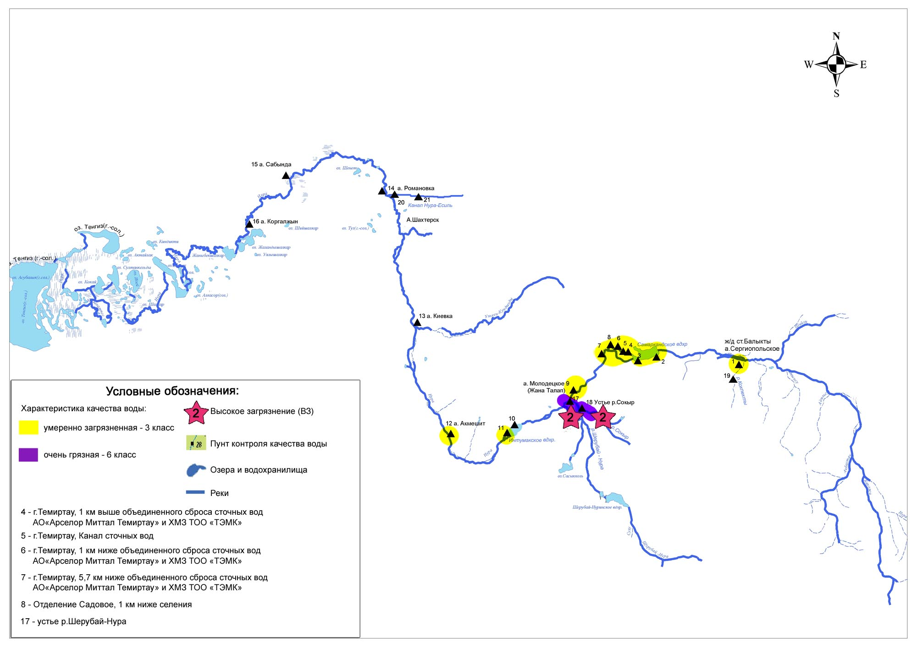
Рис.8.6 Характеристика качества поверхностных вод реки Нура Карагандинской области

  - Радиационный гамма-фон Карагандинской области

Наблюдения за уровнем гамма излучения на местности осуществлялись ежедневно на 5-ти метеорологических станциях (Балхаш, Жезказган, Караганда, Корнеевка, свх Родниковский) Карагандинской области (рис. 8.7).
Средние значения радиационного гамма-фона приземного слоя атмосферы по населенным пунктам территории находились в пределах 0,14-0,18 мкЗв /ч и не превышали естественного фона.

  - Плотность радиоактивных выпадений в приземном слое атмосферы

Контроль за радиоактивным загрязнением приземного слоя атмосферы на территории Карагандинской области осуществлялся на 3-х метеорологических станциях (Балхаш, Жезказган, Караганда) путем отбора проб воздуха горизонтальными планшетами (рис. 8.7). На всех станциях проводился пятисуточный отбор проб.
Среднесуточная плотность радиоактивных выпадений в приземном слое атмосферы на территории области составила 2,1 Бк/м², что не превышает предельно-допустимый уровень.

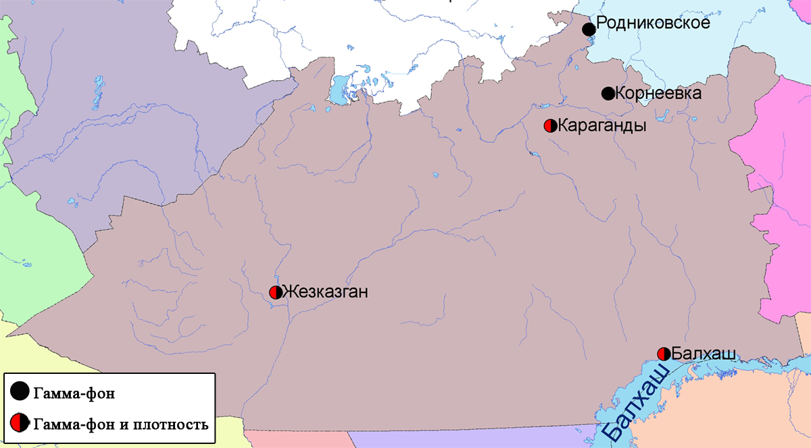

Рис. 8.7 Схема расположения метеостанций за наблюдением уровня радиационного гамма-фона и плотностью радиоактивных выпадений на территории Карагандинской области

- Состояние окружающей среды Костанайской области

  - Состояние загрязнения атмосферного воздуха по городу Костанай

Наблюдения за состоянием атмосферного воздуха велись на 2 ручных постах (№1 - улица Каирбеков,379; жилой район; №3 – улица Дощанова,43) (рис.9.1). Измерялись концентрации взвешенных веществ, диоксида серы, оксида углерода, диоксида азота.

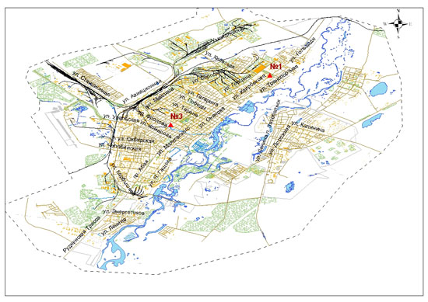

Рис.9.1 Схема расположения постов по отбору проб воздуха в городе Костанай

В городе Костанай отмечается низкий уровень загрязнения атмосферного воздуха. Индекс загрязнения атмосферы (ИЗА5) составил 2,4. Средняя концентрация диоксида азота составила 1,2 ПДК. Содержание взвешенных веществ, диоксида серы, оксида углерода находились в пределах допустимой нормы.
В марте 2011 года в сравнении с февралем 2011 года и в сравнении с мартом 2010 года уровень загрязнения атмосферного воздуха в городе Костанай - значительно не изменился.
Случаев высокого и экстремально высокого загрязнения атмосферного воздуха не зарегистрировано.

  - Качество поверхностных вод на территории Костанайской области

Наблюдения за загрязнением поверхностных вод на территории Костанайской области проводились на 4 водных объектах (реки Тобол, Аят, Тогызак, водохранилище Каратомарское) (рис. 9.2).
Река Тобол является основным источником водоснабжения Костанайской области.
В марте в реке Тобол температура воды в среднем составила 0 ⁰С, величина рН – 7,8. Содержание растворенного кислорода – 7,7 мг/дм³, значениие БПК₅ - 1,32 мг О₂/дм³.
Минерализация воды составило 1429 мг/дм³, при жесткости 11,3.
Превышения ПДК зафиксированы по азоту нитритному 7,3 ПДК, фенолам 3,0 ПДК, сульфатам 2,7 ПДК, меди 2,0 ПДК.
Река Аят является левобережным притоком реки Тобол. Превышения ПДК наблюдались по меди, сульфатам в пределах 2,0-2,2 ПДК.
В реке Тогызак превышения ПДК отмечены по БПК5, азоту нитритному, сульфатам в пределах 1,7-4,2 ПДК.
В водохранилище Каратомарское превышения ПДК отмечены по меди (7,0 ПДК) и сульфатам (1,7 ПДК).
Качество воды всех водных объектов оценивается следующим образом: вода «умеренно-загрязненная» - реки Аят, Тогызак и водохранилище Каратомарское; вода «загрязненная» - река Тобол (рис. 9.2).
В сравнении с мартом 2010 года качество воды в реках Тогызак, Аят, водохранилище Каратомарское– улучшилось, в реке Тобол - ухудшилось.
В сравнении с февралем 2011 года качество воды в реках Тогызак, Аят существенно не изменилось, в реке Тобол - ухудшилось.
В Костанайской области обнаружены 5 случаев ВЗ поверхностных вод по марганцу (таблица 4, рис.9.2).

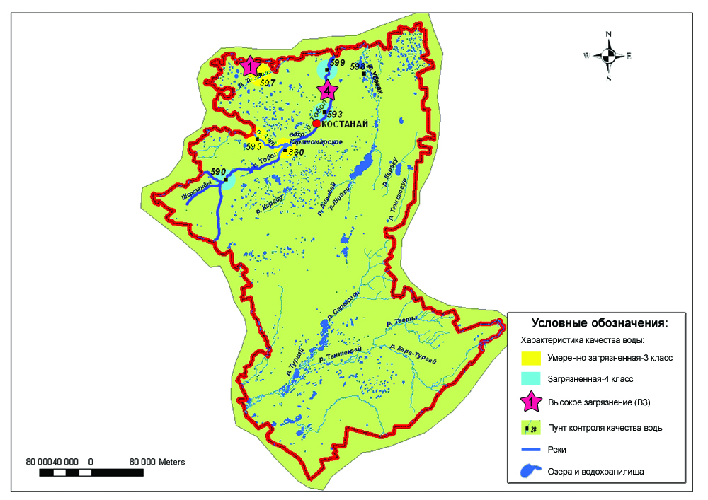

Рис. 9.2 Характеристика качества поверхностных вод Костанайской области

  - Радиационный гамма-фон Костанайской области

Наблюдения за уровнем гамма излучения на местности осуществлялись ежедневно на 6-ти метеорологических станциях (Жетыкара, Докучаевка, Карасу, Комсомолец, Костанай, Урицкий) Костанайской области (рис. 9.3).
Средние значения радиационного гамма-фона приземного слоя атмосферы по населенным пунктам территории находились в пределах 0,11-0,14 мкЗв /ч и не превышали естественного фона.

  - Плотность радиоактивных выпадений в приземном слое атмосферы

Контроль за радиоактивным загрязнением приземного слоя атмосферы на территории Костанайской области осуществлялся на 2-х метеорологических станциях (Жетыкара, Костанай) путем отбора проб воздуха горизонтальными планшетами (рис. 9.3). На станции проводился пятисуточный отбор проб.
Среднесуточная плотность радиоактивных выпадений в приземном слое атмосферы на территории области составила 1,8 Бк/м², что не превышает предельно-допустимый уровень.

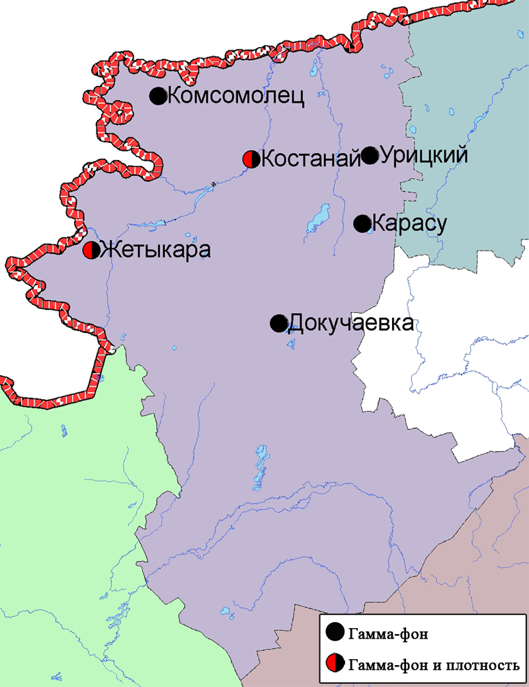

Рис. 9.3 Схема расположения метеостанций за наблюдением уровня радиационного гамма-фона и плотностью радиоактивных выпадений на территории
Костанайской области
- Состояние окружающей среды Кызылординской области

  - Состояние загрязнения атмосферного воздуха по городу Кызылорда

Наблюдения за состоянием атмосферного воздуха в городе Кызылорда велись на 1 ручном посту (№1 – микрорайон Шугла дом.24-а, улица Муратбаева) (рис.10.1). Измерялись концентрации взвешенных веществ, диоксида серы, оксида углерода, диоксида азота.
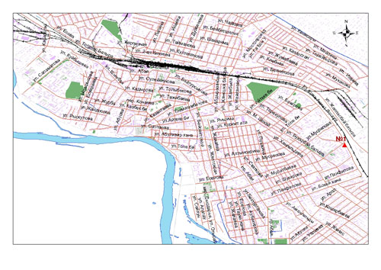
Рис.10.1 Схема расположения поста по отбору проб воздуха в городе Кызылорда

В городе Кызылорда средняя концентрация диоксида серы составила 2,0 ПДК, диоксида азота – 1,8 ПДК. Содержание взвешенных веществ и оксида углерода находились в пределах допустимой нормы.
Максимальная из разовых концентраций диоксида азота составила 1,2 ПДК.
Случаев высокого и экстремально высокого загрязнения атмосферного воздуха не зарегистрировано.

  - Состояние атмосферного воздуха на маршрутных постах города Кызылорда за март 2011 года

При проведении маршрутных обследований атмосферного воздуха по городу Кызылорда, показало, что диоксид азота в районе «Южная промзона» превысил в 1,2 ПДК, в районе «Центральной площади» соответствовал 1,0 ПДК. В микрорайоне «Акмечеть» оксид углерода превысил в 1,2 ПДК. Содержание взвешенных веществ и диоксида серы находились в пределах нормы (рис.10.2, таблица 22).

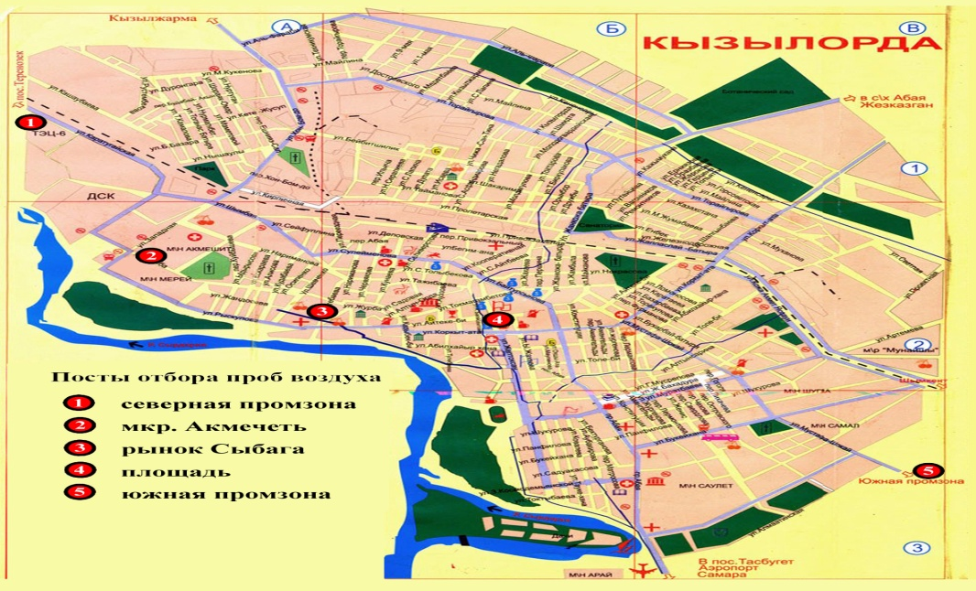

Рис.10.2 Схема расположения маршрутных постов мест по отбору проб воздуха
в городе Кызылорда

Таблица 22

Характеристика состояния атмосферного воздуха города Кызылорда

за март 2011 года по данным маршрутных постов
Наименование  точек | Максимально-разовая концентрация, кратная ПДК
 | Взвешенные  вещества |  |  |  | Диоксид  серы |  |  |  | Диоксид  азота |  |  |  | Оксид  углерода
 | Февраль  2011 г. |  | Март  2011 г. |  | Февраль  2011 г. |  | Март  2011 г. |  | Февраль  2011 г. |  | Март  2011 г. |  | Февраль  2011 г. |  | Март  2011 г.
 | Мг/м³ | Кратная ПДК | Мг/м³ | Кратная ПДК | Мг/м³ | Кратная ПДК | Мг/м³ | Кратная ПДК | Мг/м³ | Кратная ПДК | Мг/м³ | Кратная ПДК | Мг/м³ | Кратная ПДК | Мг/м³ | Кратная ПДК
Южная промзона (КЮТЦ) | 0,00 | 0,0 | 0,04 | 0,01 | 0,143 | 0,3 | 0,180 | 0,4 | 0,09 | 1,0 | 0,10 | 1,2 | 2,0 | 0,4 | 1,0 | 0,2
Северная промзона ("КТЭЦ") | 0,00 | 0,0 | 0,04 | 0,01 | 0,133 | 0,3 | 0,178 | 0,4 | 0,08 | 0,9 | 0,07 | 0,8 | 3,0 | 0,6 | 2,0 | 0,4
Рынок «Сыбага» | 0,00 | 0,0 | 0,0 | 0,0 | 0,154 | 0,4 | 0,156 | 0,3 | 0,06 | 0,7 | 0,08 | 0,9 | 2,0 | 0,4 | 1,0 | 0,2
Мкр «Акмечеть» | 0,00 | 0,0 | 0,0 | 0,0 | 0,157 | 0,3 | 0,433 | 0,9 | 0,07 | 0,8 | 0,06 | 0,7 | 4,0 | 0,8 | 6,0 | 1,2
Центр. площадь | 0,00 | 0,0 | 0,0 | 0,0 | 0,135 | 0,3 | 0,089 | 0,2 | 0,08 | 0,9 | 0,09 | 1,0 | 2,0 | 0,4 | 1,0 | 0,2

  - Качество поверхностных вод на территории
Кызылординской области

Наблюдения за загрязнением поверхностных вод на территории Кызылординской области проводились в реке Сырдарья (рис. 10.3).
В нижнем течении реки Сырдарья (станции Тюмен-Арык, выше и ниже г. Кызылорда, г.Казалинск, с.Каратерень, поселок (Жосалы) превышения ПДК зафиксированы по магнию, меди, сульфатам в пределах 1,2-3,4 ПДК.
Качество воды реки Сырдарья характеризуется 3 классом, вода «умеренно-загрязненная» (рис.10.4).
По сравнению с мартом 2010 года и февралем 2011 года качество воды реки Сырдарья не изменилось.

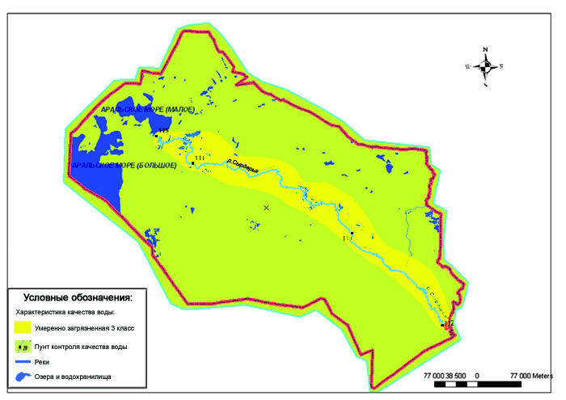

Рис. 10.3 Характеристика качества поверхностных вод Кызылординской области

  - Качество воды хозяйственно-питьевого и культурно-бытового водопользования Кызылординской области

Отбор проб воды для химического анализа по хозяйственно-питьевой категории водопользования производится с городского водозабора - водопроводной воды (перед поступлением в распределительную сеть), с открытого водоема (вода, поступающая из реки Сырдарья до очистки и фильтрации), с подземных источников – глубинных скважин (скважина - водозабор 100-120 м).
Основными критериями качества воды являются значения ПДК веществ в воде водных объектов хозяйственно-питьевого и культурно-бытового водопользования (Приложение 7).
В марте 2011 года в открытых водоемах превышения ПДК наблюдаются по следующим ингредиентам: мутность – 1,9 ПДК; сухой остаток – 1,1 ПДК; сульфаты – 1,1 ПДК, жесткость – 1,0 ПДК.
В водопроводной сети превышения ПДК наблюдаются сульфатам – 1,0 ПДК, сухой остаток – 1,0 ПДК.
В глубинных скважинах превышения предельно-допустимой концентрации не наблюдалось.
По городу Кызылорда, в марте 2011 года, качество питьевой воды по сравнению с февралем 2011 года изменилось не значительно.
По Кызылординской области основными загрязняющими веществами питьевой воды являются - цветность, мутность, жесткость, сульфаты, сухой остаток, магний.
Превышения ПДК по области наблюдаются в открытых водоемах по сульфатам 1,2-2,0 ПДК, сухому остатку 1,0-1,9 ПДК, мутности 1,1-1,4 ПДК, цветности 1,0-1,4 ПДК, жесткости 1,0-1,8 ПДК, магнию 1,1-3,2 ПДК, медь – 2,8 ПДК.
Водопроводная вода по всей территории области имеет превышения по цветности 3,9 ПДК, мутности 1,2-1,5 ПДК, сухому остатку 1,0-1,4 ПДК, сульфатам 1,0-1,2ПДК, магнию 1,2-1,7 ПДК.
Наиболее лучшими качествами обладает вода из подземных скважин. В глубинных скважинах превышения наблюдаются по следующим ингредиентам: мутность 1,0-1,2 ПДК, сухому остатку 1,0-1,2 ПДК, сульфатам 1,0-1,6 ПДК, магнию 1,1-1,4 ПДК.
Вода из децентрализованных источников водоснабжения отличается высоким уровнем цветности 1,0-3,8 ПДК, мутности 1,0-1,6 ПДК, сульфатов 1,0-1,3 ПДК, сухого остатка 1,0-1,7 ПДК, железо -3,4 ПДК, жесткость – 1,0-1,8 ПДК, медь-2,0 ПДК, магнию 1,2-2,7 ПДК, хлориды-1,0 ПДК.

  - Радиационный гамма-фон Кызылординской области

Наблюдения за уровнем гамма излучения на местности осуществлялись ежедневно на 3-х метеорологических станциях (Аральское море, Кызылорда, Шиели) Кызылординской области (рис 10.4).
Средние значения радиационного гамма-фона приземного слоя атмосферы по населенным пунктам находились в пределах 0,11 – 0,26 мкЗв /ч и не превышали естественного фона.

  - Радиационный гамма-фон по экспедиционным исследованиям
города Кызылорда и Кызылординской области

В марте 2011 года радиационный гамма-фон (мощность экспозиционной дозы) по городу Кызылорда и Кызылординской области находился в допустимых пределах (0,08 - 0,18 мкЗв/ч), что не представляет практической опасности для населения области.

  - Плотность радиоактивных выпадений в приземном слое атмосферы на территории Кызылординской области

Контроль за радиоактивным загрязнением приземного слоя атмосферы на территории Кызылординской области осуществлялся на 2-х метеорологических станциях (Аральское море, Кызылорда) путем отбора проб воздуха горизонтальными планшетами (рис.10.4). На станциях проводился пятисуточный отбор проб.
Среднесуточная плотность радиоактивных выпадений в приземном слое атмосферы на территории области составила 1,8 Бк/м², что не превышает предельно-допустимый уровень.

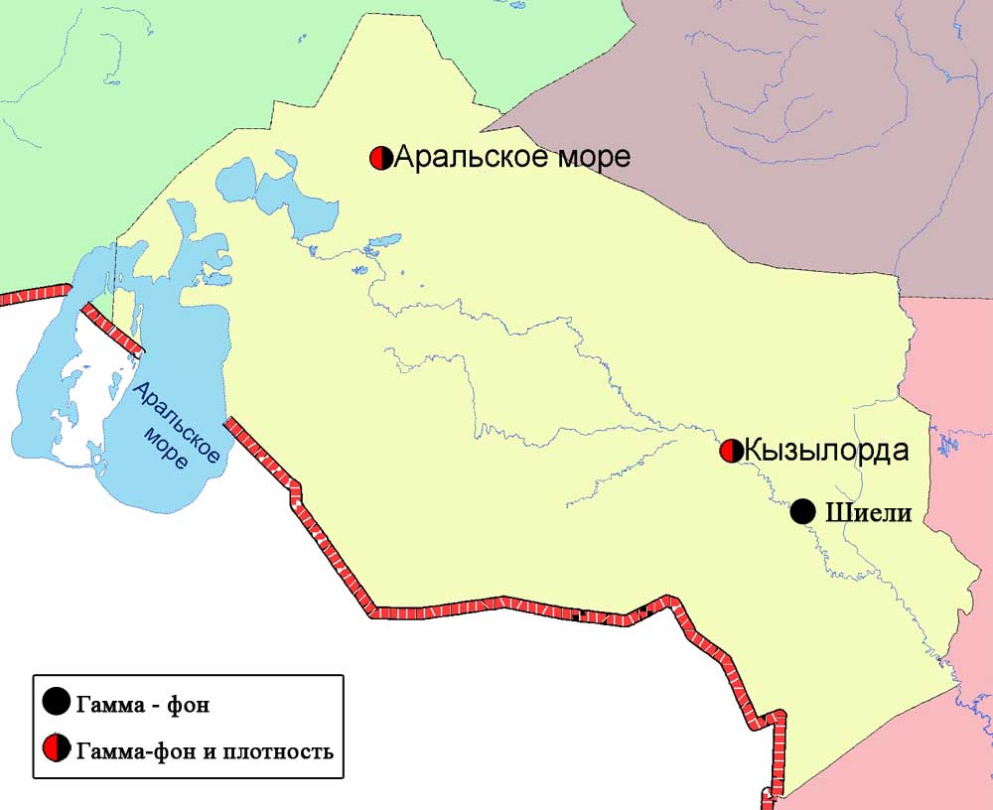

Рис. 10.4 Схема расположения метеостанций за наблюдением уровня радиационного гамма-фона и плотностью радиоактивных выпадений
на территории Кызылординской области

  - Состояние здоровья населения

За март 2011 года для проведения мониторинга состояния здоровья населения по городу Кызылорда (Южная промзона, Северная промзона, микрорайон Акмечеть, рынок Сыбага, Центральная площадь) было обследовано всего 40 пациентов, по 4 категориям по 2 человека.
С начала марта месяца по городу Кызылорда в ходе наблюдения в связи со стабилизацией погоды особых изменений по состоянию здоровья обследуемых не наблюдалось. По микрорайону «Акмечеть» в возрасте 25-40 лет одна обследуемая, в Центральной площади один обследуемый переболел острым респираторным заболеванием, по рынку "Сыбага" одна обследуемая в возрасте свыше 40 лет переболела нейроциркуляторной дистонией по гипотоническому типу.

- Состояние окружающей среды Мангистауской области

  - Состояние загрязнения атмосферного воздуха по городу Актау

Наблюдения за состоянием атмосферного воздуха велись на 2 ручных постах:
№ 3 – 1 микрорайон;
№4 - на территории специальной экономической зоны (СЭЗ) "Морпорт Актау (рис.11.1, 11.2).
Измерялись концентрации взвешенных веществ, диоксида серы, сульфата, оксида углерода, диоксида азота, аммиака, суммарных углеводородов и серной кислоты.
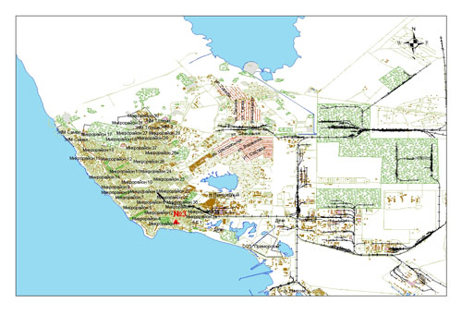
Рис.11.1 Схема расположения поста по отбору проб воздуха в городе Актау

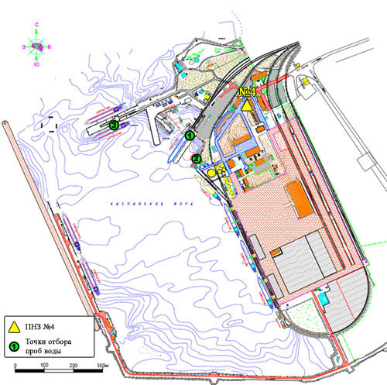

Рис.11.2 Схема расположения поста по отбору проб воздуха и точки отбора проб морских вод на территории СЭЗ «Морпорт Актау»

В городе Актау отмечается низкий уровень загрязнения атмосферного воздуха. Индекс загрязнения атмосферы (ИЗА5) составил 2,5. Средняя концентрация взвешенных веществ составила 1,5 ПДК. Содержание диоксида серы, оксида углерода, сульфатов, диоксида азота, углеводорода, аммиака и серной кислоты находились в пределах допустимой нормы.
В марте 2011 года в сравнении с февралем 2011 года уровень загрязнения атмосферного воздуха в городе Актау значительно не изменился, в сравнении с мартом 2010 года – понизился.
Случаев высокого и экстремально высокого загрязнения атмосферного воздуха не зарегистрировано.

  - Качество морских вод по гидрохимическим показателям на акватории Специальной экономической зоны (СЭЗ) "Морпорт Актау"

Наблюдения за качеством морских вод на акватории СЭЗ "Морпорт Актау" проводились по четырем контрольным точкам: 1 точка – 0,5 км выше поста, причал №8; 2 точка – 0,5 км выше поста, причал №7; 3 точка – 0,4 км ниже поста, причал №4 (берег); 4 точка (фоновая) – 0,5 км ниже дороги 1 микрорайона "Достар".
Содержание гидрохимических показателей сравнивалось со значениями предельно допустимых концентраций (ПДК) для морских вод (Приложение 8).
Уровень загрязнения морских вод оценивается по величине индекса загрязненности воды (ИЗВ), который используется для сравнения и выявления динамики изменения качества морских вод (Приложение 9).
На акватории морпорта концентрации взвешенных веществ находились в пределах 6-19 мг/дм3, величина рН морской воды составили 8,11-8,22 (слабощелочная).
На всех точках акватории содержание растворенного кислорода находилось в пределах 5,82-6,1 мг/л (норма 6 мг/ дм3).
Во всех точках акватории морская вода акватории характеризуется как "умеренно загрязненные". На 2-ой и 3-и точках концентрация БПК5 составила 2,0 ПДК, в остальных точках акватории превышения ПДК не наблюдались.
В сравнении с мартом 2010 года качество морской воды на всех точках акватории значительно не изменилось.

11.3. Состояние морских вод по гидрохимическим показателям
на прибрежных станциях и месторождениях Мангыстауской области

Прибрежные станции Наблюдения за состоянием морских вод проведены на трех морских прибрежных станциях Форт-Шевченко, Фетисово, Каламкас. На всех прибрежных станциях величина рН морской воды составило 8,12 (слабощелочная), концентрации взвешенных веществ находилось в пределах – 4,0-8,0 мг/л. Содержание растворенного кислорода находилось в пределах 6,0-6,07 мг/л (норма 6 мг/л).
Морская вода на прибрежных станциях оценивалась как "умеренно загрязненные". На прибрежных станциях Форт-Щевченко и Каламкас концентрация нефтепродуктов составило 1,2 ПДК.
Наблюдения за качеством морских вод ведется на месторождениях Каражанбас и Арман. На месторождениях величина рН морской воды находилось в пределах 8,13-8,14 (слабощелочная), растворенного кислорода – 6,08-6,12 мг/дм3 (норма 6 мг/дм3) и концентрации взвешенных веществ -2,0-7,0 мг/дм3.
Качество морской воды на месторождениях оценивалось как "умеренно загрязненные". На месторождение Каражанбас концентрация нефтепродуктов составило 1,2 ПДК.
По сравнению с мартом 2009 года качество морских вод на прибрежных станциях и месторождениях значительно не изменилось.

11.4 Состояние загрязнения донных отложений моря на прибрежных станциях, месторождениях на территории Мангистауской области
за весенний период 2011 года
Пробы донных отложений моря отобраны на прибрежных станиях Форт-Шевченко, Фетисово, Каламкас. В пробах донных отложений моря содержание марганца находилось в пределах 1,11-1,2 мг/кг, хрома (6+) -0,01 мг/кг (отдельных точках не обнаружено), нефтепродуктов - 0,014-0,016 %, цинка – 0,09-0,14 мг/кг, никеля 0,03-0,05 мг/кг, свинца 0,001-0,002 мг/кг (отдельных точках не обнаружено), меди – не обнаружено.
Пробы донных отложений моря отобраны на месторождениях Каражанбас, Арман. В пробах донных отложений моря содержание марганца находилось в пределах 0,18-0,21 мг/кг, хрома (6+) - 0,01 мг/кг, нефтепродуктов – 0,019-0,022%, цинка – 0,08-0,09 мг/кг, никеля 0,047-0,28 мг/кг, свинца и меди не обнаружено.

  - Радиационный гамма-фон Мангистауской области
Наблюдения за уровнем гамма излучения на местности осуществлялись ежедневно на 2-х метеорологических станциях (Актау, Форт-Шевченко) и хвостохранилище Кошкар-Ата Мангистауской области (рис. 11.3). Средние значения радиационного гамма-фона приземного слоя атмосферы по населенным пунктам территории находились в пределах 0,09 – 0,14 мкЗв /ч и не превышало естественного фона.

  - Плотность радиоактивных выпадений в приземном слое атмосферы
Контроль за радиоактивным загрязнением приземного слоя атмосферы на территории Мангистауской области осуществлялся на 3-х метеорологических станциях (Актау, Форт-Шевченко, Жана Узень) путем отбора проб воздуха горизонтальными планшетами (рис. 11.3). На станциях проводился пятисуточный отбор проб. Среднесуточная плотность радиоактивных выпадений в приземном слое атмосферы на территории области составила 1,8 Бк/м², что не превышает предельно-допустимый уровень.
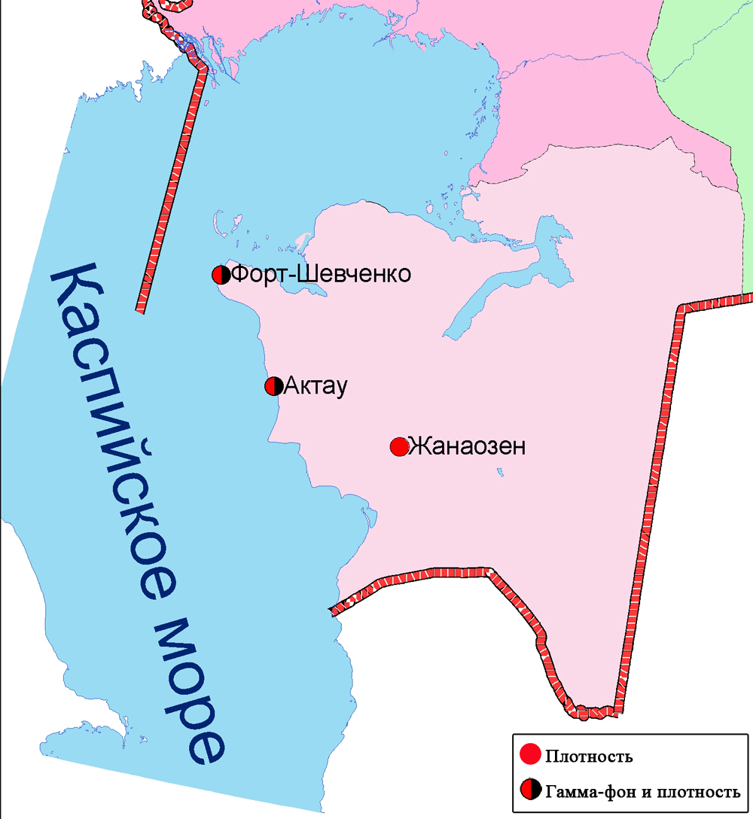
Рис. 11.3 Схема расположения метеостанций за наблюдением уровня радиационного гамма-фона и плотностью радиоактивных выпадений на территории Мангистауской области
- Состояние атмосферного воздуха Павлодарской области

  - Состояние загрязнения атмосферного воздуха по городу Павлодар

Наблюдения за состоянием атмосферного воздуха в городе велись на 2 ручных постах (№1 - пересечение улиц Камзина и Чкалова; №2 - улица Айманова, 26) (рис.12.1). Измерялись концентрации взвешенных веществ, диоксида серы, сульфатов, оксида углерода, диоксида азота, сероводорода, фенола, хлора и хлористого водорода.
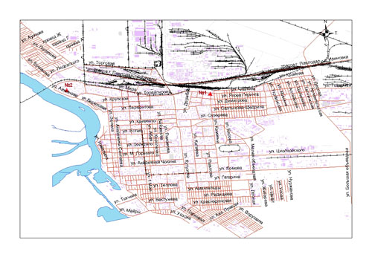
Рис.12.1 Схема расположения постов по отбору проб воздуха в городе Павлодар

В городе Павлодар отмечается низкий уровень загрязнения атмосферного воздуха. Индекс загрязнения атмосферы (ИЗА5) составил 1,9. Содержание средней концентрации взвешенных веществ, сульфата, диоксида азота, фенола, диоксида серы, оксида углерода, сероводорода, хлористого водорода и хлора находились в пределах допустимой нормы.
Максимальная из разовых концентраций оксида углерода составила 1,2 ПДК.
В марте 2011 года в сравнении с февралем 2011 года уровень загрязнения атмосферного воздуха в городе Павлодар значительно не изменился, в сравнении с мартом 2010 года, понизился.
Случаев высокого и экстремально высокого загрязнения атмосферного воздуха не зарегистрировано.

  - Состояние загрязнения атмосферного воздуха по городу Екибастуз

Наблюдения за атмосферным воздухом в городе Екибастуз велись на 1 ручном посту (№2 - 8 микрорайон, улицы Беркембаева и Сатпаева). Измерялись концентрации взвешенных веществ, диоксида серы, сульфата, оксида углерода, диоксида азота (рис.12.2).
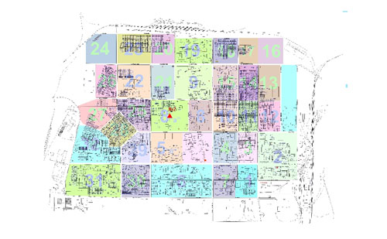
Рис.12.2 Схема расположения постов по отбору проб воздуха в городе Екибастуз

В городе Екибастуз уровень загрязнения атмосферного воздуха ниже среднего по городам республики. Индекс загрязнения атмосферы (ИЗА5) составил 1,1. Содержание средней и максимальной концентрации взвешенных веществ, сульфата, диоксида азота, диоксида серы, оксида углерода находились в пределах допустимой нормы.
В марте 2011 года в сравнении с февралем 2011 года и в сравнении с мартом 2010 года уровень загрязнения атмосферного воздуха в городе Екибастуз, значительно не изменился.
Случаев высокого и экстремально высокого загрязнения атмосферного воздуха не зарегистрировано.

  - Качество поверхностных вод Павлодарской области

Наблюдения за загрязнением поверхностных вод на территории Павлодарской области проводились на реке Ертис (рис. 12.3).
С территории Восточно-Казахстанской области река Ертис втекает в Павлодарскую область и протекает на территориию Российской Федерации.
На территории Павлодарской области (в районах городах Аксу, Павлодар и сельских округах Жанабет и Прииртышское) превышения ПДК не обнаружено. Качество воды реки Ертис оценивается как «чистая».
По сравнению с мартом 2010 года и февралем 2011 года уровень загрязненности воды в реке Ертис существенно не изменилось (рис. 12.8).

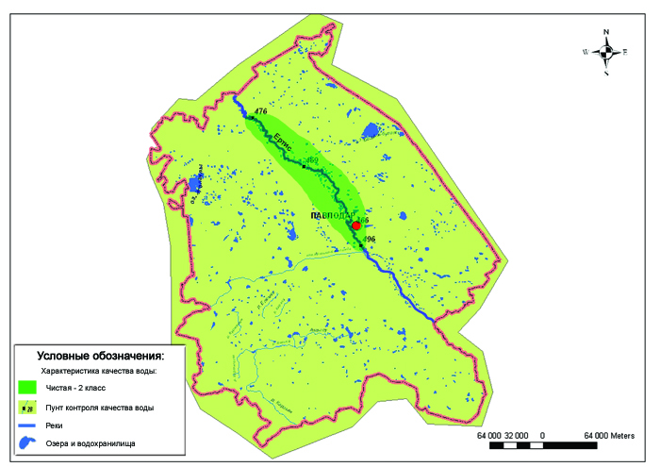

Рис. 12.3 Характеристика качества поверхностных вод Павлодарской области

  - Радиационный гамма-фон Павлодарской области

Наблюдения за уровнем гамма излучения на местности осуществлялись ежедневно на 6-ти метеорологических станциях (Баянаул, Ертис, Павлодар, Актогай, Шарбакты, Экибастуз) Павлодарской области (рис. 12.4).
Средние значения радиационного гамма-фона приземного слоя атмосферы по населенным пунктам территории находились в пределах 0,09-0,18 мкЗв /ч и не превышали естественного фона.

  - Плотность радиоактивных выпадений в приземном слое атмосферы

Контроль за радиоактивным загрязнением приземного слоя атмосферы на территории Павлодарской области осуществлялся на 3-х метеорологических станциях (Ертис, Павлодар, Экибастуз) путем отбора проб воздуха горизонтальными планшетами (рис. 12.4). На станциях проводился пятисуточный отбор проб.
Среднесуточная плотность радиоактивных выпадений в приземном слое атмосферы на территории области составила 1,7 Бк/м², что не превышает предельно-допустимый уровень.

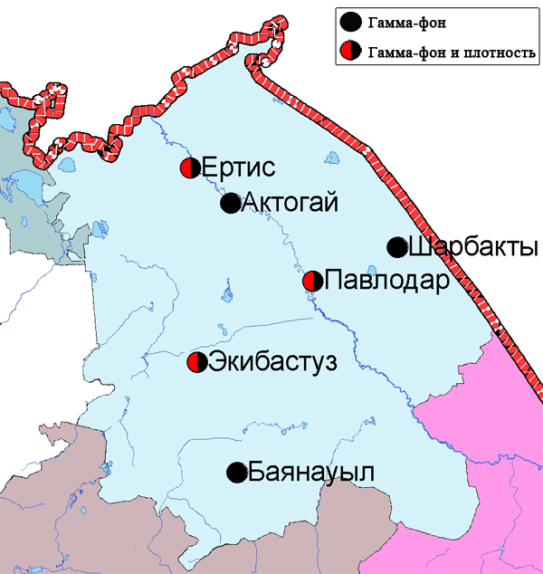

Рис. 12.4 Схема расположения метеостанций за наблюдением уровня радиационного гамма-фона и плотностью радиоактивных выпадений на территории
Павлодарской области
- Состояние окружающей среды Северо-Казахстанской области

  - Состояние загрязнения атмосферного воздуха
по городу Петропавловск

Наблюдения за состоянием атмосферного воздуха велись на 3 постах (рис. 13.1), из них:
- на 2 ручных постах (№1 – улица Уалиханова, 17; №3 – улица Букетова,16,пересечение улицы Казахстанской правды).
- на 1 наземном автоматическом посту (№5 – угол улицы Уалиханова и улицы Я.Гашека)
Измерялись концентрации взвешенных веществ, диоксида серы, сульфата, оксида углерода, диоксида углерода, диоксида азота, оксида азота, формальдегида, фенола, сероводорода, озона (таблица 25).

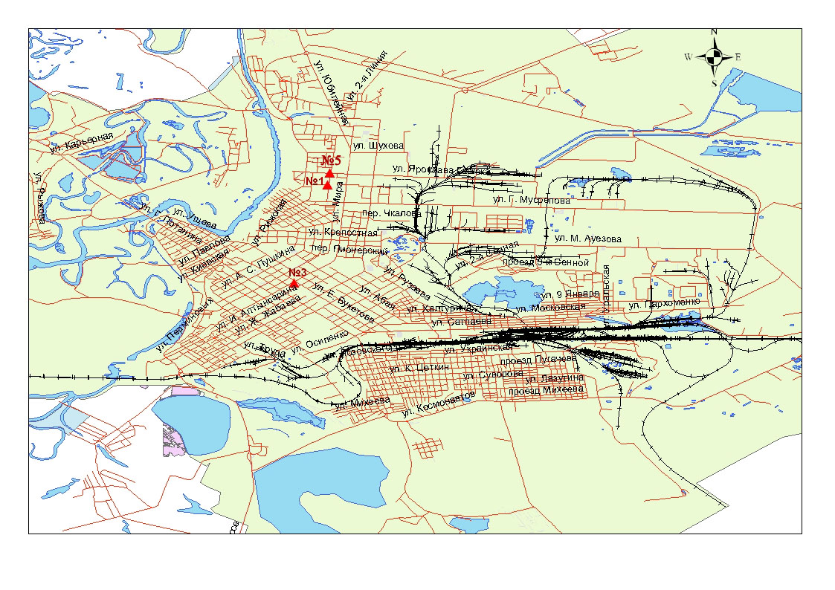
Рис.13.1 Схема расположения постов по отбору проб воздуха в городе Петропавловск
Таблица 25
Данные наблюдений вредных примесей, полученные с помощью
автоматического поста за март 2011 года
Город  населенный пункт | Номер ПНЗ | Название  примесей | Cредняя  концентрация ** |  | Максимальная  концентрация **
 |  |  | мг/м³ | кратность  превышения ПДК | мг/м³ | кратность  превышения ПДК
Петро  павловск | 5 | Взвешенные вещества РМ-10 | 0,001 |  | 0,0
 |  | SO2 (Диоксид серы) | 0,001 | 0,02 | 0,01 | 0,2
 |  | СО (Оксид углерода) | 0,110 | 0,04 | 3,37 | 0,7
 |  | NO2 (Диоксид азота) | 0,020 | 0,5 | 0,090 | 1,1
 |  | NO (Оксид азота) | 0,010 | 0,2 | 0,190 | 0,5
 |  | O3 (Озон) | 0,000 | 0,0 | 0,000 | 0,0
 |  | H2S (Сероводород) | 0,001 |  | 0,006 | 0,8
 |  | NH3 (Аммиак) | 0,006 | 0,2 | 0,040 | 0,2
 |  | Диоксид углерода (CO2) | 549,6 |  | 1243,3
** результаты данных наблюдений автоматических постов при расчете индекса загрязнения атмосферы (ИЗА₅) не учитываются;

В городе Петропавловск отмечается низкий уровень загрязнения атмосферного воздуха. Индекс загрязнения атмосферы (ИЗА5) составил 3,8. Средняя концентрация формальдегида и диоксида азота составила 1,1 ПДК. Содержание оксида углерода, сульфата, фенола находились в пределах допустимой нормы. Максимальная из разовых концентраций диоксида азота составила 1,2 ПДК.
В марте 2011 года в сравнении с февралем 2011 года и с мартом 2010 года уровень загрязнения атмосферного воздуха в городе Петропавловск значительно не изменился.
Случаев высокого и экстремально высокого загрязнения атмосферного воздуха не зарегистрировано.

  - Качество поверхностных вод на территории Северо-Казахстанской области
Наблюдения за загрязнением поверхностных вод на территории Северо-Казахстанской области проводились на 2-х водных объектах (река Есиль и водохранилище Сергеевское) (рис. 13.2).
В реке Есиль отмечены превышения ПДК по меди, никелю, сульфатам в пределах 1,4-1,6 ПДК.
В водохранилище Сергеевское города Сергеевка содержания сульфатов и никеля составили 1,4-1,5 ПДК.
Качество воды водохранилища Сергеевское характеризуются как «чистая», реки Есиль - «умеренно-загрязненная» (рис. 13.2).
По сравнению с мартом 2010 года качество воды в реке Есиль существенно не изменилось, водохранилища Сергеевское улучшилось.
По сравнению с февралем 2011 года качество воды реки Есиль ухудшилось, в водохранилище Сергеевксое-улучшилось.
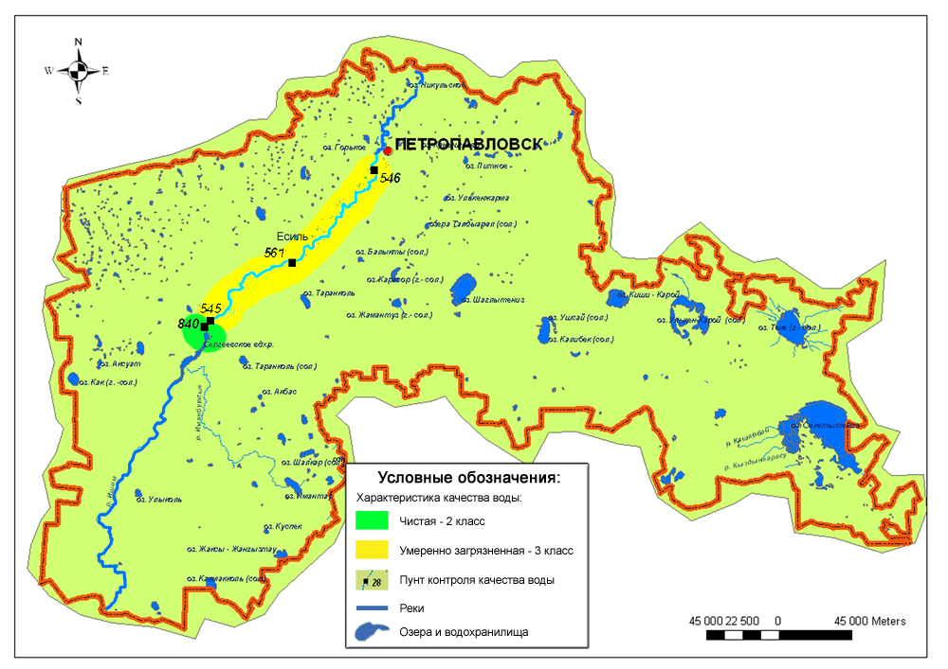

Рис. 13.2 Характеристика качества поверхностных вод Северо-Казахстанской области

  - Радиационный гамма-фон Северо-Казахстанской области

Наблюдения за уровнем гамма излучения на местности осуществлялись ежедневно на 3-х метеорологических станциях (Булаево, Петропавловск, Сергеевка) Северо-Казахстанской области (рис. 13.3).
Средние значения радиационного гамма-фона приземного слоя атмосферы по населенным пунктам территории находились в пределах 0,09-0,12 мкЗв /ч и не превышали естественного фона.

  - Плотность радиоактивных выпадений в приземном слое атмосферы

Контроль за радиоактивным загрязнением приземного слоя атмосферы на территории Северо-Казахстанской области осуществлялся на 2-х метеорологических станциях (Петропавловск, Сергеевка) путем отбора проб воздуха горизонтальными планшетами (рис. 13.3). На станциях проводился пятисуточный отбор проб.
Среднесуточная плотность радиоактивных выпадений в приземном слое атмосферы на территории области составила 1,8 Бк/м², что не превышает предельно-допустимый уровень.

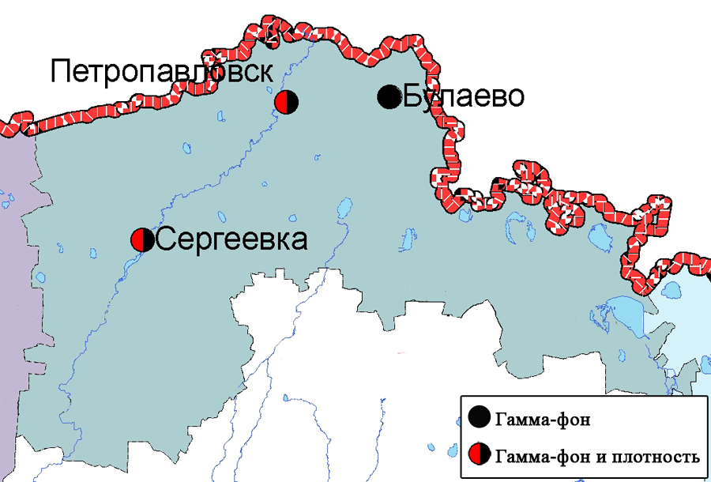

Рис. 13.3 Схема расположения метеостанций за наблюдением уровня радиационного гамма-фона и плотностью радиоактивных выпадений на территории Северо-Казахстанской области

- Состояние окружающей среды Южно-Казахстанской области

  - Состояние загрязнения атмосферного воздуха по городу Шымкент

Наблюдения за состоянием атмосферного воздуха велись на 4 ручных постах (№1 – проспект Абая, АО «Южполиметалл»; №2 - площадь Ордабасы, пересечение улиц Казыбек би и Толе би; №3 –улица Алдиярова, б/н, АО «Шымкентцемент»; №8 – улица Сайрамская,198, ЗАО «Пивзавод»). Измерялись концентрации взвешенных веществ, диоксида серы, оксида углерода, диоксида азота, сероводорода и формальдегида (рис. 14.1).

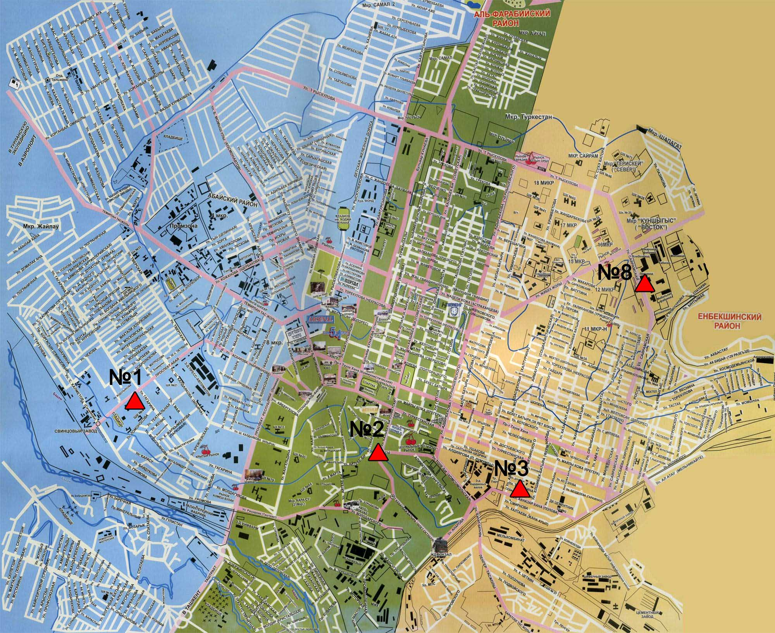

Рис.14.1 Схема расположения постов по отбору проб воздуха в городе Шымкент

В городе Шымкент отмечается высокий уровень загрязнения атмосферного воздуха. Индекс загрязнения атмосферы (ИЗА5) составил 11,1. Средняя за месяц концентрация формальдегида составила 4,5 ПДК, диоксида азота 1,5 ПДК, взвешенных веществ- 1,3 ПДК. Содержание оксида углерода, диоксида серы, сероводорода и аммиака находились в пределах нормы.
Максимальная из разовых концентраций диоксида азота достигала – 2,3 ПДК, оксида углерода и взвешенных веществ-1,4 ПДК.
В марте 2011 года в сравнении с февралем 2011 года и с мартом 2010 года уровень загрязнения атмосферного воздуха в городе Шымкент, увеличился
Случаев высокого и экстремально высокого загрязнения атмосферного воздуха в не зарегистрировано.

  - Качество поверхностных вод на территории Южно-Казахстанской области

Наблюдения за загрязнением поверхностных вод на территории Южно-Казахстанской области проводились на 6 водных объектах (реки Сырдарья, Келес, Бадам, Бугунь, Катта бугунь и водохранилище Шардаринское) (рис. 14.2).
Химический состав воды реки Сырдарья формируется в пределах Республики Узбекистан. На территории Казахстана пограничным створом является село Кокбулак.
В марте в реке Сырдарья температура воды в среднем составила 6,8 ⁰С, величина рН – 8,0. Содержание растворенного кислорода – 12,8 мг/дм³, значение БПК₅ - 1,30 мг О₂/дм³.
Минерализация воды составило 782 мг/дм³, при жесткости 8,5.
Превышения ПДК наблюдались по фенолам 5,0 ПДК, сульфатам 4,0 ПДК, азоту нитритному – 3,6 ПДК, магнию – 3,0 ПДК.
С территории Южно-Казахстанкой области река Сырдарья втекает в Кызылординскую область.
В реке Келес отмечены превышения ПДК по фенолам 5,0 ПДК, сульфатам 4,7 ПДК, меди – 3,0 ПДК, магнию 1,7 ПДК.
В реке Бадам превышения ПДК отмечены фенолам 8,0 ПДК, азоту нитритному 3,8 ПДК, меди 3,0 ПДК, сульфатам 2,3 ПДК.
В реке Бугунь превышения ПДК отмечены сульфатам, меди на уровне 1,1 – 2,0 ПДК.
В реке Катта бугунь превышения ПДК не было обнаружено.
В водохранилище Шардаринское наблюдались превышения ПДК по сульфатам 4,8 ПДК, фенолам 4,0 ПДК, меди 2,0 ПДК, азоту нитритному 1,3 ПДК.
Качество воды водных объектов оценивается следующим образом: реки Бугунь и Катта бугунь - «чистая», водохранилище Шардаринское – «умеренно-загрязненная»; реки Сырдарья, Келес, Бадам – «загрязненная» (рис. 14.5).
По сравнению с мартом 2010 года качество воды рек Сырдарья, Келес, Катта бугунь, водохранилища Шардаринское существенно не изменилось; в реке Бадам – ухудшилось; в реке Бугунь - улучшилось.
По сравнению с фералем 2011 года качество воды водохранилища Шардаринское значительно не изменилось.

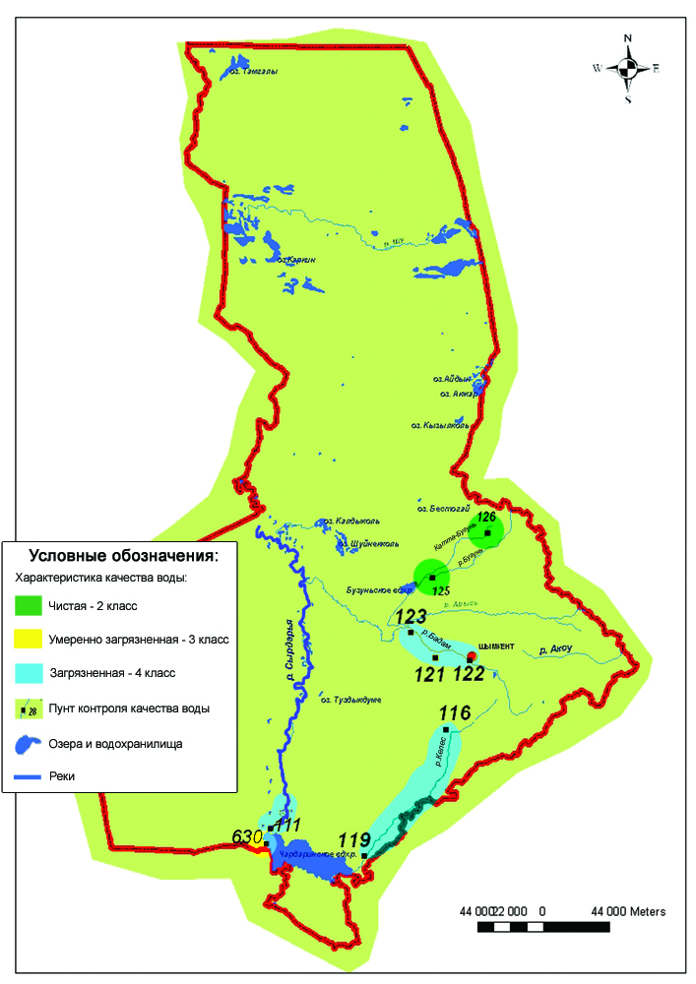

Рис. 14.2 Характеристика качества поверхностных вод Южно-Казахстанской области

  - Радиационный гамма-фон Южно-Казахстанской области

Наблюдения за уровнем гамма излучения на местности осуществлялись ежедневно на 2-х метеорологических станциях (Шымкент, Туркестан) Южно-Казахстанской области (рис. 14.3)
Средние значения радиационного гамма-фона приземного слоя атмосферы по населенным пунктам территории находились в пределах 0,13-0,14 мкЗв /ч и не превышали естественного фона.

  - Плотность радиоактивных выпадений в приземном слое атмосферы
Контроль за радиоактивным загрязнением приземного слоя атмосферы на территории Южно-Казахстанской области осуществлялся на 2-х метеорологических станциях (Шымкент, Туркестан) путем отбора проб воздуха горизонтальными планшетами (рис. 14.3). На станции проводился пятисуточный отбор проб.
Среднесуточная плотность радиоактивных выпадений в приземном слое атмосферы на территории области составила 1,8 Бк/м², что не превышает предельно-допустимый уровень.

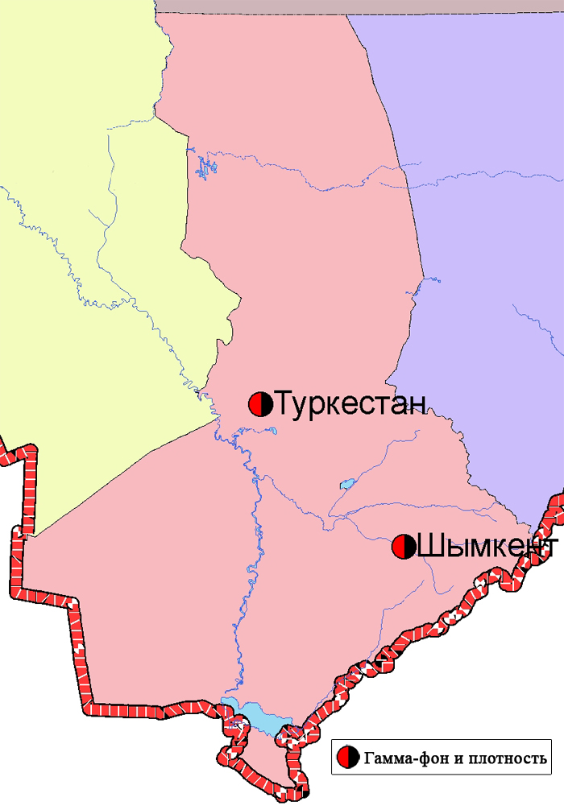

Рис. 14.3 Схема расположения метеостанций за наблюдением уровня радиационного гамма-фона и плотностью радиоактивных выпадений
на территории Южно-Казахстанской области

Приложение 1

Промышленный мониторинг

Состояние загрязнения атмосферного воздуха по данным станций мониторинга качества воздуха «Аджип Казахстан Каспиан Оперейтинг»
за февраль 2011 года

Для наблюдений за состоянием атмосферного воздуха использовались станции мониторинга качества воздуха (далее-СМКВ), работающие в автоматическом непрерывном режиме.
Наблюдения за загрязнением атмосферного воздуха на территории города Атырау по данным 9 станциям (Жилгородок, Авангард, Акимат, Вест Ойл, Восток, Загородная, Привокзальный, Телекоммуникационная антенна (далее-ТКА), Шагала) и Атырауской области по данным 11 станциям СМКВ «Аджип Казахстан Каспиан Оперейтинг» (Аджип ККО) (Болашак Восток, Болашак Запад, Болашак Север, Болашак Юг, Доссор, Макат, Посолек Ескене, Самал, Станция Ескене, Карабатан, Таскескен).
В атмосферном воздухе определяется содержание оксида углерода, диоксида серы, сероводорода, оксида и диоксида азота.
Основными критериями качества являются значения предельно допустимых концентраций (ПДК) загрязняющих веществ в воздухе населенных мест (Приложение 4).
Превышение наблюдалось по сероводороду в районе Вест Ойла – 1,26 ПДК.
Превышение наблюдалось по диоксиду азота в районе Восток -1,1 ПДК. Концентрации остальных определяющих веществ находились в пределах нормы (таблица 26).

Таблица 26

Станции СМКВ Аджип ККО | Оксид углерода (CO) , мг/м3 |  |  |  | Диоксид серы (SO2), мг/м3 |  |  |  | Сероводорд (H2S), мг/м3
 | Концентрации
 | Cредняя |  | Максимальная |  | Cредняя |  | Максимальная |  | Cредняя |  | Максимальная
 | мг/м³ | кратность превышения ПДК | мг/м³ | кратность превышения ПДК | мг/м³ | кратность превышения ПДК | мг/м³ | кратность превышения ПДК | мг/м³ | кратность превышения ПДК | мг/м³ | кратность превышения ПДК
Жилгородок | 0,55 | 0,18 | 0,73 | 0,15 | 0,0020 | 0,040 | 0,014 | 0,027 | 0,001 |  | 0,002 | 0,30
Авангард | 0,45 | 0,15 | 0,79 | 0,16 | 0,007 | 0,140 | 0,042 | 0,08 | 0,001 |  | 0,006 | 0,81
Акимат | 0,81 | 0,27 | 1,45 | 0,29 | 0,008 | 0,16 | 0,039 | 0,08 | 0,001 |  | 0,01 | 0,86
Болашак Восток | 10,27 | 3,42 | 0,38 | 0,08 | 0,0074 | 0,15 | 0,041 | 0,082 | 0,001 |  | 0,002 | 0,21
Болашак Запад | 0,35 | 0,12 | 0,51 | 0,10 | 0,0061 | 0,12 | 0,04 | 0,076 | 0,0002 |  | 0,001 | 0,10
Болашак Север | 0,34 | 0,11 | 0,45 | 0,09 | 0,007 | 0,15 | 0,04 | 0,09 | 0,0006 |  | 0,001 | 0,16
Болашак Юг | 0,20 | 0,07 | 0,45 | 0,09 | 0,0012 | 0,02 | 0,005 | 0,010 | 0,0000 |  | 0,000 | 0,06
Вест Ойл | 0,55 | 0,18 | 1,03 | 0,21 | 0,0057 | 0,11 | 0,031 | 0,062 | 0,001 |  | 0,00 | 0,6
Восток | 0,83 | 0,28 | 1,70 | 0,34 | 0,008 | 0,15 | 0,036 | 0,07 | 0,00 |  | 0,01 | 1,26
Доссор | 0,83 | 0,28 | 1,13 | 0,23 | 0,006 | 0,12 | 0,042 | 0,084 | 0,0005 |  | 0,002 | 0,28
Загородная | 0,48 | 0,16 | 1,09 | 0,22 | 0,009 | 0,17 | 0,038 | 0,08 | 0,002 |  | 0,00 | 0,56
Макат | 0,45 | 0,15 | 0,88 | 0,18 | 0,008 | 0,16 | 0,04 | 0,09 | 0,0009 |  | 0,004 | 0,46
Посолек Ескене | 0,21 | 0,07 | 0,43 | 0,09 | 0,0016 | 0,03 | 0,010 | 0,019 | 0,0003 |  | 0,002 | 0,21
Привокзальный | 0,68 | 0,23 | 1,13 | 0,23 | 0,006 | 0,12 | 0,032 | 0,065 | 0,000 |  | 0,004 | 0,45
Самал | 1,07 | 0,36 | 3,91 | 0,78 | 0,0059 | 0,12 | 0,037 | 0,074 | 0,001 |  | 0,002 | 0,23
танция Ескене | 0,39 | 0,13 | 0,54 | 0,11 | 0,007 | 0,12 | 0,042 | 0,084 | 0,0002 |  | 0,001 | 0,13
Карабатан | 0,26 | 0,09 | 0,38 | 0,08 | 0,007 | 0,14 | 0,041 | 0,083 | 0,001 |  | 0,003 | 0,35
Таскескен | 0,41 | 0,14 | 0,59 | 0,12 | 0,007 | 0,14 | 0,036 | 0,07 | 0,001 |  | 0,006 | 0,81
ТКА | 0,48 | 0,16 | 0,73 | 0,15 | 0,0059 | 0,12 | 0,03 | 0,060 | 0,001 |  | 0,01 | 0,81
Шагала | 0,53 | 0,18 | 1,07 | 0,21 | 0,009 | 0,18 | 0,04 | 0,08 | 0,001 |  | 0,01 | 0,67

продолжение таблицы 26

Станции СМКВ Аджип ККО | Диоксид азота (NO2), мг/м3 |  |  |  | Оксид азота (NO), мг/м3
 | Концентрации
 | Cредняя |  | Максимальная |  | Cредняя |  | Максимальная
 | мг/м³ | кратность превышения ПДК | мг/м³ | кратность превышения ПДК | мг/м³ | кратность превышения ПДК | мг/м³ | кратность превышения ПДК
Жилгородок | 0,02 | 0,39 | 0,04 | 0,42 | 0,003 | 0,045 | 0,01 | 0,02
Авангард | 0,018 | 0,45 | 0,04 | 0,43 | 0,004 | 0,074 | 0,01 | 0,02
Акимат | 0,03 | 0,70 | 0,06 | 0,67 | 0,02 | 0,28 | 0,06 | 0,16
Болашак Восток | 0,005 | 0,12 | 0,017 | 0,19 | 0,0006 | 0,0006 | 0,0031 | 0,008
Болашак Запад | 0,007 | 0,17 | 0,02 | 0,19 | 0,0003 | 0,0177 | 0,003 | 0,006
Болашак Север | 0,02 | 0,41 | 0,04 | 0,50 | 0,002 | 0,030 | 0,005 | 0,013
Болашак Юг | 0,002 | 0,06 | 0,02 | 0,20 | 0,0006 | 0,01 | 0,004 | 0,009
Вест Ойл | 0,007 | 0,182 | 0,03 | 0,30 | 0,001 | 0,02 | 0,004 | 0,01
Восток | 0,04 | 0,89 | 0,09 | 1,06 | 0,02 | 0,28 | 0,06 | 0,15
Доссор | 0,008 | 0,20 | 0,02 | 0,23 | 0,001 | 0,013 | 0,002 | 0,005
Загородная | 0,02 | 0,51 | 0,02 | 0,24 | 0,01 | 0,19 | 0,05 | 0,12
Макат | 0,02 | 0,53 | 0,06 | 0,66 | 0,009 | 0,14 | 0,03 | 0,08
Посолек Ескене | 0,003 | 0,079 | 0,009 | 0,11 | 0,002 | 0,030 | 0,004 | 0,011
Привокзальный | 0,02 | 0,54 | 0,05 | 0,56 | 0,01 | 0,09 | 0,02 | 0,05
Самал | 0,004 | 0,11 | 0,02 | 0,21 | 0,001 | 0,01 | 0,005 | 0,01
Станция Ескене | 0,00 | 0,10 | 0,02 | 0,21 | 0,002 | 0,03 | 0,009 | 0,02
Карабатан | 0,01 | 0,26 | 0,03 | 0,31 | 0,004 | 0,07 | 0,01 | 0,03
Таскескен | 0,008 | 0,21 | 0,03 | 0,35 | 0,006 | 0,11 | 0,02 | 0,046
ТКА | 0,012 | 0,29 | 0,03 | 0,34 | 0,002 | 0,04 | 0,01 | 0,02
Шагала | 0,02 | 0,57 | 0,05 | 0,61 | 0,01 | 0,11 | 0,04 | 0,09

Приложение 2

Состояние качества поверхностных вод Восточно-Казахстанской области по токсикологическим показателям за март 2011 г.

№ | Водный объект | Пункт контроля | Створ (привязка) | Выживаемость | Влияние острого токсического
п/п | (река) |  |  | тест-объектов | действия
 |  |  |  | в пробе (%) | на тест-объекты
1 | Ертис | г.Усть-Каменогорск | 0,8 км ниже плотины ГЭС | 96,7 | не оказывает
 |  | г.Усть-Каменогорск | 0,35 км ниже понтонного моста | 100,0 | не оказывает
 |  | г.Усть-Каменогорск | 0,35 км ниже понтонного моста | 100,0 | не оказывает
 |  | с.Прапорщиково | 3,5 км ниже г.Усть Каменогорска | 100,0 | не оказывает
 |  | с.Предгорное | В черте с.Предгорное | 100,0 | не оказывает
2 | Буктырма | г.Зыряновск | 0,3 км выше с.Лесная Пристань | 100,0 | не оказывает
 |  | г.Зыряновск | В черте с.Зубовка | 100,0 | не оказывает
3 | Брекса | г.Риддер | 6,8 км выше города | 100,0 | не оказывает
 |  | г.Риддер | В черте г.Риддера | 63,3 | не оказывает
4 | Тихая | г.Риддер | 0,1 км ниже сброса цинкового завода | 76,7 | не оказывает
 |  | г.Риддер | 0,5 км ниже города | 96,7 | не оказывает
5 | Ульби | рудн.Тишинский | 50 м выше сброса шахтных вод | 100,0 | не оказывает
 |  | рудн.Тишинский | 4,8 км ниже сброса шахтных | 66,7 | не оказывает
6 | Ульби | г.Усть-Каменогорск | 21 км выше г.Усть Каменогорска | 100,0 | не оказывает
 |  | г.Усть-Каменогорск | 1,45 км выше устья р.Ульба (вертикаль 01); | 100,0 | не оказывает
 |  | г.Усть-Каменогорск | 1,45 км выше устья р.Ульба (вертикаль 09); | 100,0 | не оказывает
7 | Глубочанка | с.Белоусовка | 5,5 км выше сброса хозфекальных вод | 100,0 | не оказывает
 |  | с.Белоусовка | 0,5 км ниже сброса хозфекальных вод | 96,7 | не оказывает
 |  | с.Глубокое | 0,175 км ниже сброса Медьзавода | 93,3 | не оказывает
8 | Красноярка | с.Предгорное | 1,5 км выше хозбытовых сточных вод | 100,0 | не оказывает
 |  | с.Предгорное | 0,5 км ниже сброса Березовского | 96,7 | не оказывает
9 | Оба | г.Шемонаиха | 0,3 км выше г.Шемонаиха | 100,0 | не оказывает
 |  | г.Шемонаиха | 9,5 км ниже г.Шемонаиха; | 100,0 | не оказывает

Приложение 3
Значения предельно-допустимых концентраций отдельных примесей
в воздухе населенных мест по Республике Казахстан
Наименование  примесей | Значения ПДК, мг/м³ |  | Класс  опасности
 | максимально разовая | средне-суточная
Оксид углерода | 5,0 | 3 | 4
Оксид азота | 0,4 | 0,06 | 3
Диоксид азота | 0,085 | 0,04 | 2
Взвешенные вещества | 0,5 | 0,15 | 3
Фенол | 0,01 | 0,003 | 2
Формальдегид | 0,035 | 0,003 | 2
Свинец | 0,001 | 0,0003 | 1
Аммиак | 0,2 | 0,04 | 4
Диоксид серы | 0,5 | 0,05 | 3
Сероводород | 0,008 | - | 2
Хлор | 0,1 | 0,03 | 2
Фтористый водород | 0,02 | 0,005 | 2
Озон | 0,16 | 0,03 | 1
Хлористый водород | 0,2 | 0,1 | 2
Хром (VI) | - | 0,0015 | 1
Свинец | 0,001 | 0,0003 | 1
Кадмий |  | 0,0003 | 1
Мышьяк |  | 0,003 | 2
Хром |  | 0,0015 | 1
Медь |  | 0,002 | 2
*Санитарно-эпидемиологические правила и нормы: "Санитарно-эпидемиологические требования к атмосферному воздуху" , 18.08.2004 г.,№629

Приложение 4
Оценка степени индекса загрязнения атмосферы
Градации | Степень загрязнение атмосферы | Показатель | Оценка
 |  | загрязнения атмосферы
I  II  III  IV | Низкое  Повышенное  Высокое  Очень высокое | ИЗА  ИЗА  ИЗА  ИЗА | 0–4  5–6  7–13  ≥ 14
Рд 52.04.667– 2005, Документы состояния загрязнения атмосферы в городах для информирования государственных органов, общественности и населения. Общме требования к разработке, постороению, изложению и содержанию

Приложение 5
Предельно допустимые концентрации (ПДК) вредных веществ для рыбохозяйственных водоемов
Наименование | ПДК,  мг/л | Класс опасности
Растворенный кислород | **
БПК₅ | **
Аммоний солевой | 0,5
Бор | 0,017 | 2
Железо (2+) | 0,005
Железо общее | 0,1
Кадмий | 0,005 | 2
Медь (2+) | 0,001 (к природному естественному фону) | 3
Мышьяк | 0,05 | 2
Магний | 40,0
Марганец (2+) | 0,01
Натрий | 120,0
Нитриты | 0,08 (0,02 мг/л по N) | 2
Нитраты | 40,0 (9,1 мг/л по N) | 3
Никель | 0,01
Ртуть (2+) | 0,00001
Сульфаты | 100,0
Фториды | 0,05 (не выше суммарного содержания 0,75) | 2
Хлориды | 300
Хром (6+) | 0,02 | 3
Цинк | 0,01 | 3
Фенолы | 0,001 | 4
Нефтепродукты | 0,05 | 4
Примечание: Обобщенный перечень предельно допустимых концентраций (ПДК) вредных веществ для воды рыбохозяйственных водоемов, Москва 1990 г.
** - Методические рекомендациии по формализованной комплексной оценке качества поверхностных и морских вод по гидрохимическим показателям, Москва 1988 г.

Приложение 6
Критерии качества поверхностных вод по величине ИЗВ
Класс качества | Характеристика качества воды | Величина ИЗВ
1 | Очень чистая | ≤ 0,3
2 | Чистая | 0,31 - 1,0
3 | Умеренно загрязненная | 1,01 - 2,5
4 | Загрязненная | 2,51 – 4,0
5 | Грязная | 4,01 – 6,0
6 | Очень грязная | 6,01 – 10,0
7 | Чрезвычайно грязная | 10,0
Приложение 7
Значения предельно-допустимых концентраций (ПДК) веществ в воде водных объектов хозяйственно-питьевого и культурно-бытового водопользования по Республике Казахстан
Наименование | Нормативы (предельно – допустимые концентрации – ПДК) | Класс опасности
Цветность, в град. | 20 (35)⁰
Мутность, мг/дм³ | 1,5 (2)
Жесткость, мг-экв/дм³ | 7,0 (10)
Общая минерализация (сухой остаток), мг/дм³ | 1000 (1500)
рН | 6,5-8,5
Окисляемость, мг/дм³ | 5
Кислород, мг/дм³ | не менее 4
Сульфаты, мг/дм³ | 500 | 4
Нитриты, мг/дм³ | 45,0 | 2
Хлориды, мг/дм³ | 350 | 4
Медь, мг/дм³ | 1,0 | 3
Кадмий, мг/дм³ | 0,001 | 2
Мышьяк, мг/дм³ | 0,05 | 2
Свинец, мг/дм³ | 0,03 | 2
Хром (6⁺), мг/дм³ | 0,05 | 3
Железо (общ.) , мг/дм³ | 0,3 (1,0) | 3
Железо (2⁺), мг/дм³
Железо (3⁺), мг/дм³
Цинк (2⁺), мг/дм³ | 5,0 | 3
Ртуть, мг/дм³ | 0,0005 | 1
Кадмий, мг/дм³ | 0,001 | 2
Бор, мг/дм³ | 0,5 | 2
Фенолы, мг/дм³ | 0,25
Нефтепродукты, мг/дм³ | 0,1
Фтор для климатических районов I-II, мг/дм³ | 1,5 | 2
Фтор для климатических районов III, мг/дм³ | 1,2 | 2
Марганец , мг/дм³ | 0,1 (0,5) | 3
Нитраты, мг/дм³ | 45,0 | 3
Никель, мг/дм³ | 0,1 | 3

«Санитарно-эпидемиологические требования к водоисточникам, хозяйственно-питьевому водоснабжению, местам культурно-бытового водопользования и безопасности водных объектов № 554 СанПиН 28.07.10, Астана 2010 г

Приложение 8
Значения предельно-допустимых концентраций веществ в морских водах
Наименование  примесей | ПДК для морских вод,  мг/л | Класс опасности
Растворенный кислород | **
БПК₅ | **
Железо общее | 0,1 | 3
Фосфаты | 3,5
Азот аммонийный | 0,5
Азот нитритный | 0,02 | 2
Азот нитратный | 9,1 | 3
Хром (6+) | 0,02
Нефтепродукты | 0,05 | 4
Марганец | 0,05
Медь | 0,005 | 3
Сульфаты | 3500
Фенолы | 0,001
Цинк | 0,05
Свинец | 0,01 | 2

** - Методические рекомендациии по формализованной комплексной оценке качества поверхностных и морских вод по гидрохимическим показателям, Москва 1988 г.

Приложение 9
Критерий изменения качества морских вод
Класс качества вод |  | Диапазон значений индекса загрязнения воды
Очень чистые | I | ИЗВ < 0,25
Чистые | II | 0,25 < ИЗВ ≤ 0,75
Умеренно загрязненные | III | 0,75 < ИЗВ ≤ 1,25
Загрязненные | IV | 1,25 < ИЗВ ≤ 1,75
Грязные | V | 1,75 < ИЗВ ≤ 3,00
Очень грязные | VI | 3,00 < ИЗВ ≤ 5,00
Чрезвычайно грязные | VII | ИЗВ > 5,00

Департамент Экологического мониторинга
РГП «Казгидромет»

аДРЕС:

город Астана
ул. Орынбор 11/1
тел. 8-(7172)-79-83-65 (внутр. 1090)

е MAIL: cemosrk@mail.ru

